BUDAPESTI MŰSZAKI ÉS GAZDASÁGTUDOMÁNYI EGYETEM
VEGYÉSZMÉRNÖKI ÉS BIOMÉRNÖKI KAR

Ó R A R E N D

2007/2008. TANÉV
II. FÉLÉV

A 2007/2008. tanév időbeosztása

2. félév

Regisztrációs hét: február 4-8.

Az első tanítási nap: február 11. (hétfő)

Szorgalmi időszak befejezése: május 16. (péntek)

Diplomamunka leadásának határideje: május 16. (péntek)

Ünnepek: március 23-24. (Húsvét), május 1. (csütörtök),
május 11-12. (Pünkösd)

Vegyész Napok: április . 14-18.
Dékáni szünet: április . 16 (szerda)
(a nappali tagozat órarend szerinti foglalkozásai elmaradnak.)

Munkanapáthelyezés: április 26 (szombat) (május 2-i, pénteki órarend szerint)

Pihenőnap: május 2 (péntek)

Vizsgaidőszak kezdete: május 19. (hétfő)
A BSc képzésben: május 26. (hétfő)

Vizsgaidőszak befejezése: június 27. (péntek)
A BSc képzésben: június 20. (péntek)

A záróvizsga utolsó napja: június 27. (péntek)

Termelési gyakorlatok a szakirányok beosztása szerint.

A 2008/2009. tanév 1. félévének adatai:

Regisztrációs hét: szeptember 1-7.

Az első tanítási nap: szeptember 8. (hétfő)

 | srsz | Név | KR | E | GY | L | Oktató | Idő | Terem
1 | 151 | Testnevelés II  BMEGT70A | 0 | 0 | 2 | 0 | Vincze Pál Dr. | P 8-10 gy
1 | 165 | Fizika 1 Mechanika  BMETE14AX10 | 2 | 2 | 0 | 0 | Márkus Ferenc Dr | P 12-14 ea | F.2.29
1 | 164 | Fizika 1 Mechanika-alapismeretek  BMETE14AX01 | 0 | 1 | 0 | 0 | Márkus Ferenc Dr | Sz 15-17 ea # | R.505
1 | 179 | Matematika A2a  BMETE90AX02 | 6 | 4 | 2 | 0 | Nagy Béla Dr. | K 12-14 ea  Cs 12-14 ea  H 8-10 gy  H 15-17 gy | Ch.C.14  Ch.C.14  R.501,504,505,506,508  R.501,504,505,508
1 | 181 | Matematikai A3 vegyész- és biomérnököknek  BMETE90AX35 | 2 | 2 | 0 | 0 | Lángné Lázi Márta Dr. | K 8-10 ea | Ch.C.14
1 | 196 | Idegen nyelv (1. évfolyam) | 0 | 0 | 4 | 0 |  | K 10-12 gy  P 10-12 gy
1 | 452 | Kémiai technológia  BMEVEKFA202 | 6 | 3 | 0 | 2 | Tungler Antal Dr.  Pátzay György Dr.  Weiser László | Cs 8-11 ea  K 15-19 lab  Cs 14-18 lab | K.M.65  F2.alagsor  F2.alagsor
1 | 608 | Szervetlen kémia  BMEVESAA207 | 3 | 3 | 0 | 0 | Nyulászi László Dr. | Sz 11-14 ea | Ch.C.14
1 | 609 | Szervetlen kémia labor  BMEVESEA208 | 4 | 0 | 0 | 4 | Wagner Ödön Dr. | H 8-12 lab  K 15-19 lab | Ch.alagsor  Ch.alagsor
1 | 651 | Szerves vegyületek nevezéktana  BMEVESKA001 | 2 | 2 | 0 | 0 | Nagy József Dr. | Sz 15-17 ea | K.A.61
1 | 652 | Szerves kémia I  BMEVESKA202 | 5 | 3 | 1 | 0 | Huszthy Péter Dr. | Sz 8-11 ea  H 13-15 gy | Ch.C.14  K.2.12,Ch.307,  R.501,504,505,  506,508
1 | 670 | Válogatott fejezetek a szerves kémiából I.  BMEVESKA002 | 2 | 2 | 0 | 0 | Nyitrai József Dr. | Cs 16-18 ea | Ch.307

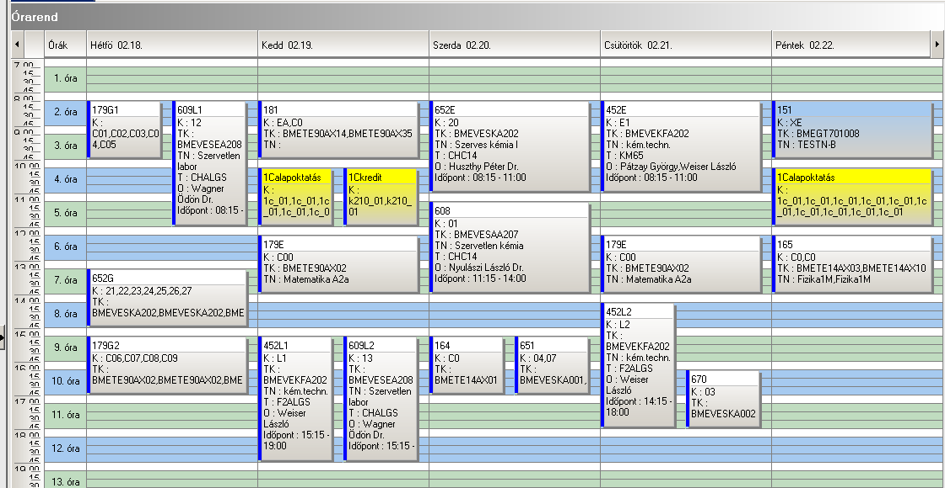

 | srsz | Név | KR | E | GY | L | Oktató | Idő | Terem
2 | 120 | Menedzsment és vállalkozásgazdaságtan  BMEGT20A001 | 4 | 4 | 0 | 0 | Kövesi János Dr.  Erdei János | H 10-12 ea  K 15-17 ea | St.nagy  St.nagy
2 | 151 | Testnevelés II  BMEGT70A | 0 | 0 | 2 | 0 | Vincze Pál Dr. | P 8-10 gy
2 | 165 | Fizika 1 Mechanika  BMETE14AX10 | 2 | 2 | 0 | 0 | Márkus Ferenc Dr | P 12-14 ea | F.2.29
2 | 164 | Fizika 1 Mechanika-alapismeretek  BMETE14AX01 | 0 | 1 | 0 | 0 | Márkus Ferenc Dr | Sz 15-17 ea # | R.505
2 | 179 | Matematika A2a  BMETE90AX02 | 6 | 4 | 2 | 0 | Nagy Béla Dr. | K 12-14 ea  Cs 12-14 ea  H 8-10 gy  H 15-17 gy | Ch.C.14  Ch.C.14  R.501,504,505,506,508  R.501,504,505,508
2 | 181 | Matematikai A3 vegyész- és biomérnököknek  BMETE90AX35 | 2 | 2 | 0 | 0 | Lángné Lázi Márta Dr. | K 8-10 ea | Ch.C.14
2 | 196 | Idegen nyelv (1. évfolyam) | 0 | 0 | 4 | 0 |  | K 10-12 gy  P 10-12 gy
2 | 552 | A környezetvédelem alapjai  BMEVEMBA215 | 2 | 2 | 0 | 0 | Jobbágy Andrea Dr. | Sz 17-19 ea | K.M.65
2 | 553 | Mikrobiológia  BMEVEMBA214 | 2 | 2 | 0 | 0 | Sveiczer Ákos Dr. | Cs 14-16 ea | K.M.65
2 | 606 | Bioelemek kémiája  BMEVESAA204 | 3 | 3 | 0 | 0 | Nyulászi László Dr. | Sz 11-14 ea | Ch.C.14
2 | 615 | Bioelemek kémiája labor  BMEVESAA205 | 2 | 0 | 0 | 2 | Wagner Ödön Dr. | Cs 8-12 ea  7 alkalom | Ch.alagsor
2 | 624 | Bioelemek kémiája labor (emelt szint)  BMEVESAA206 | 4 | 0 | 0 | 4 | Wagner Ödön Dr. | H 15-19 lab | Ch.alagsor
2 | 651 | Szerves vegyületek nevezéktana  BMEVESKA001 | 2 | 2 | 0 | 0 | Nagy József Dr. | Sz 15-17 ea | K.A.61
2 | 652 | Szerves kémia I  BMEVESKA202 | 5 | 3 | 1 | 0 | Huszthy Péter Dr. | Sz 8-11 ea  H 13-15 gy | Ch.C.14  K.2.12,Ch.307,  R.501,504,505,  506,508
2 | 670 | Válogatott fejezetek a szerves kémiából I.  BMEVESKA002 | 2 | 2 | 0 | 0 | Nyitrai József Dr. | Cs 16-18 ea | Ch.307

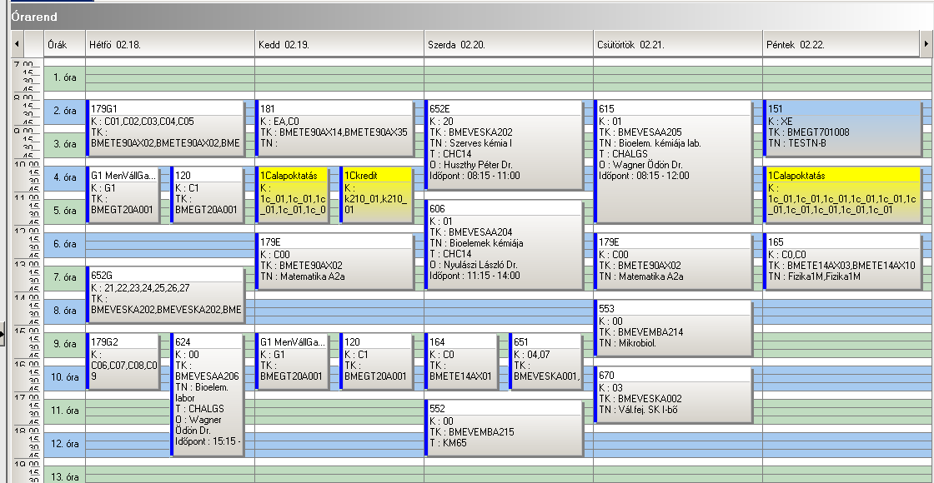

 | srsz | Név | KR | E | GY | L | Oktató | Idő | Terem
3 | 113 | Mérnöki alapok I  BMEGEVGAKM1 | 3 | 2 | 0 | 0 | Pál György Dr. | P 12-14 ea | K.3.14
3 | 120 | Menedzsment és vállalkozásgazdaságtan  BMEGT20A001 | 4 | 4 | 0 | 0 | Kövesi János Dr.  Erdei János | H 10-12 ea  K 15-17 ea | St.nagy  St.nagy
3 | 151 | Testnevelés II  BMEGT70A | 0 | 0 | 2 | 0 | Vincze Pál Dr. | P 8-10 gy
3 | 161 | Fizika K2A  BMETE13AX01 | 4 | 3 | 0 | 0 | Keszthelyi Tamás Dr. | Sz 14-17 ea | K.3.14
3 | 179 | Matematika A2a  BMETE90AX02 | 6 | 4 | 2 | 0 | Nagy Béla Dr. | K 12-14 ea  Cs 12-14 ea  H 8-10 gy  H 15-17 gy | Ch.C.14  Ch.C.14  R.501,504,505,506,508  R.501,504,505,508
3 | 192 | Az informatika alapjai  BMEVIMIA022 | 3 | 2 | 0 | 0 | Benesóczki Zoltán Dr.  Szegi András Dr. | Cs 14-16 ea | IE.220
3 | 196 | Idegen nyelv (1. évfolyam) | 0 | 0 | 4 | 0 |  | K 10-12 gy  P 10-12 gy
3 | 451 | Természetvédelem  BMEVEKTAKM1 | 2 | 2 | 0 | 0 | Vajna Tamásné Dr | Cs 10-12 ea | K.3.14
3 | 602 | Kémia gyakorlat  BMEVESEAKM2 | 3 | 0 | 0 | 4 | Szieberth Dénes Dr  Hornyánszky Gábor Dr. | Sz 9-13 lab | Ch.alagsor
3 | 650 | Kémia II  BMEVESKAKM2 | 5 | 4 | 0 | 0 | Nagy József Dr.  Simonné Dr.Sarkadi Livia | H 12-14 ea  Cs 8-10 ea | K.3.14  K.3.14

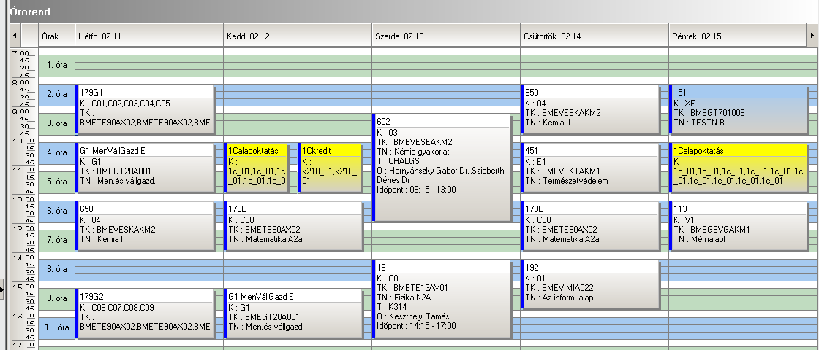

 | srsz | Név | KR | E | GY | L | Oktató | Idő | Terem
4 | 162 | Fizika K1A  BMETE14AX00 | 4 | 3 | 0 | 1 | Wittmann Mária Dr. | csak vizsga
4 | 183 | Matematika A1a  BMETE90AX00 | 6 | 4 | 2 | 0 | Nguyen Xuan Ky Dr. | K 8-10 ea  Cs 12-14 ea  K 12-14 gy | K.M.65  K.3.14  R.505, 508
4 | 200 | Számítástechnika  BMEVESAA103 | 2 | 0 | 2 | 0 | Kollár Gáborné Dr. | H 8-10 gy | Ch.gépterem
4 | 551 | Sejtbiológia  BMEVEMBA101 | 3 | 2 | 0 | 0 | Sveiczer Ákos Dr. | csak vizsga
4 | 601 | Kémia I  BMEVESEAKM3 | 3 | 2 | 0 | 0 | Hencsei Pál Dr. | csak viszga
4 | 603 | Általános kémia  BMEVESAA101 | 5 | 4 | 0 | 0 | Nyulászi László Dr. | Cs 8-10 ea  P 8-10 ea | Ch.301  Ch.301
4 | 604 | Általános kémia gyakorlat  BMEVESAA102 | 4 | 0 | 4 | 0 | Nyulászi László Dr. | H 8-10 gy  Sz 12-14 gy | Ch.307  Ch.307
4 | 605 | Általános kémia labor  BMEVESEA103 | 4 | 0 | 0 | 4 | Wagner Ödön Dr. | Sz 15-19 lab | Ch.alagsor
4 | 952 | Vegyipari géptan  BMEGEVGA101 | 5 | 2 | 1 | 2 | Lukenics Jánosné Dr. | csak vizsga  H 8-11 gy  H 15-18 gy  K 14-17 gy  Cs 8-11 gy | D.525,526  D.525,526  D.525,526  D.525,526

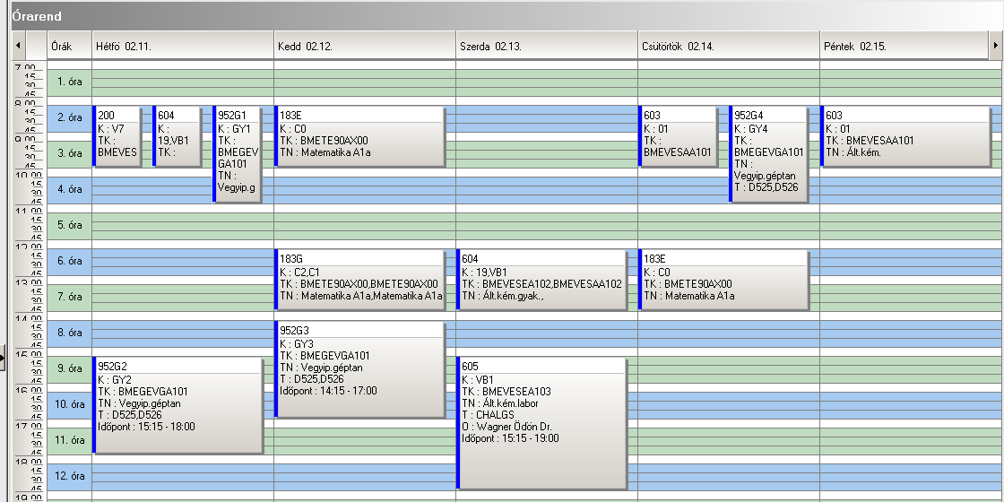

 | srsz | Név | KR | E | GY | L | Oktató | Idő | Terem
5 | 152 | Testnevelés IV  BMEGT701010 | 0 | 0 | 2 | 0 | Vincze Pál Dr. | Cs 12-14 gy
5 | 197 | Idegen nyelv (2. évfolyam) | 0 | 0 | 4 | 0 |  | K 8-10 gy  Cs 10-12 gy
5 | 220 | Analitikai kémia labor  BMEVEAAA403 | 4 | 0 | 0 | 4 | Koczka Béla Dr.  Novák Csaba Dr. | H 13-17 lab  Cs 14-18 lab | Ch.F.lab  Ch.F.lab
5 | 370 | Fizikai kémia II  BMEVEFKA405 | 4 | 3 | 1 | 0 | Zrínyi Miklós Dr.  Billes Ferenc Dr. | Sz 10-12 ea  P 8-10 gy | K.3.14  K.3.14
5 | 371 | Kolloidika  BMEVEFKA409 | 2 | 2 | 0 | 0 | Pálinkás János Dr.  Hórvölgyi Zoltán Dr. | K 12-14 ea | K.M.65
5 | 472 | Környezetkémia és -technológia  BMEVEKFA403 | 4 | 3 | 0 | 0 | Bajnóczy Gábor Dr. | P 10-13 ea | K.M.65
5 | 765 | Gyógyszerek  BMEVESTA403 | 2 | 2 | 0 | 0 | Faigl Ferenc Dr. | H 8-10 ea | K.M.65
5 | 766 | Szerves vegyipari technológiák  BMEVESTA411 | 3 | 2 | 0 | 0 | Keglevich György Dr. | Cs 8-10 ea | V2.530
5 | 767 | Szerves vegyipari technológiák labor  BMEVESTA412 | 3 | 0 | 0 | 3 | Marosi György Dr. | K 14-19 lab  Cs 14-19 lab | F3.alagsor  F3.alagsor
5 | 927 | Vegyipari műveletek I.  BMEVEKFA410 | 6 | 3 | 2 | 0 | Deák András Dr. | K 10-12 ea  Sz 8-10 ea +  H 10-12 gy  K 15-17 gy  Sz 12-14 gy | K.M.65  K.M.65  R.504,505  Ch301,307  Ch.301,R.505

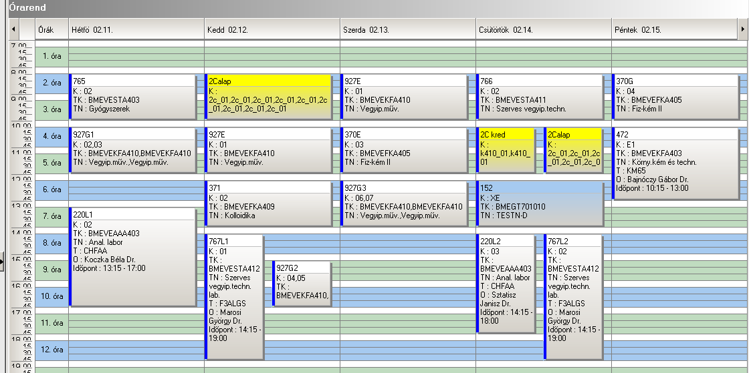

 | srsz | Név | KR | E | GY | L | Oktató | Idő | Terem
6 | 152 | Testnevelés IV  BMEGT701010 | 0 | 0 | 2 | 0 | Vincze Pál Dr. | Cs 12-14 gy
6 | 197 | Idegen nyelv (2. évfolyam) | 0 | 0 | 4 | 0 |  | K 8-10 gy  Cs 10-12 gy
6 | 220 | Analitikai kémia labor  BMEVEAAA403 | 4 | 0 | 0 | 4 | Koczka Béla Dr.  Novák Csaba Dr. | H 13-17 lab  Cs 14-18 lab | Ch.F.lab  Ch.F.lab
6 | 371 | Kolloidika  BMEVEFKA409 | 2 | 2 | 0 | 0 | Pálinkás János Dr.  Hórvölgyi Zoltán Dr. | K 12-14 ea | K.M.65
6 | 576 | Általános genetika  BMEVEMKA402 | 5 | 4 | 0 | 0 | Holczinger András Dr.  Mohay Jolán Dr. | H 10-12 ea  P 10-12 ea | K.2.12.  K.2.12
6 | 577 | Biomérnöki műveletek és folyamatok  BMEVEMKA404 | 5 | 4 | 0 | 0 | Sevella Béla Dr. | Cs 8-10 ea  P 8-10 ea | Ch.C.14  Ch.C.14
6 | 578 | Mikrobiális fiziológia  BMEVEMKA419 | 2 | 2 | 0 | 0 | Sveiczer Ákos Dr.  Tóth Attila | P 12-14 ea | Ch.C.14
6 | 579 | Mikrobiális fiziológia labor  BMEVEMKA412 | 4 | 0 | 0 | 4 | Janzsó Béla Dr.  Suhajda Ágnes Dr. | K 14-18 lab  Sz 10-14 lab | Ch.2.MK  Ch.2.MK
6 | 927 | Vegyipari műveletek I.  BMEVEKFA410 | 6 | 3 | 2 | 0 | Deák András Dr. | K 10-12 ea  Sz 8-10 ea +  H 10-12 gy  K 15-17 gy  Sz 12-14 gy | K.M.65  K.M.65  R.504,505  Ch301,307  Ch.301,R.505
6 | 929 | Biometria  BMEVEVMA403 | 3 | 2 | 1 | 0 | Kemény Sándor Dr. | H 8-10 ea  Sz 8-10 ea # | K.3.14  K.M.65

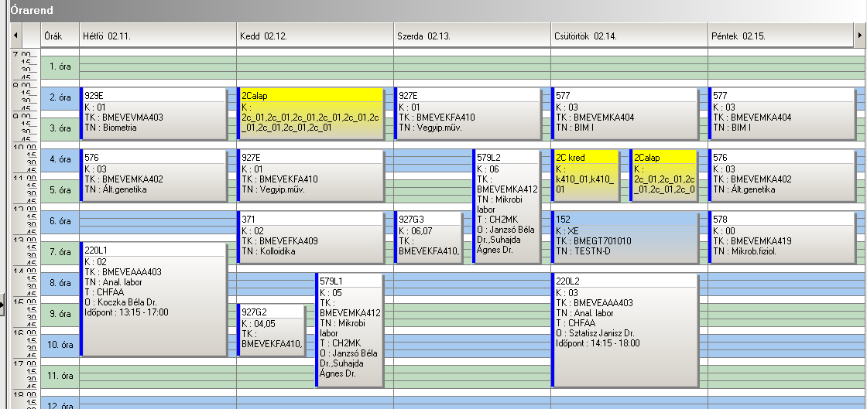

 | srsz | Név | KR | E | GY | L | Oktató | Idő | Terem
7 | 114 | Az áramlástan alapjai  BMEGEÁTAKM1 | 3 | 2 | 0 | 0 | Lajos Tamás Dr. | Sz 10-12 ea | K.M.65
7 | 145 | Környezetgazdaságtan II  BMEGT42A005 | 3 | 2 | 0 | 0 | Füle Miklós Dr. | H 15-17 ea | K.A.60
7 | 150 | Üzleti jog  BMEGT55A001 | 2 | 2 | 0 | 0 | Pázmándi Kinga Dr.  Verebics János Dr. | P 8-10 ea | K.2.21
7 | 152 | Testnevelés IV  BMEGT701010 | 0 | 0 | 2 | 0 | Vincze Pál Dr. | Cs 12-14 gy
7 | 196 | Zaj-, rezgésvédelem, elektrom., körny.  BMEVIVEA021 | 3 | 2 | 0 | 0 | Novák Balázs Dr. | K 14-16 ea | K.M.65
7 | 197 | Idegen nyelv (2. évfolyam) | 0 | 0 | 4 | 0 |  | K 8-10 gy  Cs 10-12 gy
7 | 221 | Környezetvédelmi analitika  BMEVEAAAKM2 | 7 | 2 | 0 | 4 | Fekete Jenő Dr.  Koczka Béla Dr. | P 10-12 ea  Sz 13-17 lab | K.3.14  Ch.F.lab
7 | 473 | Környezeti kémia  BMEVEKTAKM3 | 3 | 2 | 0 | 0 | Bajnóczy Gábor Dr. | Sz 8-10 ea | K.2.12
7 | 575 | Mikrobiológia  BMEVEMKAKM3 | 3 | 2 | 0 | 0 | Sveiczer Ákos Dr. | Cs 14-16 ea | K.M.65
7 | 770 | Biztonságtechnika  BMEVESTAKM1 | 2 | 2 | 0 | 0 | Farkas László Dr. | H 10-12 ea | F.E
7 | 928 | Környezeti eljárástan I  BMEVEVMAKM2 | 5 | 2 | 0 | 3 | Mizsey Péter Dr. | Cs 8-10 ea  H 12-15 lab 1-7.hét  K 10-13 lab 1-7.hét  K 10-13 gy 8-14.hét | K.2.12  K.M.23  K.M.23  K.2.12

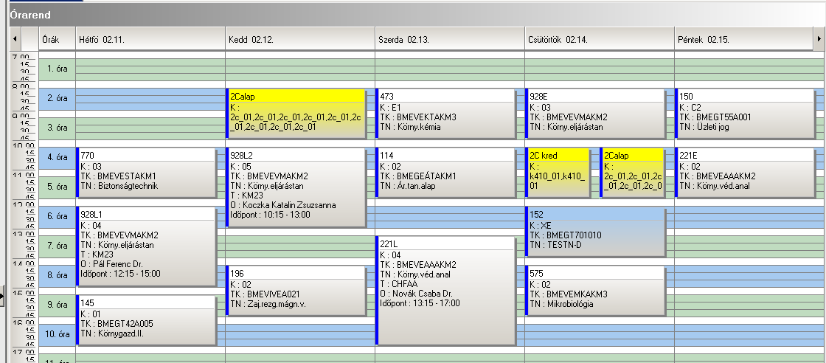

 | srsz | Név | KR | E | GY | L | Oktató | Idő | Terem
8 | 176 | Fizika 1 Elektrodinamika  BMETE14AX04 | 3 | 2 | 0 | 0 | Noszticzius Zoltán Dr. | Sz 10-12 ea | F.2.29
8 | 177 | Fizika 1 Elektrodinamika - alapismeretek  BMETE14AX02 | 0 | 1 | 0 | 0 | Noszticzius Zoltán Dr.  Volford András | Sz 12-13 ea
8 | 178 | Fizika labor  BMETE14AX05 | 2 | 0 | 0 | 3 | Wittmann Marian Dr. | H 12-15  Cs 12-15
8 | 182 | Matematika A3 környezetmérnököknek  BMETE92AX15 | 2 | 2 | 0 | 0 | Lángné Lázi Márta Dr. | csak vizsga
8 | 218 | Analitikai kémia alapjai  BMEVEAAAKM1 | 4 | 3 | 1 | 0 | Pokol György Dr.  Horvai György Dr. | Cs 12-14 ea  P 8-10 ea | K.M.65  K.M.65
8 | 219 | Analitikai kémia  BMEVEAAA302 | 5 | 3 | 1 | 0 | Pokol György Dr.  Horvai György Dr. | Cs 12-14 ea  P 8-10 ea | K.M.65  K.M.65
8 | 250 | Biokémia  BMEVEBEA301 | 4 | 3 | 0 | 0 | Simonné Dr.Sarkadi Livia | Cs 12-15 ea | Ch.307
8 | 369 | Fizikai kémia I  BMEVEFKA304 | 5 | 3 | 1 | 0 | Kállay Mihály Dr.  Grofcsik András Dr.  Szilágyi András Dr.  Baranyai Péter Dr. | H 14-16 ea  K 13-15 gy | K.3.14  K.3.14
8 | 372 | Fizikai kémia és radiokémia  BMEVEFKAKM1 | 3 | 2 | 0 | 1 | Nagyné Dr László Krisztina | csak vizsga
8 | 476 | Kémiai technológia  BMEVEKTAKM2 | 3 | 2 | 0 | 0 | Tungler Antal Dr.  Pátzay György Dr. | csak vizsga
8 | 518 | Műanyagok vegyészmérnököknek  BMEVEMGA306 | 5 | 2 | 0 | 2 | Pukánszky Béla Dr. | K 8-10 ea  csak vizsga | K.3.14
8 | 607 | Bioelemek kémiája labor  BMEVESEA205 | 4 | 0 | 0 | 4 | Wagner Ödön Dr. | H 15-19 lab | Ch.alagsor
8 | 664 | Szerves kémia II  BMEVESKA303 | 5 | 3 | 1 | 0 | Nagy József Dr. | K 15-18 ea  Sz 14-16 gy | K.2.12  Ch.302
8 | 665 | Biomolekulák kémiája  BMEVESKA301 | 6 | 2 | 0 | 5 | Hazai László Dr.  Poppe László Dr. | Sz 14-16 ea  H 12-19 lab | Ch.307  Ch.2.9
8 | 666 | Szerves szintetikus labor  BMEVESKA307 | 5 | 0 | 0 | 5 | Bertha Ferenc Dr.  Tóth Tünde Dr. | Cs 12-19 lab | Ch.2.9

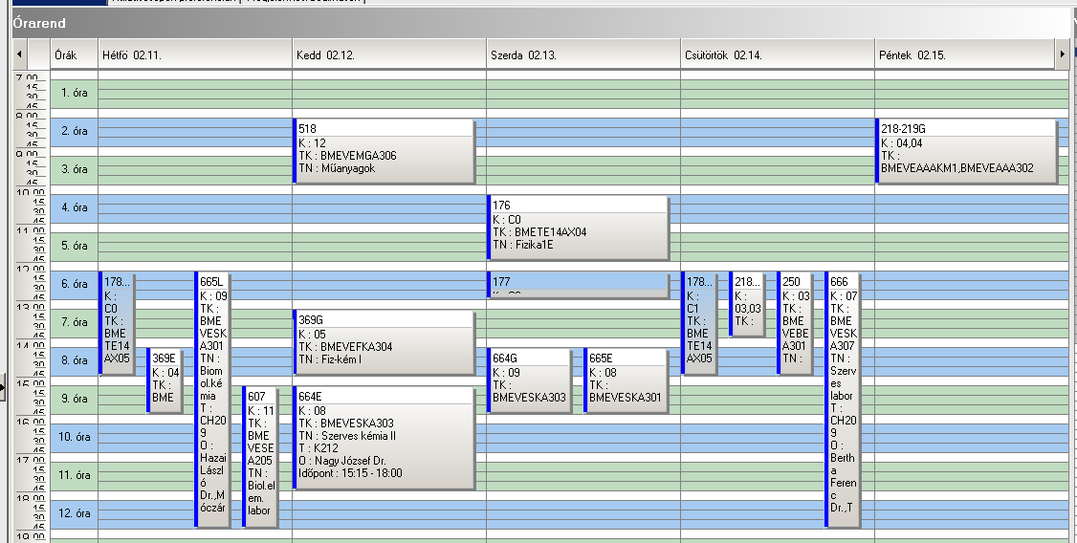

 | srsz | Név | KR | E | GY | L | Oktató | Idő | Terem
8a | 167 | Fizika 1M  BMETE141401 | 3 | 2 | 0 | 0 | Márkus Ferenc Dr. | P 12-14 ea | F.2.29
8a | 171 | Fizika gyakorlat  BMETE141557 | 2 | 0 | 2 | 0 | Volford András Dr. | Cs 10-12 gy | R.504
8a | 172 | Fizika BK1  BMETE141785 | 4 | 3 | 0 | 0 | Wittmann Mária Dr. | csak vizsga
8a | 254 | Biokémia I.  BMEVEBEU305 | 4 | 3 | 0 | 0 | Simonné Dr.Sarkadi Livia | csak vizsga
8a | 352 | Fizikai kémia gyakorlat I.  BMEVEFKU304 | 2 | 0 | 2 | 0 | Baranyai Péter Dr. | H 14-16 ea  K 13-15 gy | K.3.14  K.3.14
8a | 354 | Fizikai kémia I.  BMEVEFKU306 | 4 | 3 | 0 | 0 | Grofcsik András Dr. | csak vizsga
8a | 364 | Fizikai kémia és radiokémia I  BMEVEFK1686 | 3 | 2 | 0 | 1 | Nagyné Dr László Krisztina | csak vizsga
8a | 559 | Mikrobiológia  BMEVEMKU324 | 4 | 3 | 0 | 0 | Sveiczer Ákos Dr. | csak vizsga
8a | 613 | Szervetlen kémia labor  BMEVESEU210 | 5 | 0 | 0 | 5 | Wagner Ödön Dr. | H 8-12 lab | Ch.alagsor
8a | 614 | Szervetlen kémia I.  BMEVESEU207 | 4 | 3 | 0 | 0 | Nyulászi László Dr. | csak vizsga
8a | 616 | Általános kémia  BMEVESEU201 | 4 | 3 | 0 | 0 | Nyulászi László Dr. | csak vizsga
8a | 653 | Szerves kémia I  BMEVESKU203 | 5 | 3 | 2 | 0 | Huszthy Péter Dr. | Sz 8-11 ea  H 13-15 gy | Ch.C.14  K.2.12
8a | 654 | Szerves kémia II.  BMEVESKU204 | 4 | 3 | 0 | 0 | Nagy József Dr. | K 15-18 ea | K.2.12
8a | 656 | Szerves kémia labor I.  BMEVESKU206 | 5 | 0 | 0 | 6 | Bertha Ferenc Dr. | Cs 12-19 lab | Ch.2.9
8a | 663 | Kémia II  BMEVESK1669 | 6 | 4 | 0 | 0 | Nagy József Dr.  Simonné Dr.Sarkadi Livia | csak vizsga
8a | 953 | Vegyipari gépelemek  BMEGEVGU318 | 2 | 2 | 0 | 0 | Lukenics Jánosné Dr. | csak vizsga
8a | 954 | Vegyipari gépelemek gyakorlat  BMEGEVGU319 | 3 | 0 | 3 | 0 | Lukenics Jánosné Dr. | Cs 15-18 gy | D.525,526
8a | 955 | Mechanikai műveletek  BMEGEVGU329 | 3 | 2 | 1 | 0 | Lukenics Jánosné Dr. | csak vizsga

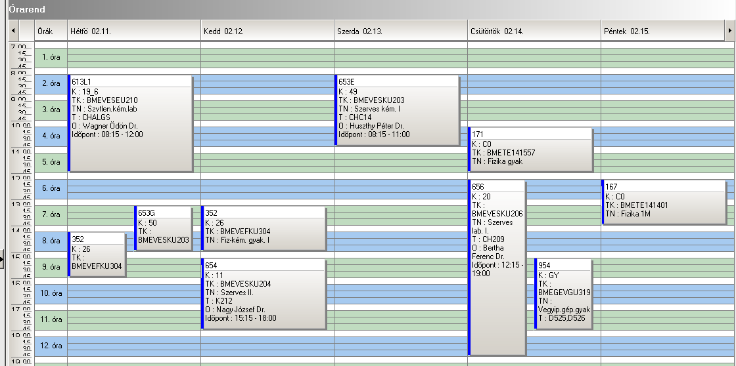

 | srsz | Név | KR | E | GY | L | Oktató | Idő | Terem
8b | 111 | Mérnöki alapok III  BMEGEÁTKM05 | 3 | 2 | 0 | 0 | Lajos Tamás Dr. | Sz 10-12 ea | K.M.65
8b | 122 | Menedzsment II  BMEGT201541 | 2 | 2 | 0 | 0 | Gyökér Irén Dr.  Velencei Jolán | K 12-14 ea
8b | 142 | Környezetgazdaságtan II  BMEGT421539 | 3 | 2 | 0 | 0 | Füle Miklós Dr. | H 15-17 ea | K.A.60
8b | 166 | Fizika 1E  BMETE141400 | 3 | 2 | 0 | 0 | Noszticzius Zoltán Dr. | Sz 10-12 ea | F.2.29
8b | 170 | Fizika labor  BMETE141556 | 2 | 0 | 0 | 3 | Wittmann Mária Dr. | H 12-15  Cs 12-15
8b | 185 | Matematika III  BMETE922202 | 2 | 2 | 0 | 0 | Lángné Lázi Márta Dr. | csak vizsga
8b | 191 | Méréstechnika alapjai  BMEVIFO0156 | 3 | 2 | 0 | 0 | Fock Károly Dr. | csak vizsga
8b | 193 | Az informatika alapjai  BMEVIMM0157 | 3 | 2 | 0 | 0 | Benesóczki Zoltán Dr.  Szegi András Dr. | csak vizsga
8b | 215 | Analitikai kémia alapjai  BMEVEAA1731 | 4 | 3 | 0 | 0 | Sztatisz Janisz Dr.  Koczka Béla Dr. | csak vizsga
8b | 255 | Biokémia II.  BMEVEBEU306 | 2 | 2 | 0 | 0 | Simonné Dr.Sarkadi Livia | csak vizsga
8b | 353 | Fizikai kémia gyakorlat II.  BMEVEFKU305 | 2 | 0 | 2 | 0 | Billes Ferenc Dr. | Sz 10-12 ea  P 8-10 gy | K.3.14  K.3.14
8b | 355 | Fizikai kémia II.  BMEVEFKU307 | 2 | 2 | 0 | 0 | Grofcsik András Dr. | csak vizsga
8b | 365 | Fizikai kémia és radiokémia II  BMEVEFK1687 | 3 | 2 | 0 | 1 | Nagyné Dr László Krisztina | K 10-12 ea  Cs 14-17 lab | F1.1.Schay  F1.1.FK
8b | 454 | Energiatermelés  BMEVEKTU303 | 3 | 2 | 0 | 1 | Pátzay György Dr.  Weiser László | csak vizsga  K 15-19 lab | F2.alagsor
8b | 465 | Környezeti kémia  BMEVEKT1689 | 3 | 2 | 0 | 0 | Bajnóczy Gábor Dr. | Sz 8-10 ea | K.2.12
8b | 555 | Mikrobiális fiziológia  BMEVEMKU327 | 2 | 2 | 0 | 0 | Sveiczer Ákos Dr. | P 12-14 ea | Ch.C.14
8b | 560 | Mikrobiológia labor  BMEVEMKU325 | 4 | 0 | 0 | 4 | Janzsó Béla Dr.  Suhajda Ágnes Dr. | K 14-18 lab | Ch.2.MK
8b | 902 | Biometria  BMEVEVMU205 | 4 | 2 | 2 | 0 | Kemény Sándor Dr. | H 8-10 ea  Sz 8-10 ea # | K.3.14  K.M.65
8b | 907 | Vegyipari műveletek gyakorlat  BMEVEVMU321 | 2 | 0 | 2 | 0 | Deák András Dr. | H 13-15 gy | R.507
8b | 908 | Vegyipari műveletek I.  BMEVEVMU322 | 4 | 3 | 0 | 0 | Deák András Dr. | K 10-12 ea  Sz 8-10 ea + | K.M.65  K.M.65

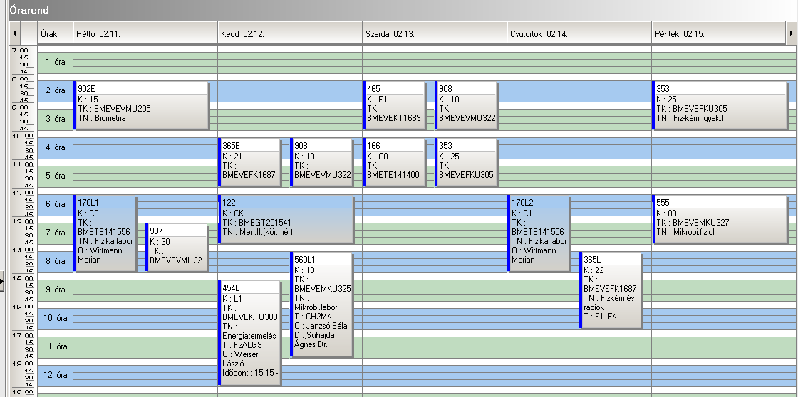

 | srsz | Név | KR | E | GY | L | Oktató | Idő | Terem
8c | 108 | Ökológikus építészet  BMEEPEG6VK2 | 3 | 2 | 0 | 0 | Kontra Jenő Dr. | H 15-17 ea | K.2.12
8c | 143 | Környezeti jog  BMEGT421543 | 3 | 2 | 0 | 0 | Bándi Gyula Dr. | K 17-19 ea
8c | 149 | Jogi ismeretek mérnökhallgatóknak I  BMEGT551704 | 2 | 2 | 0 | 0 | Verebics János Dr. | Sz 14-16 ea | R.511
8c | 157 | Környezeti hatásvizsgálat és auditálás  BMEKOVJ9959 | 3 | 2 | 0 | 0 | Kovács Endre Dr. | Cs 15-17 ea | J.210
8c | 160 | Anyagtudományi vizsgálati módszerek  BMETE125800 | 6 | 2 | 0 | 4 | Deák Péter Dr.
8c | 186 | Matematika IV.  BMETE922247 | 5 | 2 | 3 | 0 | Lángné Lázi Márta Dr.
8c | 187 | Lineáris algebra  BMETE923255 | 2 | 1 | 1 | 0 | G. Horváth Ágota Dr. | csak vizsga
8c | 195 | Zaj-, rezgésvédelem, elektrom., körny.  BMEVINF0158 | 3 | 2 | 0 | 0 | Novák Balázs Dr. | K 14-16 ea | K.M.65
8c | 201 | Analitikai kémia I  BMEVEAAU302 | 4 | 3 | 0 | 0 | Sztatisz Janisz Dr.  Koczka Béla Dr. | csak vizsga
8c | 202 | Analitikai kémia II  BMEVEAAU303 | 2 | 2 | 0 | 0 | Horvai György Dr. | csak vizsga
8c | 203 | Analitikai kémia labor  BMEVEAAU304 | 5 | 0 | 0 | 5 | Sztatisz Janisz Dr. | Cs 8-13 lab | Ch.F.lab
8c | 206 | Kromatográfia  BMEVEAAU411 | 4 | 3 | 0 | 0 | Balla József Dr.  Fekete Jenő Dr. | H 14-16 ea | Ch.306
8c | 209 | Szerves szerkezetfelderítés  BMEVEAAU415 | 4 | 3 | 0 | 0 | Szöllősy Áron Dr.  Simon András Ifj. Dr. | csak vizsga
8c | 213 | Környezetvédelmi analitika I.  BMEVEAA1698 | 3 | 2 | 0 | 0 | Fekete Jenő Dr. | H 8-10 ea | Ch.306
8c | 251 | Biokémia  BMEVEBEU203 | 2 | 2 | 0 | 0 | Szarka András Dr. | csak vizsga
8c | 253 | Biokémia labor  BMEVEBEU302 | 4 | 0 | 0 | 4 | Merész Péter Dr.  Simonné Dr.Sarkadi Livia | H 14-18 lab | K.2.10
8c | 257 | Élelmiszeranalitika I.  BMEVEBEU408 | 2 | 2 | 0 | 0 | Tömösközi Sándor Dr. | K 8-10 ea | Ch.307
8c | 260 | Élelmiszerkémia és táplálkozástan I.  BMEVEBEU415 | 4 | 3 | 0 | 0 | Salgó András Dr. | csak vizsga
8c | 261 | Élelmiszertechnológia I.  BMEVEBEU416 | 4 | 3 | 0 | 0 | Merész Péter Dr. | Cs 12-15 ea | Ch.302
8c | 269 | Táplálkozásbiokémia  BMEVEBEU429 | 2 | 2 | 0 | 0 | Salgó András Dr. | csak vizsga
8c | 305 | Biológiai kísérleti módszerek  BMEVEEL4620 | 5 | 3 | 1 | 0 | Réz Gábor Dr. | Sz 8-12 ea | ELTE
8c | 357 | Kémiai anyagszerkezettan  BMEVEFKU310 | 4 | 3 | 0 | 0 | Grofcsik András Dr.  Kubinyi Miklós Dr. | csak vizsga
8c | 358 | Felületek fizikai kémiája  BMEVEFKU403 | 2 | 2 | 0 | 0 | Nagyné Dr László Krisztina | Cs 10-12 ea | H.F.3
8c | 361 | Fizikai kémia labor  BMEVEFKU308 | 3 | 0 | 0 | 3 | Filipcsei Genovéve | K 10-13 lab  K 14-17 lab | F1.1.FK  F1.1.FK
8c | 402 | Számítástechnika III.  BMEVEKIU305 | 2 | 0 | 0 | 2 | Kollár Gáborné Dr. | H 10-12 gy | Ch.gépterem
8c | 455 | Környezetkémia és -technológia  BMEVEKTU306 | 4 | 3 | 0 | 0 | Bajnóczy Gábor Dr. | P 10-13 ea | K.M.65
8c | 466 | Természetvédelem  BMEVEKT1696 | 2 | 2 | 0 | 0 | Vajna Tamásné Dr | Cs 10-12 ea | K.3.14
8c | 479 | Szénhidrogénipari technológia  BMEVEKTU412 | 2 | 2 | 0 | 0 | Tungler Antal Dr. | csak vizsga
8c | 480 | Kémiai technológia  BMEVEKT1688 | 3 | 2 | 0 | 0 | Tungler Antal Dr. | csak vizsga
8c | 500 | Műanyagok feldolgozása  BMEVEMGU417 | 4 | 3 | 0 | 0 | Pukánszky Béla Dr. | csak vizsga
8c | 506 | Makromolekulák kémiája és technológiája  BMEVEMGU413 | 2 | 2 | 0 | 0 | Csiszár Emilía Dr. | csak vizsga
8c | 508 | Műanyagok és környezetvédelem  BMEVEMGU416 | 2 | 2 | 0 | 0 | Földes Enikő Dr. | P 13-15 ea | H.F.2

8c | 510 | Műanyagok fizikája  BMEVEMGU419 | 4 | 3 | 0 | 0 | Pukánszky Béla Dr. | csak vizsga
8c | 556 | Biomérnöki műveletek és folyamatok II.  BMEVEMKU304 | 2 | 2 | 0 | 0 | Sevella Béla Dr. | csak vizsga
8c | 557 | Biomérnöki műveletek labor I.  BMEVEMKU305 | 4 | 0 | 0 | 4 | Sevella Béla Dr. | H 8-12 lab | Ch.2.MK
8c | 561 | Általános genetika  BMEVEMKU328 | 5 | 4 | 0 | 0 | Holczinger András Dr. | H 10-12 ea  P 10-12 ea | K.2.12  K.2.12
8c | 563 | Bioipari elválasztási műveletek  BMEVEMKU402 | 4 | 3 | 0 | 0 | Pécs Miklós Dr. | csak vizsga
8c | 564 | Egészségügyi mikrobiológia  BMEVEMKU410 | 2 | 2 | 0 | 0 | Sveiczer Ákos Dr. | csak vizsga
8c | 655 | Szerves kémia III.  BMEVESKU205 | 2 | 2 | 0 | 0 | Poppe László Dr. | csak vizsga
8c | 657 | Szerves kémia labor II.  BMEVESKU207 | 5 | 0 | 0 | 6 | Kalaus György Dr. | P 10-17 lab | Ch.2.9
8c | 752 | Vegyipari technológiák  BMEVESTU322 | 4 | 3 | 0 | 0 | Keglevich György Dr. | csak vizsga
8c | 763 | Biztonságtechnika  BMEVEST1690 | 2 | 2 | 0 | 0 | Farkas László Dr. | H 10-12 ea | F.E
8c | 801 | Hulladékgazdálkodás és veszélyes hulladékok II.  BMEVEVF1695 | 3 | 2 | 0 | 0 | Miháltz Pál Dr. | Cs 12-14 ea | R.507
8c | 802 | Szennyviztechnológia  BMEVEVF1697 | 3 | 2 | 0 | 0 | Miháltz Pál Dr. | H 14-16 ea | K.M.65
8c | 901 | Minőségmenedzsment  BMEVEVMU114 | 4 | 3 | 0 | 0 | Kemény Sándor Dr.  Topár József Dr. | csak vizsga
8c | 909 | Vegyipari műveletek II.  BMEVEVMU323 | 3 | 2 | 1 | 0 | Havas Géza Dr. | csak vizsga
8c | 910 | Vegyipari műveletek III.labor  BMEVEVMU325 | 3 | 0 | 0 | 3 | Deák András Dr. | K 14-17 lab | K.M.23
8c | 911 | Vegyipari műveletek III.  BMEVEVMU326 | 3 | 2 | 1 | 0 | Simándi Béla Dr. | Sz 10-12 ea  H 10-12 gy + | K.2.12  Ch.307
8c | 916 | Folyamattervezés és modellezés II.  BMEVEVMU410 | 4 | 2 | 1 | 1 | Rév Endre Dr. | Cs 8-10 ea  P 11-13 gy | K.A.25
8c | 917 | Kisérletek tervezése és értékelése  BMEVEVMU412 | 3 | 2 | 1 | 0 | Deák András Dr. | Cs 10-13 ea | R.505

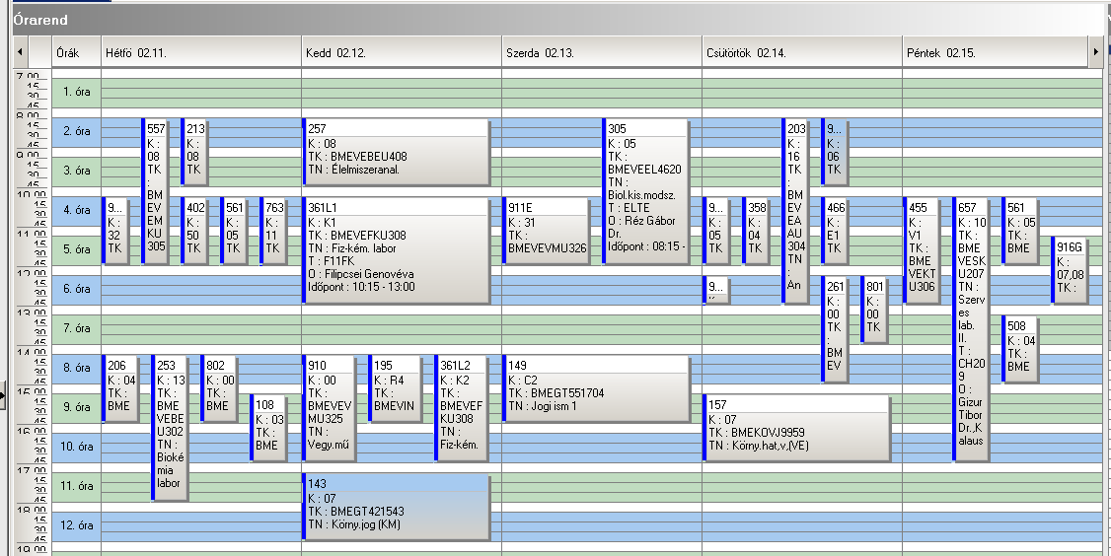

 | srsz | Név | KR | E | GY | L | Oktató | Idő | Terem
9 | 198 | Idegen nyelv (3. évfolyam) | 0 | 0 | 4 | 0 |  | H 12-14 gy  Cs 8-10 gy
9 | 222 | Analitikai és szerkezetvizsgálati labor  BMEVEAAA604 | 3 | 0 | 0 | 3 | Madarász János Dr. | K 8-14 lab | Ch.F.AA
9 | 223 | Kromatográfia  BMEVEAAA611 | 3 | 2 | 0 | 0 | Balla József Dr.  Fekete Jenő Dr. | H 14-16 ea | Ch.306
9 | 224 | Nyári szakmai gyakorlat  BMEVEAAA888 | 0 | 0 | 0 | 0 | Kömíves Józses Dr. | 2008 nyár
9 | 619 | Komlex és fémorganikus kémia  BMEVESEA606 | 2 | 2 | 0 | 0 | Pasinszki Tibor Dr. | Cs 15-17 ea | K.3.14
9 | 771 | Biztonságtechnika  BMEVESTA601 | 2 | 2 | 0 | 0 | Farkas László Dr. | H 10-12 ea | F.E
9 | 932 | Kísérletek tervezése és értékelése  BMEVEVMA606 | 3 | 2 | 1 | 0 | Deák András Dr. | Cs 10-13 ea | R.505
9 | 939 | Vegyipari műveletek labor  BMEVEVMA613 | 3 | 0 | 0 | 3 | Deák András Dr. | Sz 12-15 lab  P 10-13 lab | K.M.23  K.M.23

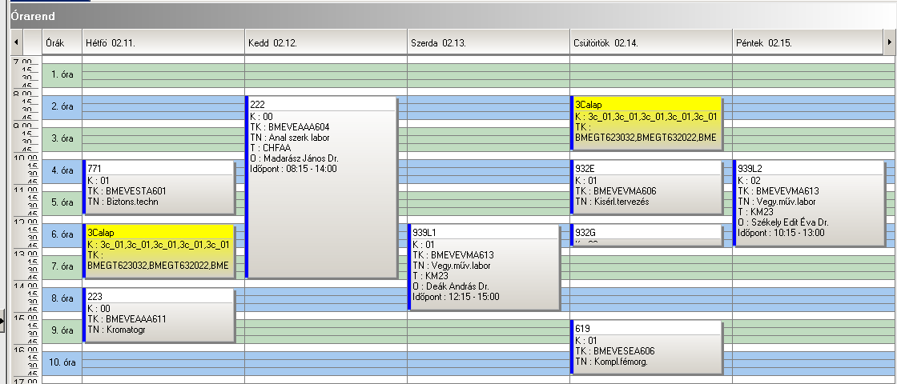

 | srsz | Név | KR | E | GY | L | Oktató | Idő | Terem
10 | 198 | Idegen nyelv (3. évfolyam) | 0 | 0 | 4 | 0 |  | H 12-14 gy  Cs 8-10 gy
10 | 482 | Nyári szakmai gyakorlat  BMEVEKTA888 | 0 | 0 | 0 | 0 | Pátzay György Dr. | 2008 nyár
10 | 619 | Komlex és fémorganikus kémia  BMEVESEA606 | 2 | 2 | 0 | 0 | Pasinszki Tibor Dr. | Cs 15-17 ea | K.3.14
10 | 771 | Biztonságtechnika  BMEVESTA601 | 2 | 2 | 0 | 0 | Farkas László Dr. | H 10-12 ea | F.E
10 | 931 | Folyamattan  BMEVEVMA605 | 5 | 3 | 0 | 2 | Rév Endre Dr. | K 11-14 ea  H 14-16 lab | Ch.302  K.A.25
10 | 932 | Kísérletek tervezése és értékelése  BMEVEVMA606 | 3 | 2 | 1 | 0 | Deák András Dr. | Cs 10-13 ea | R.505
10 | 933 | Környezetbarát eljárások  BMEVEVMA607 | 4 | 3 | 0 | 0 | Simándi Béla Dr. | K 14-17 ea | F1.1.Schay
10 | 939 | Vegyipari műveletek labor  BMEVEVMA613 | 3 | 0 | 0 | 3 | Deák András Dr. | Sz 12-15 lab  P 10-13 lab | K.M.23  K.M.23

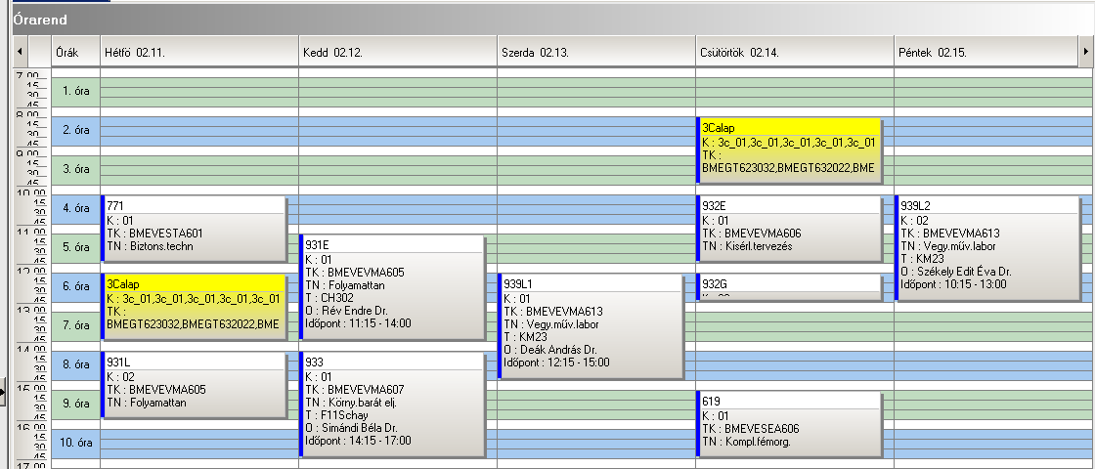

 | srsz | Név | KR | E | GY | L | Oktató | Idő | Terem
11 | 198 | Idegen nyelv (3. évfolyam) | 0 | 0 | 4 | 0 |  | H 12-14 gy  Cs 8-10 gy
11 | 619 | Komlex és fémorganikus kémia  BMEVESEA606 | 2 | 2 | 0 | 0 | Pasinszki Tibor Dr. | Cs 15-17 ea | K.3.14
11 | 669 | Szerves kémia labor II  BMEVESKA605 | 5 | 0 | 0 | 6 | Kalaus György Dr.  Poppe László Dr.  Hornyánszky Gábor Dr. | K 10-17 lab | Ch.2.9
11 | 771 | Biztonságtechnika  BMEVESTA601 | 2 | 2 | 0 | 0 | Farkas László Dr. | H 10-12 ea | F.E
11 | 772 | Gyógyszerkémiai alapfolyamatok  BMEVESTA606 | 2 | 2 | 0 | 0 | Faigl Ferenc Dr. | K 8-10 ea | F2.M.12
11 | 773 | Gyógyszerkészítmények formálása  BMEVESTA607 | 3 | 2 | 0 | 1 | Marosi György Dr. | Cs 10-12 ea  Sz 8-12 lab | K.2.12  F2.M.ST
11 | 774 | Nyári szakmai gyakorlat  BMEVESTA888 | 0 | 0 | 0 | 0 | Hell Zoltán Dr. | 2008 nyár
11 | 939 | Vegyipari műveletek labor  BMEVEVMA613 | 3 | 0 | 0 | 3 | Deák András Dr. | Sz 12-15 lab  P 10-13 lab | K.M.23  K.M.23

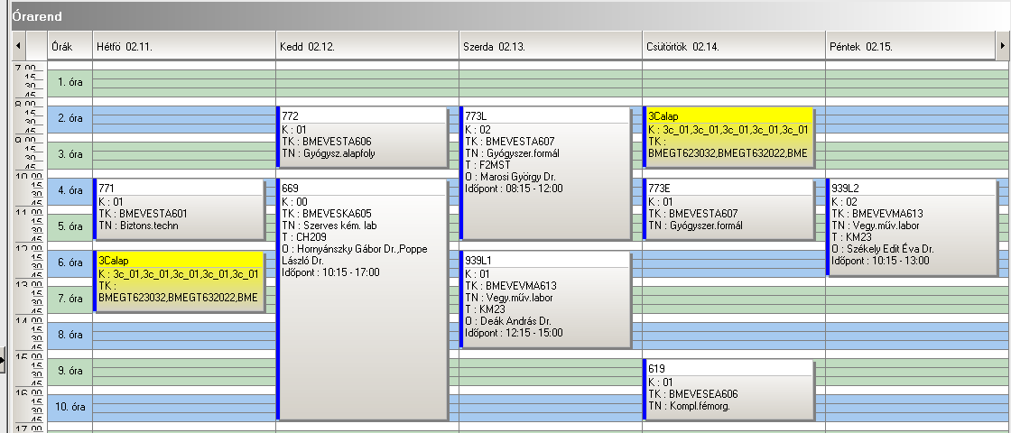

 | srsz | Név | KR | E | GY | L | Oktató | Idő | Terem
12 | 198 | Idegen nyelv (3. évfolyam) | 0 | 0 | 4 | 0 |  | H 12-14 gy  Cs 8-10 gy
12 | 375 | Felületek fizikai kémiája  BMEVEFKA603 | 3 | 2 | 0 | 0 | Nagyné Dr László Krisztina | Cs 10-12 ea | H.F.3
12 | 521 | Anyagtudományi labor  BMEVEMGA603 | 3 | 0 | 0 | 4 | Csiszár Emilía Dr. | K 8-12 lab | H.F.4
12 | 523 | Műanyagok feldolgozása  BMEVEMGA608 | 7 | 4 | 0 | 5 | Pukánszky Béla Dr. | H 8-10 ea  Sz 8-10 ea  K 8-13 lab  Cs 10-15 lab | H.F.2  H.F.2  H.F.4  H.F.4
12 | 524 | Polimerek adalékanyagai  BMEVEMGA610 | 2 | 2 | 0 | 0 | Móczó János Dr. | K 14-16 ea | H.F.2
12 | 525 | Fémek, kerámiák és társított rendszereik  BMEVEMGA613 | 4 | 4 | 0 | 0 | Szépvölgyi János Dr. | H 14-16 ea  Cs 12-14 ea | H.F.2  H.F.2
12 | 526 | Textilkémiai technológia I  BMEVEMGA617 | 7 | 3 | 0 | 4 | Csiszár Emilía Dr. | Sz 8-11 ea  P 8-12 lab | H.F.3  H.F.4
12 | 527 | Textilmechanikai technológia  BMEVEMGA619 | 2 | 2 | 0 | 0 |  | Cs 10-12 ea | H.F.2
12 | 528 | Nyári szakmai gyakorlat  BMEVEMGA888 | 0 | 0 | 0 | 0 |  | 2008 nyár
12 | 619 | Komlex és fémorganikus kémia  BMEVESEA606 | 2 | 2 | 0 | 0 | Pasinszki Tibor Dr. | Cs 15-17 ea | K.3.14
12 | 771 | Biztonságtechnika  BMEVESTA601 | 2 | 2 | 0 | 0 | Farkas László Dr. | H 10-12 ea | F.E
12 | 939 | Vegyipari műveletek labor  BMEVEVMA613 | 3 | 0 | 0 | 3 | Deák András Dr. | Sz 12-15 lab  P 10-13 lab | K.M.23  K.M.23

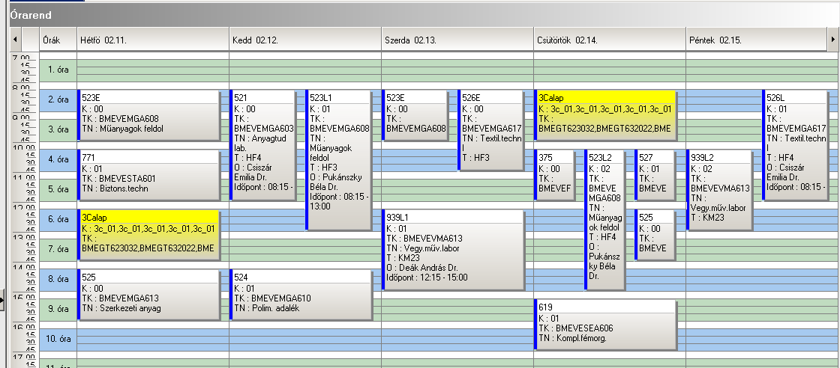

 | srsz | Név | KR | E | GY | L | Oktató | Idő | Terem
13 | 198 | Idegen nyelv (3. évfolyam) | 0 | 0 | 4 | 0 |  | H 12-14 gy  Cs 8-10 gy
13 | 274 | Élelmiszeripari technológia  BMEVEBEA606 | 2 | 2 | 0 | 0 | Merész Péter Dr. | K 13-15 ea | K.2.12
13 | 277 | Nyári szakmai gyakorlat  BMEVEBEA888 | 0 | 0 | 0 | 0 | Merész Péter Dr.  Sevella Béla Dr.  Pécs Miklós Dr.  Jobbágy Andrea Dr. | 2008 nyár
13 | 522 | Műanyagok biomérnököknek  BMEVEMGA607 | 2 | 2 | 0 | 0 | Pukánszky Béla Dr. | K 8-10 ea | K.3.14
13 | 582 | Biotermék technológia  BMEVEMKA607 | 4 | 3 | 0 | 0 | Pécs Miklós Dr. | Sz 10-13 ea | Ch.302
13 | 583 | Mezőgazdasági ipari technológia  BMEVEMKA610 | 2 | 2 | 0 | 0 | Réczey Istvánné Dr. | Sz 8-10 ea | Ch.302
13 | 941 | Környezetvédelem alapjai  BMEVEVMA608 | 4 | 3 | 0 | 0 | Miháltz Pál Dr. | K 10-13 ea | K.3.14
13 | 771 | Biztonságtechnika  BMEVESTA601 | 2 | 2 | 0 | 0 | Farkas László Dr. | H 10-12 ea | F.E

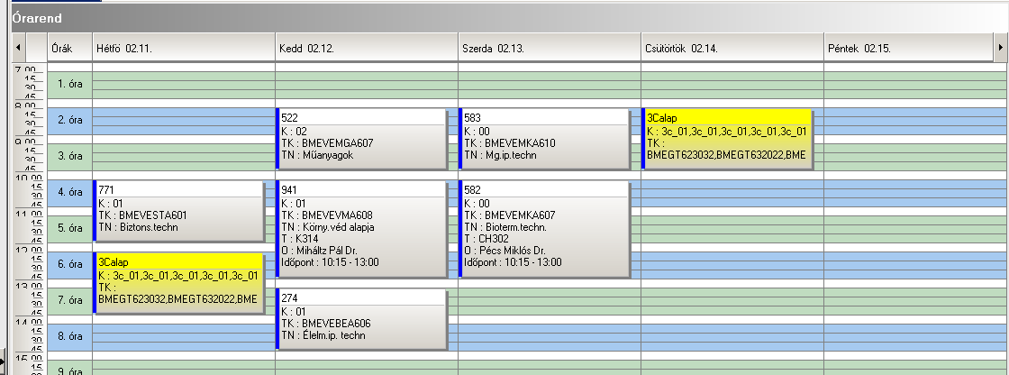

 | srsz | Név | KR | E | GY | L | Oktató | Idő | Terem
14 | 198 | Idegen nyelv (3. évfolyam) | 0 | 0 | 4 | 0 |  | H 12-14 gy  Cs 8-10 gy
14 | 276 | Klinikai kémia  BMEVEBEA611 | 5 | 3 | 0 | 1 | Szarka András Dr.  Simon György Dr. | K 14-17 ea  labor kumulálva | K.3.45
14 | 277 | Nyári szakmai gyakorlat  BMEVEBEA888 | 0 | 0 | 0 | 0 | Merész Péter Dr.  Sevella Béla Dr.  Pécs Miklós Dr.  Jobbágy Andrea Dr. | 2008 nyár
14 | 522 | Műanyagok biomérnököknek  BMEVEMGA607 | 2 | 2 | 0 | 0 | Pukánszky Béla Dr. | K 8-10 ea | K.3.14
14 | 705 | Kórélettan  BMEVESOA604 | 5 | 4 | 0 | 0 | Tornoci László | Sz 8-12 ea | SOTE
14 | 771 | Biztonságtechnika  BMEVESTA601 | 2 | 2 | 0 | 0 | Farkas László Dr. | H 10-12 ea | F.E

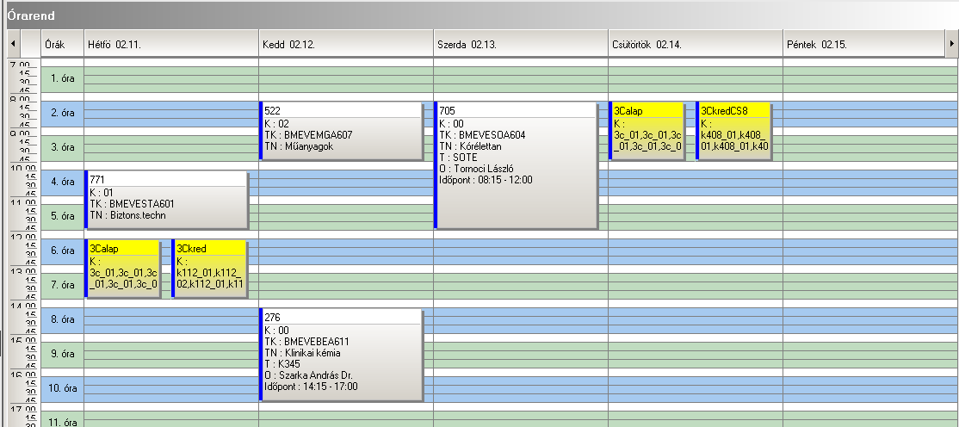

 | srsz | Név | KR | E | GY | L | Oktató | Idő | Terem
15 | 198 | Idegen nyelv (3. évfolyam) | 0 | 0 | 4 | 0 |  | H 12-14 gy  Cs 8-10 gy
15 | 274 | Élelmiszeripari technológia  BMEVEBEA606 | 2 | 2 | 0 | 0 | Merész Péter Dr. | K 13-15 ea | K.2.12
15 | 275 | Élelmiszeripari technológia III  BMEVEBEA607 | 2 | 2 | 0 | 0 | Merész Péter Dr. | Sz 10-12 ea | Ch.307
15 | 277 | Nyári szakmai gyakorlat  BMEVEBEA888 | 0 | 0 | 0 | 0 | Merész Péter Dr.  Sevella Béla Dr.  Pécs Miklós Dr.  Jobbágy Andrea Dr. | 2008 nyár
15 | 522 | Műanyagok biomérnököknek  BMEVEMGA607 | 2 | 2 | 0 | 0 | Pukánszky Béla Dr. | K 8-10 ea | K.3.14
15 | 581 | Élelmiszeripari mikrobiológia  BMEVEMKA606 | 4 | 2 | 0 | 2 | Suhajda Ágnes Dr. | Cs 10-12 ea  K 10-12 lab | Ch.306  Ch.2.MK
15 | 583 | Mezőgazdasági ipari technológia  BMEVEMKA610 | 2 | 2 | 0 | 0 | Réczey Istvánné Dr. | Sz 8-10 ea | Ch.302
15 | 771 | Biztonságtechnika  BMEVESTA601 | 2 | 2 | 0 | 0 | Farkas László Dr. | H 10-12 ea | F.E

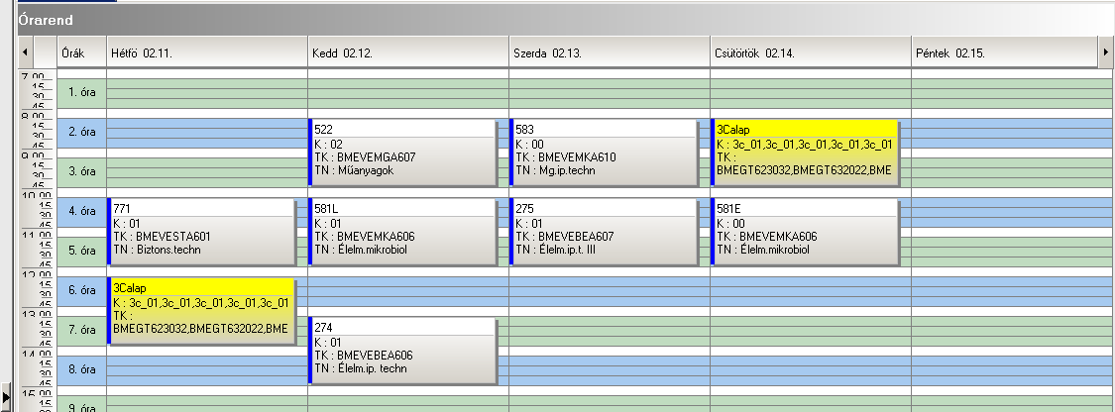

 | srsz | Név | KR | E | GY | L | Oktató | Idő | Terem
16 | 105 | Környezeti kárelhárítás  BMEEOVKAKM3 | 2 | 2 | 0 | 0 | Fleit Ernő Dr. | Cs 13-15 ea | R.510
16 | 107 | Térinformatika  BMEEOFTAKM2 | 2 | 0 | 2 | 0 | Szabó György Dr. | K 14-16 gy | K.332
16 | 147 | Komplex környezetgazdálkodási gyakorlatok II  BMEGT42A021 | 3 | 0 | 3 | 0 | Füle Miklós Dr. | Sz 12-15 gy
16 | 148 | Környezetértékelés és kockázatkezelés  BMEGT42A022 | 3 | 0 | 2 | 0 | Szlávik János Dr. | Sz 8-10 gy | St.426
16 | 158 | Környezeti hatásvizsgálat  BMEKOVJA901 | 3 | 2 | 0 | 0 | Kovács Endre Dr. | Cs 15-17 ea | J.210
16 | 198 | Idegen nyelv (3. évfolyam) | 0 | 0 | 4 | 0 |  | H 12-14 gy  Cs 8-10 gy
16 | 477 | Környezetvédelmi analitika és technológia labor  BMEVEKTAKM5 | 5 | 0 | 0 | 5 | Weiser László | K 8-13 lab | F2.alagsor
16 | 940 | Szenyvíztisztítási technológiák  BMEVEVMAKM4 | 3 | 2 | 0 | 0 | Miháltz Pál Dr. | H 14-16 ea | K.M.65
16 | 942 | Nyári szakmai gyakorlat  BMEVEVMA888 | 0 | 0 | 0 | 0 | Pál Ferenc Dr. | 2008 nyár

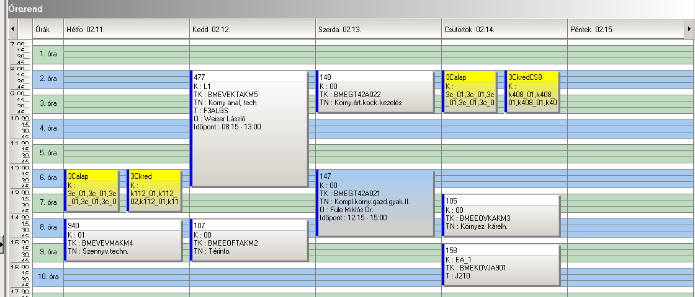

 | srsz | Név | KR | E | GY | L | Oktató | Idő | Terem
17 | 105 | Környezeti kárelhárítás  BMEEOVKAKM3 | 2 | 2 | 0 | 0 | Fleit Ernő Dr. | Cs 13-15 ea | R.510
17 | 106 | Monitoring és térinformatika  BMEEOFTAKM1 | 2 | 0 | 2 | 0 | Winkler Gusztáv Dr. | K 14-16 ea | K.326
17 | 115 | Környezetbarát tervezés  BMEGEGEAVKT | 3 | 2 | 0 | 0 | Elinger István Dr. | Sz 12-14 ea | K.332
17 | 158 | Környezeti hatásvizsgálat  BMEKOVJA901 | 3 | 2 | 0 | 0 | Kovács Endre Dr. | Cs 15-17 ea | J.210
17 | 190 | Villamos rendszerek környezeti hatásai  BMEVIVEA023 | 3 | 0 | 2 | 0 | Novák Balázs Dr. | Sz 10-12 ea | R.505
17 | 198 | Idegen nyelv (3. évfolyam) | 0 | 0 | 4 | 0 |  | H 12-14 gy  Cs 8-10 gy
17 | 477 | Környezetvédelmi analitika és technológia labor  BMEVEKTAKM5 | 5 | 0 | 0 | 5 | Weiser László | K 8-13 lab | F2.alagsor
17 | 940 | Szenyvíztisztítási technológiák  BMEVEVMAKM4 | 3 | 2 | 0 | 0 | Miháltz Pál Dr. | H 14-16 ea | K.M.65
17 | 942 | Nyári szakmai gyakorlat  BMEVEVMA888 | 0 | 0 | 0 | 0 | Pál Ferenc Dr. | 2008 nyár

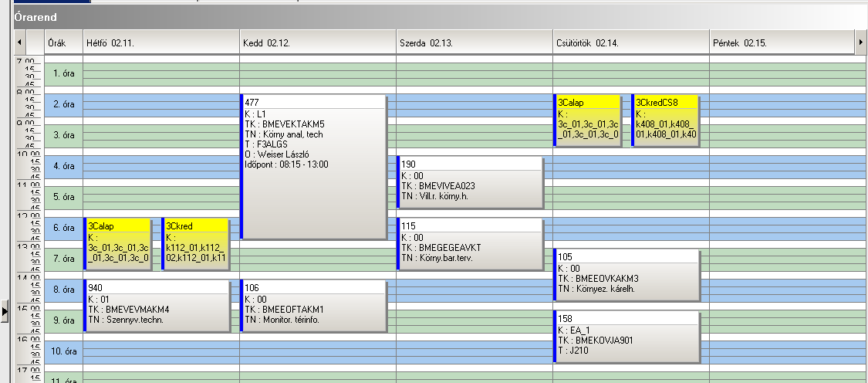

 | srsz | Név | KR | E | GY | L | Oktató | Idő | Terem
18 | 271 | Biokémia vegyészmérnököknek  BMEVEBEA503 | 2 | 2 | 0 | 0 | Szarka András Dr. | csak vizsga
18 | 272 | Élelmiszerkémia és táplálkozástan  BMEVEBEA508 | 4 | 3 | 0 | 0 | Salgó András Dr. | csak vizsga
18 | 273 | Élelmiszeranalitika  BMEVEBEA511 | 4 | 4 | 0 | 0 | Tömösközi Sándor Dr. | csak vizsga
18 | 373 | Biológiai rendszerek fizikai kémiája | 4 | 3 | 1 | 0 | Zrínyi Miklós Dr.  Billes Ferenc Dr.  Szilágyi András Dr.. | Sz 10-12 ea  P 8-10 gy | K.3.14  K.3.14
18 | 374 | Fizikai kémia labor  BMEVEFKA506 | 4 | 0 | 0 | 3 | Filipcsei Genovéve | K 14-17 lab  P 10-13 lab | F1.1.FK  F1.1.FK
18 | 519 | Makromolekulák kémiája és technológiája  BMEVEMGA504 | 2 | 2 | 0 | 0 | Csiszár Emilía Dr. | csak vizsga
18 | 520 | Polimerek fizikája  BMEVEMGA511 | 3 | 2 | 0 | 0 | Pukánszky Béla Dr. | csak vizsga
18 | 930 | Folyamatirányítás  BMEVEVMA504 | 5 | 2 | 1 | 1 | Mizsey Péter Dr. | csak vizsga
18 | 934 | Környezeti eljárástan II  BMEVEVMAKM3 | 5 | 2 | 2 | 3 | Mizsey Péter Dr. | csak vizsga
18 | 938 | Vegyipari műveletek II.  BMEVEVMA512 | 6 | 2 | 1 | 3 | Simándi Béla Dr. | csak vizsga

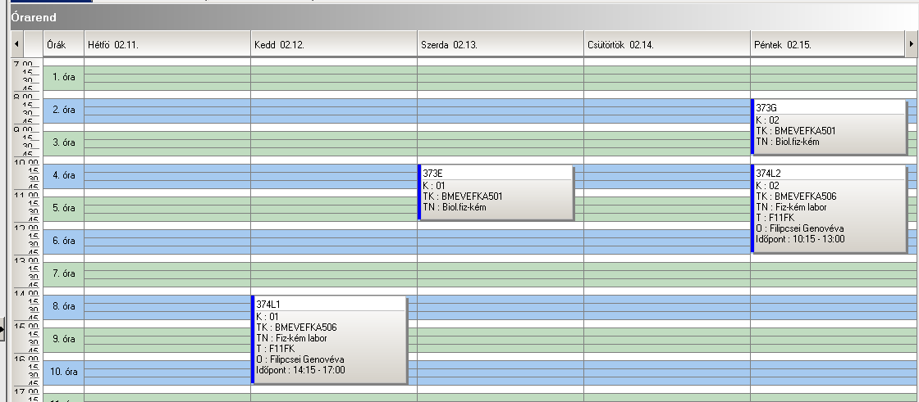

 | srsz | Név | KR | E | GY | L | Oktató | Idő | Terem
19 | 199 | Idegen nyelv (4. évfolyam) | 0 | 0 | 4 | 0 |  | H 12-14 gy  Cs 8-10 gy
19 | 204 | Bioanalitika és metabolitvizsgálat  BMEVEAAU405 | 2 | 2 | 0 | 0 | Klebovics Imre Dr. | P 8-10 ea | Ch.306
19 | 210 | Témalabor AA + tervezési feladat I  BMEVEAAU555 | 6 | 0 | 0 | 6 | Bezur László Dr. | K 8-14 lab | Ch.F.AA
19 | 211 | Termelési gyakorlat AA (anal.szakirány)  BMEVEAAU666 | 0 | 0 | 0 | 0 | Kőmives József Dr. | 2008 nyár
19 | 217 | Szilárdtestkémia  BMEVEAAU417 | 3 | 2 | 1 | 0 | Pokol György Dr.  Madarász János Dr. | P 10-13 ea | Ch.306
19 | 360 | Lézerspektroszkópia  BMEVEFKU414 | 2 | 2 | 0 | 0 | Grofcsik András Dr.  Kubinyi Miklós Dr. | P 10-12 ea | Ch.301
19 | 558 | Biotechnológia  BMEVEMKU308 | 3 | 2 | 0 | 1 | Gruiz Katalin Dr. | Sz 12-14 ea  H 14-18 lab | K.3.14  Ch.2.MK
19 | 610 | Szervetlen kémia II  BMEVESEU208 | 2 | 2 | 0 | 0 | Pasinszki Tibor Dr. | Cs 15-17 ea | K.3.14
19 | 753 | Gyógyszerek  BMEVESTU404 | 2 | 2 | 0 | 0 | Faigl Ferenc Dr. | H 8-10 ea | K.M.65
19 | 904 | Folyamatirányítás  BMEVEVMU307 | 4 | 3 | 0 | 0 | Mizsey Péter Dr. | Sz 14-17 ea | K.M.65

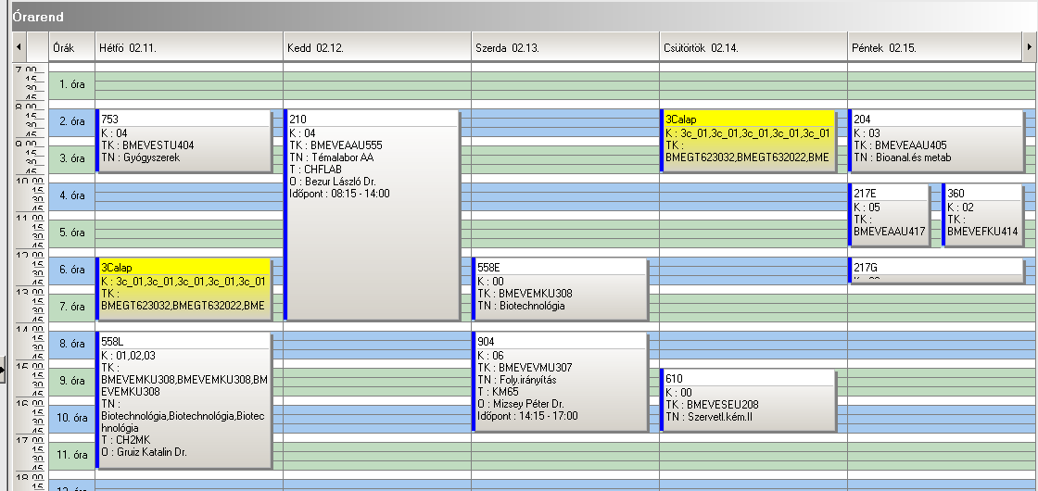

 | srsz | Név | KR | E | GY | L | Oktató | Idő | Terem
20 | 199 | Idegen nyelv (4. évfolyam) | 0 | 0 | 4 | 0 |  | H 12-14 gy  Cs 8-10 gy
20 | 359 | Kémiai anyagszerkezettan labor  BMEVEFKU411 | 3 | 0 | 0 | 3 | Grofcsik András Dr. | K 13-16 lab  Cs 10-13 lab | F1.M.FK  F1.M.FK
20 | 458 | Modellezés és szimuláció  BMEVEKTU409 | 3 | 2 | 1 | 0 | Tátrai Ferenc Dr. | Sz 8-11 ea | R.507
20 | 462 | Témalabor KT (ált.vegyip.szakirány)  BMEVEKTU555 | 6 | 0 | 0 | 6 | Tungler Antal Dr. | K 8-14 lab | F2.1.1
20 | 463 | Termelési gyakorlat KT (ált.vegyip.szakirány)  BMEVEKTU666 | 0 | 0 | 0 | 0 | Tungler Antal Dr. | 2008 nyár
20 | 558 | Biotechnológia  BMEVEMKU308 | 3 | 2 | 0 | 1 | Gruiz Katalin Dr. | Sz 12-14 ea  H 14-18 lab | K.3.14  Ch.2.MK
20 | 610 | Szervetlen kémia II  BMEVESEU208 | 2 | 2 | 0 | 0 | Pasinszki Tibor Dr. | Cs 15-17 ea | K.3.14
20 | 753 | Gyógyszerek  BMEVESTU404 | 2 | 2 | 0 | 0 | Faigl Ferenc Dr. | H 8-10 ea | K.M.65
20 | 776 | Szerves kémiai technológia  BMEVESTU417 | 2 | 2 | 0 | 0 | Békássy Sándor Dr. | Cs 10-12 ea | F2.M.12
20 | 904 | Folyamatirányítás  BMEVEVMU307 | 4 | 3 | 0 | 0 | Mizsey Péter Dr. | Sz 14-17 ea | K.M.65
20 | 918 | Vegyipari optimalizálás  BMEVEVMU415 | 3 | 2 | 1 | 0 | Lelkes Zoltán Dr. | P 8-11 ea | F1.1.Schay
20 | 919 | Számítógépes folyamatirányítás II.  BMEVEVMU417 | 3 | 2 | 1 | 0 | Koczka Katalin Zsuzsanna | P 11-14 ea | F1.1.Schay

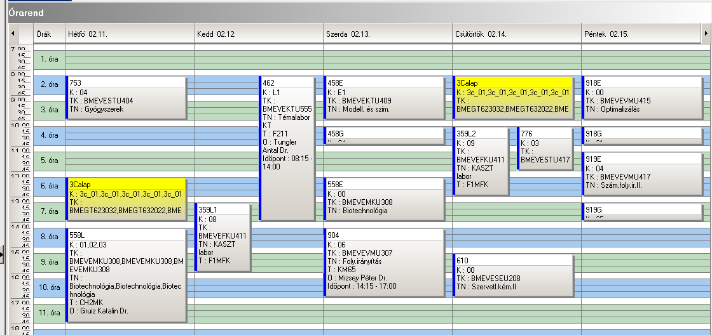

 | srsz | Név | KR | E | GY | L | Oktató | Idő | Terem
21 | 199 | Idegen nyelv (4. évfolyam) | 0 | 0 | 4 | 0 |  | H 12-14 gy  Cs 8-10 gy
21 | 558 | Biotechnológia  BMEVEMKU308 | 3 | 2 | 0 | 1 | Gruiz Katalin Dr. | Sz 12-14 ea  H 14-18 lab | K.3.14  Ch.2.MK
21 | 659 | Modern szintézismódszerek  BMEVESKU402 | 2 | 2 | 0 | 0 | Novák Lajos Dr. | Cs 12-14 ea | K.2.12
21 | 660 | Természetes szerves anyagok  BMEVESKU408 | 2 | 2 | 0 | 0 | Szántay Csaba Dr. | Sz 10-12 ea
21 | 754 | Gyógyszerhatástani ismeretek  BMEVESTU405 | 2 | 2 | 0 | 0 | Kádas István Dr. | Cs 17-19 ea | F2.M12
21 | 755 | Gyógyszeripari technológia  BMEVESTU407 | 4 | 3 | 0 | 0 | Fogassy Elemér Dr.  Hell Zoltán Dr. | K 8-11 ea | R.504
21 | 756 | Növényvédőszerek kémiája és technológiája  BMEVESTU414 | 2 | 2 | 0 | 0 | Petneházy Imre Dr.  Keglevich György Dr. | Sz 8-10 ea | F2.M.12
21 | 757 | Poláris fémorganikus vegyületek  BMEVESTU415 | 2 | 2 | 0 | 0 | Faigl Ferenc Dr. | Cs 15-17 ea | F2.M.12
21 | 760 | Gyógyszerkészítmények formálása  BMEVESTU424 | 3 | 2 | 0 | 1 | Marosi György Dr. | Cs 10-12 ea  H 8-12 lab | K.2.12  F2.M.ST
21 | 761 | Témalabor ST (gyógysz.szakirány)  BMEVESTU555 | 6 | 0 | 0 | 6 | Faigl Ferenc Dr. | P 10-16 lab | F2.M.ST
21 | 762 | Termelési gyakorlat ST (gyógysz.szakirány)  BMEVESTU666 | 0 | 0 | 0 | 0 | Hell Zoltán Dr. | 2008 nyár
21 | 775 | Szerves foszforvegyületek kémiája  BMEVESTU416 | 2 | 2 | 0 | 0 | Keglevich György Dr. | P 8-10 ea | F2.M.12
21 | 904 | Folyamatirányítás  BMEVEVMU307 | 4 | 3 | 0 | 0 | Mizsey Péter Dr. | Sz 14-17 ea | K.M.65

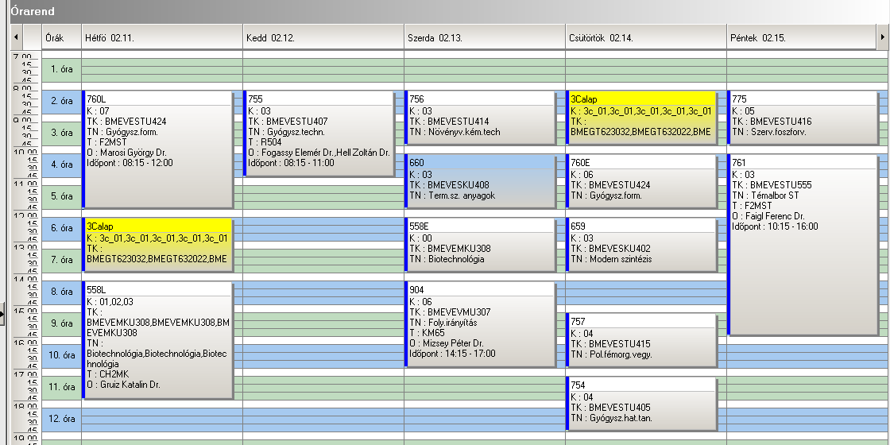

 | srsz | Név | KR | E | GY | L | Oktató | Idő | Terem
22 | 199 | Idegen nyelv (4. évfolyam) | 0 | 0 | 4 | 0 |  | H 12-14 gy  Cs 8-10 gy
22 | 359 | Kémiai anyagszerkezettan labor  BMEVEFKU411 | 3 | 0 | 0 | 3 | Grofcsik András Dr. | K 13-16 lab  Cs 10-13 lab | F1.M.FK  F1.M.FK
22 | 362 | Nem konvencionális anyagok  BMEVEFKU415 | 3 | 2 | 1 | 0 | Zrínyi Miklós Dr. | Cs 14-17 ea | F1.1.Schay
22 | 456 | Elektrokémia és korrózióvédelem  BMEVEKTU402 | 3 | 2 | 0 | 1 | Kálmán Erika Dr. | Sz 8-11 ea | R.509
22 | 504 | Csomagolástechnika  BMEVEMGU405 | 3 | 2 | 0 | 1 | Marosi György Dr. | K 13-16 ea | F2.M.12
22 | 505 | Feldolgzó gépek és szerszámok  BMEVEMGU406 | 3 | 2 | 0 | 1 | Müller Péter | K 8-11 ea | H.F.2
22 | 507 | Műanyagok alkalmazása  BMEVEMGU415 | 2 | 2 | 0 | 0 | Bódiné Fekete Erika Dr. | K 11-13 ea | H.F.2
22 | 509 | Műanyagok feldolgozása labor  BMEVEMGU418 | 5 | 0 | 0 | 5 | Müller Péter | K 14-19 lab  Sz 7-12 lab  P 8-13 lab | H.F.4  H.F.4  H.F.4
22 | 511 | Textilkémiai labor  BMEVEMGU425 | 4 | 0 | 0 | 4 | Csiszár Emilia Dr. | P 8-12 lab | H.F.4
22 | 512 | Textilkémiai technológia I.  BMEVEMGU426 | 4 | 3 | 0 | 0 | Csiszár Emilia Dr. | Sz 8-11 ea | H.F.2
22 | 515 | Témalabor MG  BMEVEMGU555 | 6 | 0 | 0 | 6 | Bódiné Fekete Erika Dr. | tanszékkel megbeszélve | tanszék
22 | 516 | Termelési gyakorlat MG  BMEVEMGU666 | 0 | 0 | 0 | 0 |  | 2008 nyár
22 | 558 | Biotechnológia  BMEVEMKU308 | 3 | 2 | 0 | 1 | Gruiz Katalin Dr. | Sz 12-14 ea  H 14-18 lab | K.3.14  Ch.2.MK
22 | 753 | Gyógyszerek  BMEVESTU404 | 2 | 2 | 0 | 0 | Faigl Ferenc Dr. | H 8-10 ea | K.M.65
22 | 777 | Szinezéselmélet  BMEVESTU421 | 4 | 3 | 0 | 0 | Víg András Dr. | Cs 14-17 ea | F2.M.11
22 | 904 | Folyamatirányítás  BMEVEVMU307 | 4 | 3 | 0 | 0 | Mizsey Péter Dr. | Sz 14-17 ea | K.M.65

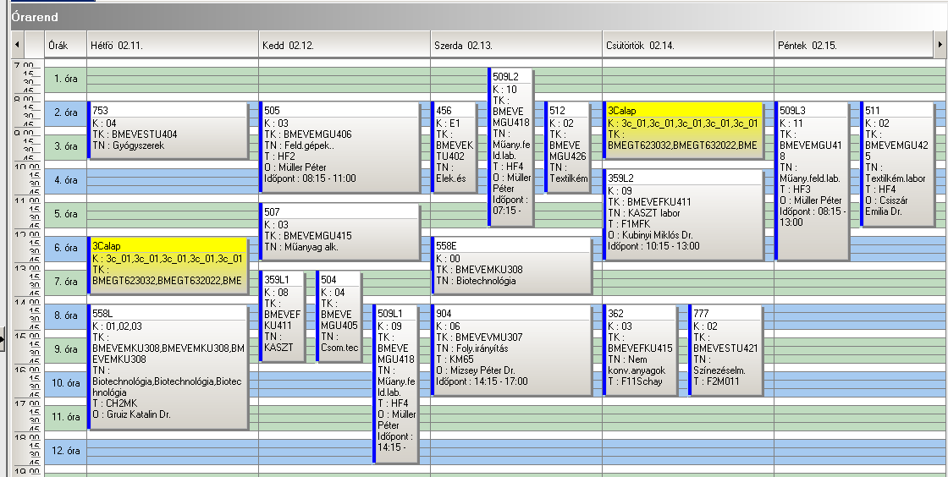

 | srsz | Név | KR | E | GY | L | Oktató | Idő | Terem
23 | 199 | Idegen nyelv (4. évfolyam) | 0 | 0 | 4 | 0 |  | H 12-14 gy  Cs 8-10 gy
23 | 259 | Élelmiszeripari technológia I.  BMEVEBEU412 | 2 | 2 | 0 | 0 | Varga János Dr. | K 13-15 ea | K.2.12
23 | 459 | Radiokémia  BMEVEKTU410 | 2 | 1 | 0 | 1 | Pátzay György Dr. | H 8-10 ea | K.2.12
23 | 568 | Géntechnikák  BMEVEMKU417 | 2 | 2 | 0 | 0 | Gruiz Katalin Dr. | Sz 8-10 ea | K.3.14
23 | 569 | Géntechnikák labor  BMEVEMKU418 | 2 | 0 | 0 | 2 | Gruiz Katalin Dr. | Cs 10-14 lab 1-7.hét  Cs 10-14 lab 8-14.h. | Ch.2.Mk  Ch.2.MK
23 | 573 | Termelési gyakorlat MK (egészsv., alk.biotechn. és környv. szakirány)  BMEVEMKU666 |  | 0 | 0 | 0 | Pécs Miklós Dr.  Sevella Béla Dr.  Jobbágy Andrea Dr. | 2008 nyár
23 | 751 | Biztonságtechnika  BMEVESTU103 | 2 | 2 | 0 | 0 | Farkas László Dr. | H 10-12 ea | K.M.65
23 | 904 | Folyamatirányítás  BMEVEVMU307 | 4 | 3 | 0 | 0 | Mizsey Péter Dr. | Sz 14-17 ea | K.M.65
23 | 913 | A környezetvédelem alapjai  BMEVEVMU401 | 4 | 3 | 0 | 0 | Miháltz Pál Dr. | K 10-13 ea | K.3.14

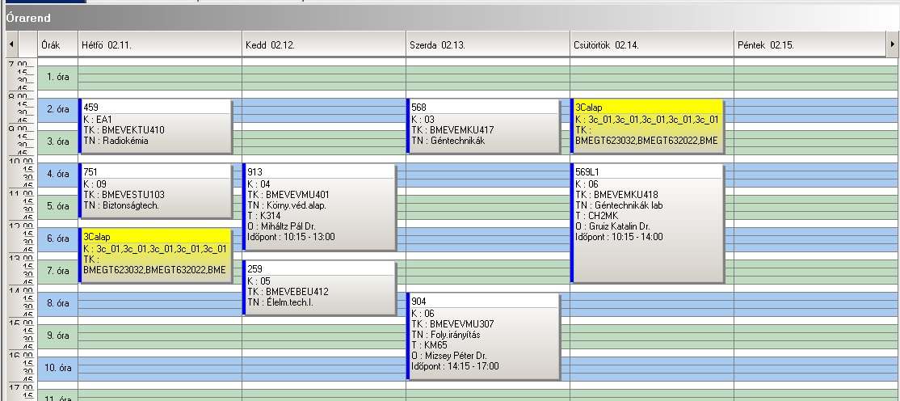

 | srsz | Név | KR | E | GY | L | Oktató | Idő | Terem
24 | 199 | Idegen nyelv (4. évfolyam) | 0 | 0 | 4 | 0 |  | H 12-14 gy  Cs 8-10 gy
24 | 459 | Radiokémia  BMEVEKTU410 | 2 | 1 | 0 | 1 | Pátzay György Dr. | H 8-10 ea | K.2.12
24 | 573 | Termelési gyakorlat MK (egészsv., alk.biotechn. és környv. szakirány)  BMEVEMKU666 |  | 0 | 0 | 0 | Pécs Miklós Dr.  Sevella Béla Dr.  Jobbágy Andrea Dr. | 2008 nyár
24 | 703 | Kórélettan  BMEVESO4208 | 5 | 4 | 0 | 0 | Tornoci László | Sz 8-12 ea | SOTE
24 | 704 | Klinikai kémia I.  BMEVESO4621 | 5 | 3 | 0 | 1 | Simon György Dr.  Szarka András Dr. | K 14-17 ea  labor kumulálva | K.3.45
24 | 751 | Biztonságtechnika  BMEVESTU103 | 2 | 2 | 0 | 0 | Farkas László Dr. | H 10-12 ea | K.M.65
24 | 904 | Folyamatirányítás  BMEVEVMU307 | 4 | 3 | 0 | 0 | Mizsey Péter Dr. | Sz 14-17 ea | K.M.65
24 | 913 | A környezetvédelem alapjai  BMEVEVMU401 | 4 | 3 | 0 | 0 | Miháltz Pál Dr. | K 10-13 ea | K.3.14

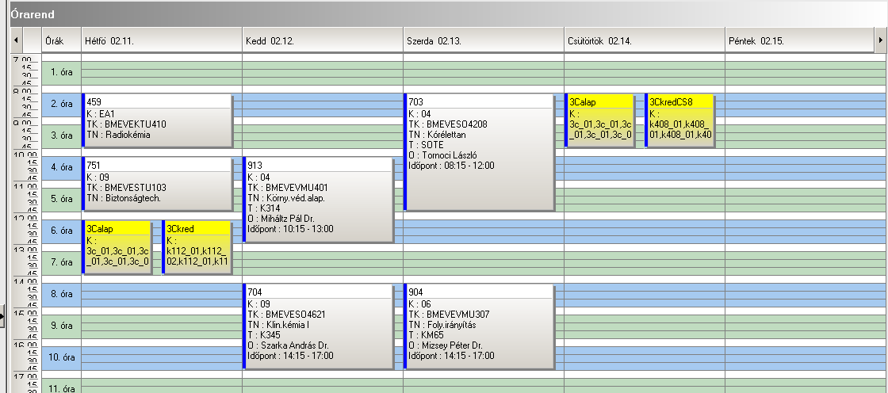

 | srsz | Név | KR | E | GY | L | Oktató | Idő | Terem
25 | 199 | Idegen nyelv (4. évfolyam) | 0 | 0 | 4 | 0 |  | H 12-14 gy  Cs 8-10 gy
25 | 258 | Élelmiszeranalitika II.  BMEVEBEU409 | 5 | 4 | 0 | 0 | Tömösközi Sándor Dr. | csak vizsga
25 | 264 | Minőségbiztosítás, élelmiszerbiztonság  BMEVEBEU427 | 5 | 4 | 0 | 0 | Tömösközi Sándor Dr. | Sz 8-12 ea | Ch.301
25 | 268 | Termelési gyakorlat BE (él.min.szakirány)  BMEVEBEU666 | 0 | 0 | 0 | 0 | Merész Péter Dr. | 2008 nyár
25 | 751 | Biztonságtechnika  BMEVESTU103 | 2 | 2 | 0 | 0 | Farkas László Dr. | H 10-12 ea | K.M.65
25 | 904 | Folyamatirányítás  BMEVEVMU307 | 4 | 3 | 0 | 0 | Mizsey Péter Dr. | Sz 14-17 ea | K.M.65
25 | 913 | A környezetvédelem alapjai  BMEVEVMU401 | 4 | 3 | 0 | 0 | Miháltz Pál Dr. | K 10-13 ea | K.3.14

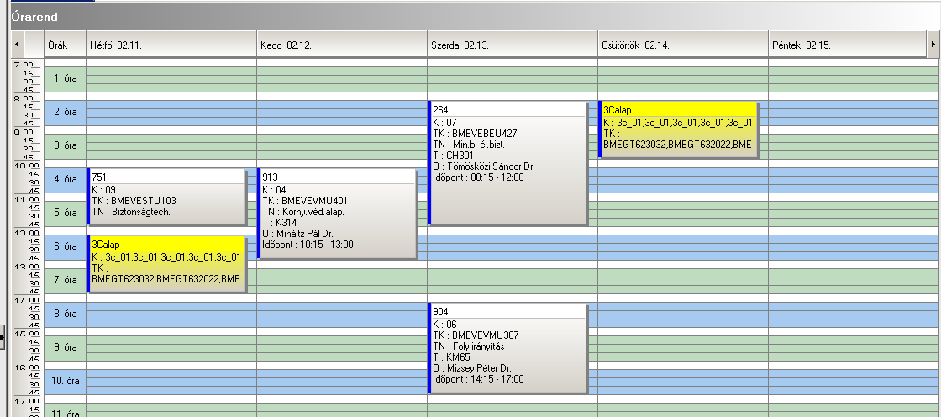

 | srsz | Név | KR | E | GY | L | Oktató | Idő | Terem
26 | 199 | Idegen nyelv (4. évfolyam) | 0 | 0 | 4 | 0 |  | H 12-14 gy  Cs 8-10 gy
26 | 205 | Környezetvédelmi analitika labor  BMEVEAAU410 | 5 | 0 | 0 | 5 | Fekete Jenő Dr. | K 13-18 lab | Ch.A.HPLC
26 | 302 | Növénytani alapismeretek  BMEVEEL3118 | 2 | 2 | 0 | 0 | Preininger Éva Dr. | H 15-17 ea | Ch.307
26 | 459 | Radiokémia  BMEVEKTU410 | 2 | 1 | 0 | 1 | Pátzay György Dr. | H 8-10 ea | K.2.12
26 | 501 | Műanyagok  BMEVEMGU314 | 2 | 2 | 0 | 0 | Pukánszky Béla Dr. | K 8-10 ea | K.3.14
26 | 562 | Alkalmazott biodegradáció  BMEVEMKU401 | 2 | 2 | 0 | 0 | Jobbágy Andrea Dr. | K 10-12 ea | Ch.301
26 | 568 | Géntechnikák  BMEVEMKU417 | 2 | 2 | 0 | 0 | Gruiz Katalin Dr. | Sz 8-10 ea | K.3.14
26 | 569 | Géntechnikák labor  BMEVEMKU418 | 2 | 0 | 0 | 2 | Gruiz Katalin Dr. | Cs 10-14 lab 1-7.hét  Cs 10-14 lab 8-14.h. | Ch.2.Mk  Ch.2.MK
26 | 573 | Termelési gyakorlat MK (egészsv., alk.biotechn. és környv. szakirány)  BMEVEMKU666 |  | 0 | 0 | 0 | Pécs Miklós Dr.  Sevella Béla Dr.  Jobbágy Andrea Dr. | 2008 nyár
26 | 751 | Biztonságtechnika  BMEVESTU103 | 2 | 2 | 0 | 0 | Farkas László Dr. | H 10-12 ea | K.M.65
26 | 904 | Folyamatirányítás  BMEVEVMU307 | 4 | 3 | 0 | 0 | Mizsey Péter Dr. | Sz 14-17 ea | K.M.65
26 | 914 | Biológiai víz- és szennyvízkezelés technológiája  BMEVEVMU403 | 4 | 3 | 0 | 0 | Miháltz Pál Dr. | Sz 10-13 ea | R.501
26 | 915 | Biológiai víz- és szennyvízkezelés technológiája labor  BMEVEVMU404 | 2 | 0 | 0 | 2 | Miháltz Pál Dr. | P 8-13 lab  8-14. hét | D.F.csarnok

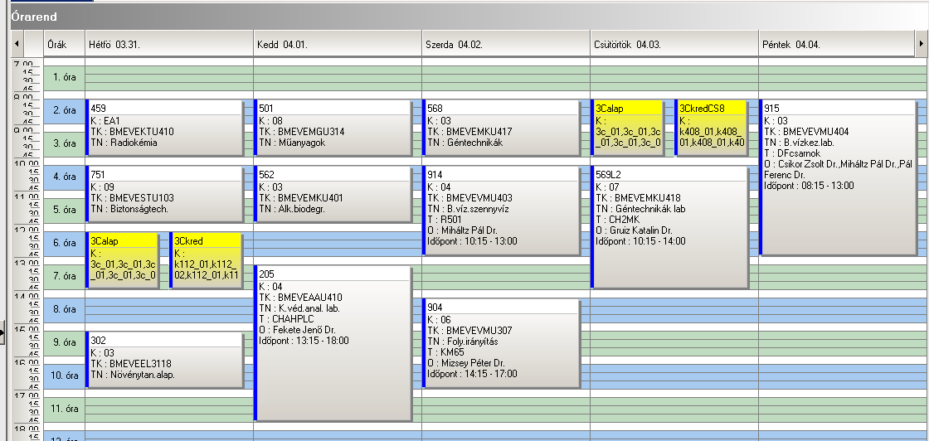

 | srsz | Név | KR | E | GY | L | Oktató | Idő | Terem
27 | 103 | Környezeti rendszerek modellezése II  BMEEOVKKM06 | 3 | 2 | 0 | 0 | Koncsos László Dr. | K 8-10 ea | K.2.12
27 | 104 | Transzportfolyamatok II  BMEEOVKKM07 | 3 | 2 | 0 | 0 | Koncsos László Dr. | Sz 12-14 ea | K.2.12
27 | 123 | Minőségbiztosítás  BMEGT201545 | 2 | 2 | 0 | 0 | Kövesi János Dr.  Topár József Dr.  Erdei János | Sz 16-18 ea | E.1.A
27 | 141 | Komplex környezetgazdálkodási gyakorlat I  BMEGT421321 | 6 | 4 | 0 | 0 | Füle Miklós Dr. | K 13-17 ea | St.426
27 | 144 | Környezetmenedzsment II  BMEGT421565 | 3 | 2 | 0 | 0 | Kósi Kálmán Dr. | H 10-12 ea | K.2.12
27 | 199 | Idegen nyelv (4. évfolyam) | 0 | 0 | 4 | 0 |  | H 12-14 gy  Cs 8-10 gy
27 | 214 | Környezetvédelmi anal. labor  BMEVEAA1700 | 6 | 0 | 0 | 6 | Koczka Béla Dr.  Kőmives József Dr. | P 8-14 lab | Ch.F.lab

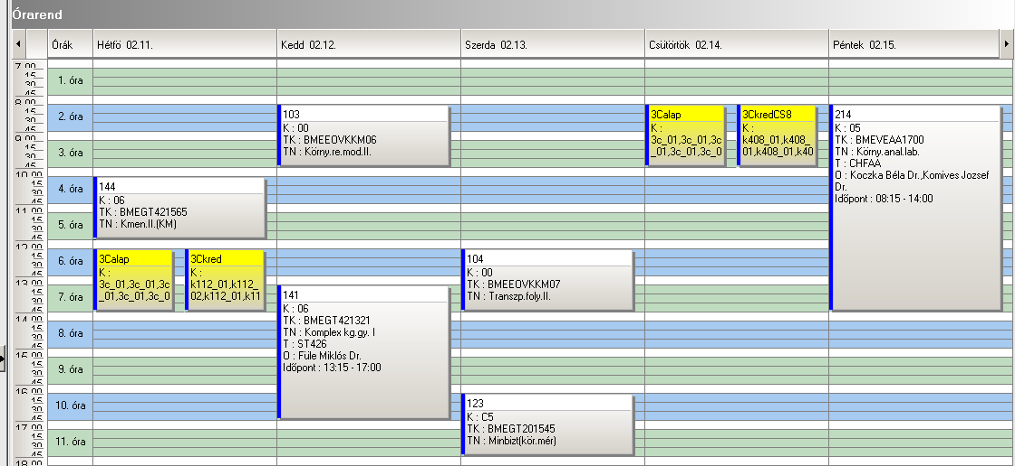

 | srsz | Név | KR | E | GY | L | Oktató | Idő | Terem
28 | 103 | Környezeti rendszerek modellezése II  BMEEOVKKM06 | 3 | 2 | 0 | 0 | Koncsos László Dr. | K 8-10 ea | K.2.12
28 | 104 | Transzportfolyamatok II  BMEEOVKKM07 | 3 | 2 | 0 | 0 | Koncsos László Dr. | Sz 12-14 ea | K.2.12
28 | 123 | Minőségbiztosítás  BMEGT201545 | 2 | 2 | 0 | 0 | Kövesi János Dr.  Topár József Dr.  Erdei János | Sz 16-18 ea | E.1.A
28 | 144 | Környezetmenedzsment II  BMEGT421565 | 3 | 2 | 0 | 0 | Kósi Kálmán Dr. | H 10-12 ea | St.425
28 | 199 | Idegen nyelv (4. évfolyam) | 0 | 0 | 4 | 0 |  | H 12-14 gy  Cs 8-10 gy
28 | 214 | Környezetvédelmi anal. labor  BMEVEAA1700 | 6 | 0 | 0 | 6 | Koczka Béla Dr.  Kőmives József Dr. | P 8-14 lab | Ch.F.lab
28 | 467 | Szervetlen vegyip. szilikátipari és petrolkém.techn.  BMEVEKT2719 | 3 | 2 | 0 | 0 | Széchy Gábor Dr. | K 12-14 ea | Ch.301
28 | 574 | Környezetvédelmi biotechnológia  BMEVEMK2718 | 3 | 2 | 0 | 0 | Jobbágy Andrea Dr. | K 14-16 ea | Ch.302

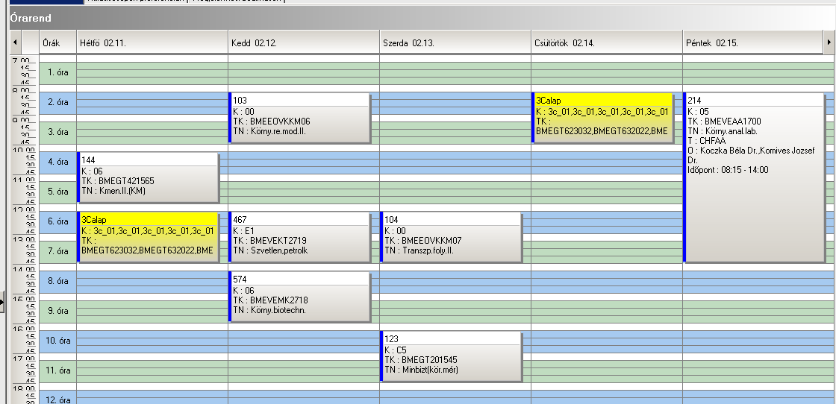

 | srsz | Név | KR | E | GY | L | Oktató | Idő | Terem
29 | 207 | Légszennyezôk analizise  BMEVEAAU412 | 2 | 2 | 0 | 0 | Balla József Dr. | K 8-10 ea | Ch.301
29 | 208 | Légszennyezôk analizise labor  BMEVEAAU413 | 2 | 0 | 0 | 2 | Balla József Dr. | Cs 15-17 lab | Ch.F.2
29 | 262 | Folyadékáramoltatásos analitika technika  BMEVEBEU422 | 4 | 2 | 0 | 2 | Tömösközi Sándor Dr. | Cs 14-18 ea | Ch.306
29 | 263 | Környezetkímélő élelm.technol.  BMEVEBEU425 | 2 | 2 | 0 | 0 | Nagy József  Salgó András Dr. | Cs 10-12 ea | Ch.302
29 | 265 | Szabványosítás, minőségtanusítás  BMEVEBEU428 | 2 | 2 | 0 | 0 | Salgó András Dr. | P 12-14 ea | Ch.301
29 | 266 | Mikrokomponensek analízise  BMEVEBEU431 | 3 | 2 | 1 | 0 | Örsi Ferenc Dr. | P 10-13 ea
29 | 303 | Immunológia labor  BMEVEEL3154 | 2 | 0 | 0 | 2 | László Glória Dr.  Bajtay Zsuzsa Dr. | Április 11-13 | ELTE
29 | 566 | Enzimkinetika  BMEVEMKU413 | 2 | 2 | 0 | 0 | László Elemér Dr. | Cs 14-16 ea | Ch.301
29 | 567 | Génbankok  BMEVEMKU416 | 2 | 2 | 0 | 0 | Szakács György Dr. | P 10-12 ea
29 | 611 | Szervetlen kémia környezetvéd. vonatk.  BMEVESEU409 | 2 | 2 | 0 | 0 | Zsombok György Dr. | Cs 16-18 ea | Ch.301
29 | 702 | Közegészségtan-Járványtan  BMEVESO4189 | 2 | 2 | 0 | 0 | Lelkes Miklós Dr. | K 8-10 ea | SOTE

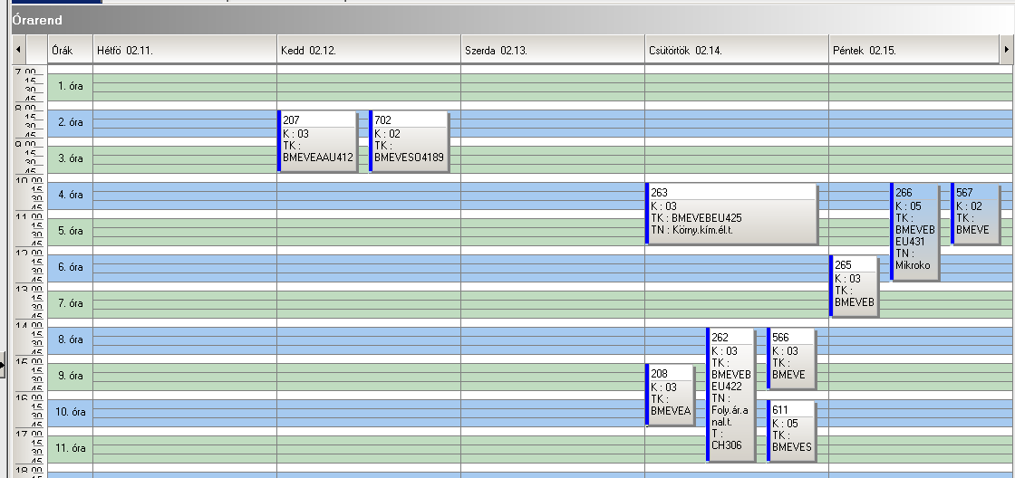

 | srsz | Név | KR | E | GY | L | Oktató | Idő | Terem
30 | 102 | Környezeti térinformatika  BMEEOFTKM09 | 3 | 2 | 0 | 0 | Winkler Gusztáv Dr. | Cs 14-16 ea | K.2.19b
30 | 112 | Környezetbarát tüzeléstechnika  BMEGEKGKM01 | 3 | 2 | 0 | 0 | Peninger Antal Dr. | Sz 12-14 ea | R.504
30 | 132 | Technológiai hatáselemzés  BMEGT201083 | 3 | 2 | 0 | 0 | Hronszky Imre Dr.  Molnár László Dr. | Sz 14-16 ea | R.504
30 | 156 | Közlekedési folyamatok környezetvédelmi optimatizálása  BMEKOKU9962 | 3 | 2 | 0 | 0 | Debreczeni Gábor Dr. | Sz 8-10 ea | R.504
30 | 194 | Környezetkímélő elektrotechnológiák  BMEVINF0005 | 3 | 2 | 0 | 0 | Koller László Dr. | Sz 8-10 ea | R.505
30 | 468 | Vízkémia és technológia  BMEVEKT3725 | 3 | 2 | 0 | 0 | Pátzay György Dr. | Sz 10-12 ea | F1.1.Schay
30 | 764 | Korszerű csomagolástechnika  BMEVEST3724 | 3 | 2 | 0 | 0 | Marosi György Dr. | P 8-10 ea | F2.M.11
30 | 926 | Környezetbarát vegyipari folyamatok  BMEVEVM3720 | 3 | 2 | 0 | 0 | Szitkai Zsolt Dr. | Sz 14-16 ea | Ch.301

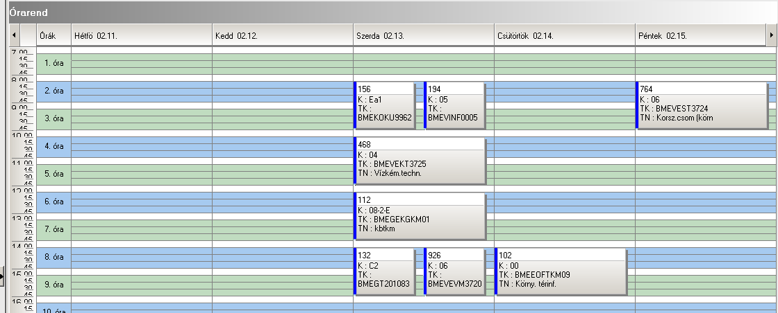

 | srsz | Név | KR | E | GY | L | Oktató | Idő | Terem
31 | 128 | Termelés- és technológiamenedzsment  BMEGT20VE01 | 5 | 4 | 0 | 0 | Koltai Tamás Dr.  Romhányi Gábor Dr. | Cs 15-19 ea | R.505
31 | 137 | Vállalati gazdasági elemzések  BMEGT35VE02 | 5 | 4 | 0 | 0 | Andor György Dr.  Bóta Gábor Dr.  Tóth Tamás Dr. | K 17-19 ea  Sz 17-19 ea | K.3.14  K.3.14
31 | 406 | Számítástechnika 4.  BMEVEKIU607 | 2 | 0 | 0 | 2 | Meszéna Zsolt Dr. | P 14-16 lab | Ch.gépterem
31 | 407 | Elektronikus dokumentáció kezelés a min. bizt.-ban  BMEVEKIU606 | 2 | 1 | 0 | 1 | Kollár Gáborné Dr. | Sz 17-19 lab | Ch.gépterem
31 | 612 | Kémiai és biológiai adatbankok az interneten  BMEVESEU612 | 2 | 1 | 0 | 1 | Csonka Gábor Dr. | Sz 17-19 ea | Ch.gépterem
31 | 625 | Kémiai és biomolekuláris szerkezetmodellezés  BMEVESEU613 | 3 | 1 | 2 | 0 | Csonka Gábor Dr. | K 17-20 ea | Ch.302
31 | 921 | Vegyipari és molekuláris modellek informatikai alapjai  BMEVEVMU630 | 3 | 2 | 0 | 1 | Rév Endre Dr.  Csonka Gábor Dr. | Cs 15-18 ea | Ch.302
31 | 922 | Környezetbarát technológiák a vegyiparban  BMEVEVMU631 | 3 | 3 | 0 | 0 | Simándi Béla Dr. | K 14-17 ea | F1.1.Schay
31 | 923 | A minőségjavítás kvantitatív eszközei  BMEVEVMU632 | 2 | 2 | 0 | 0 | Kemény Sándor Dr. | Sz 17-19 ea | K.2.12

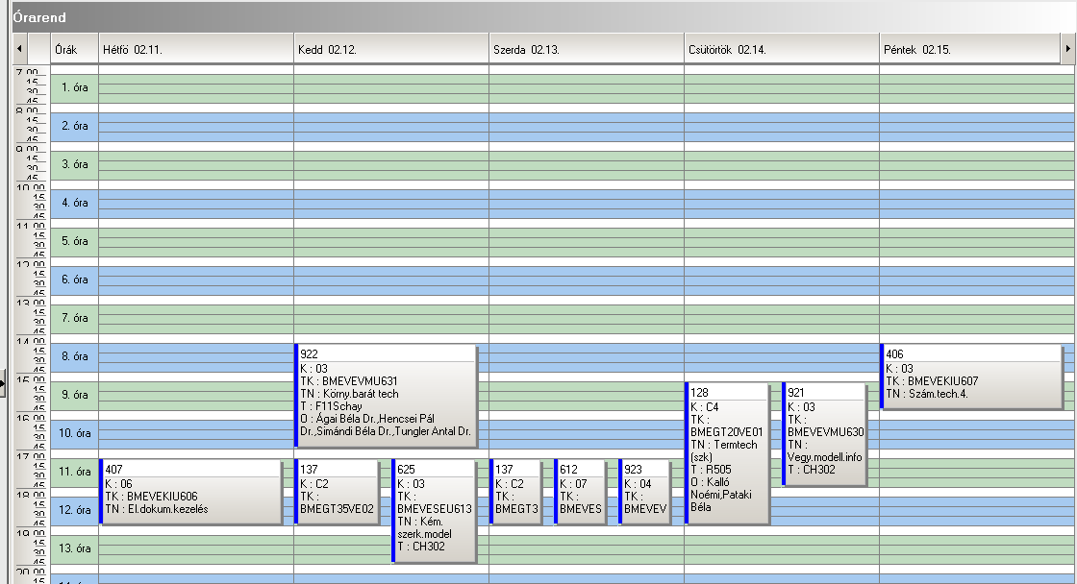

 | srsz | Név | KR | E | GY | L | Oktató | Idő | Terem
32 | 127 | Marketing  BMEGT20A002 | 2 | 2 | 0 | 0 | Dr. Petruska Ildikó | K 17-19 ea
32 | 146 | Környezetmenedzsment  BMEGT421852 | 2 | 2 | 0 | 0 | Kósi Kálmán Dr. | Cs 14-16 ea | St.425
32 | 173 | Transzportfolyamatok  BMETE142560 | 2 | 2 | 0 | 0 | Noszticzius Zoltán Dr.  Márkus Ferenc Dr. | K 8-10 ea | F3.M.01
32 | 267 | Biomérnöki témalabor  BMEVEBEU555 | 6 | 0 | 0 | 6 | Salgó András Dr. | tanszékkel megbeszélve | tanszék
32 | 363 | Rezgési spektroszkópia  BMEVEFKU518 | 5 | 4 | 0 | 0 | Billes Ferenc Dr. | K 8-10 ea  Sz 8-10 ea | F1.1.Schay  F1.1.Schay
32 | 571 | Humán virológia  BMEVEMKU530 | 2 | 2 | 0 | 0 | Takács Mária Dr. | K 17-19 ea | Ch.301
32 | 572 | Biomérnöki témalabor MK  BMEVEMKU555 | 6 | 0 | 0 | 6 | Sevella Béla Dr. | tanszékkel megbeszélve | tanszék
32 | 626 | Szeszkúltúra  BMEVESAA001 | 2 | 2 | 0 | 0 | Nyulászi László Dr. | Cs 17-19 ea | K.M.65
32 | 651 | Szerves vegyületek nevezéktana  BMEVESKA001 | 2 | 2 | 0 | 0 | Nagy József Dr. | Sz 15-17 ea | K.A.61
32 | 662 | Szerves vegyületek nevezéktana  BMEVESKU509 | 2 | 2 | 0 | 0 | Nagy József Dr. | Sz 15-17 ea | K.A.61
32 | 661 | NMR Spektroszkópia és alk. a szerves kémiában II.  BMEVESKU512 | 2 | 2 | 0 | 0 | Kolonits Pál Dr. | K 17-19 ea | Ch.307
32 | 667 | Szelektív biokatalízis szintetikus alkalmazásai  BMEVESKU513 | 2 | 2 | 0 | 0 | Poppe László Dr. | Sz 17-19 ea | Ch.307
32 | 778 | Élvezeti szerek (serkentők és kábítók)  BMEVESZA001 | 2 | 2 | 0 | 0 | Faigl Ferenc Dr.  Újváry István Dr. | K 17-19 ea | K.M.65
32 | 920 | Biomérnöki témalabor  BMEVEVMU555 | 6 | 0 | 0 | 6 | Miháltz Pál Dr. | tanszékkel megbeszélve | tanszék
32 | 935 | Válogatott fejezetek vegy. műveletekből I  BMEVEVMA001 | 2 | 2 | 0 | 0 | Deák András Dr. | csak vizsga
32 | 936 | Válogatott fejezetek vegy. műveletekből II  BMEVEVMA001 | 2 | 2 | 0 | 0 | Simándi Béla Dr. | csak vizsga

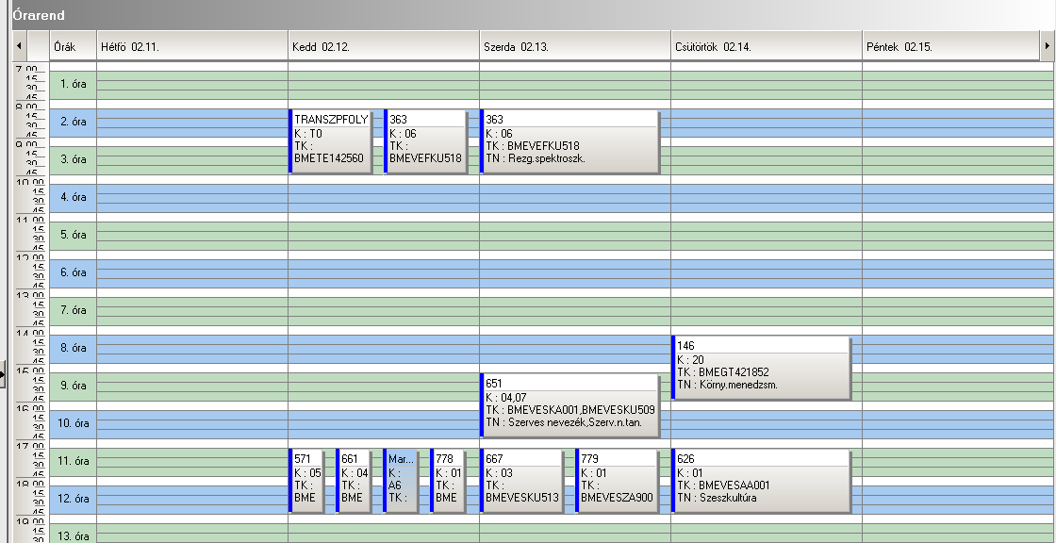

 | srsz | Név | KR | E | GY | L | Oktató | Idő | Terem
33 |  | Diplomamunka | 30 | 0 | 0 | 30
33 |  | Diplomamunka | 30 | 0 | 0 | 27
33 |  | Diplomamunka II | 27 | 0 | 0 | 27

 | srsz | Név | KR | E | GY | L | Oktató | Idő | Terem
34 | 188 | Matematika szigorlat (VE)  BMETE927258 | 0 | 0 | 0 | 0 | Petz Dénes Dr.  Lángné Lázi Márta Dr. | szigorlat
34 | 189 | Matematika szigorlat környezetmérnököknek  BMETE92AX28 | 0 | 0 | 0 | 0 |  | szigorlat
34 | 252 | Biokémia B szigorlat  BMEVEBEU300 | 0 | 0 | 0 | 0 | Simonné Dr.Sarkadi Livia  Hazai László Dr. | szigorlat
34 | 270 | Biokémia szigorlat  BMEVEBEA500 | 0 | 0 | 0 | 0 | Simonné Dr.Sarkadi Livia  Hazai László Dr. | szigorlat
34 | 351 | Fizikai kémia szigorlat  BMEVEFKU300 | 0 | 0 | 0 | 0 | Zrínyi Miklós Dr.  Grofcsik András Dr. | szigorlat
34 | 367 | Fizikai kémiai szigorlat vegyészmérnök  BMEVEFK7500 | 0 | 0 | 0 | 0 | Kubinyi Miklós Dr.  Grofcsik András Dr.  Kállay Mihály Dr. | szigorlat
34 | 368 | Fizikai kémiai szigorlat biomérnököknek  BMEVEFK7501 | 0 | 0 | 0 | 0 | Zrinyi Miklós Dr.  Hórvölgyi Zoltán Dr.  Grofcsik András Dr. | szigorlat
34 | 478 | Kémiai szigorlat környezetmérnököknek  BMEVEKTA300 | 0 | 0 | 0 | 0 | Bajnóczy Gábor Dr. | szigorlat
34 | 481 | Kémiai szigorlat környezetmérnököknek  BMEVEKT1712 | 0 | 0 | 0 | 0 | Bajnóczy Gábor Dr. | szigorlat
34 | 554 | Mikrobiológia szigorlat  BMEVEMKU300 |  | 0 | 0 | 0 | Sveiczer Ákos Dr. | szigorlat
34 | 580 | Mikrobiológia szigorlat  BMEVEMKA400 | 0 | 0 | 0 | 0 | Sveiczer Ákos Dr.  Novák Béla Dr. | szigorlat
34 | 658 | Szerves kémia szigorlat  BMEVESKU300 |  | 0 | 0 | 0 | Novák Lajos Dr. | szigorlat
34 | 903 | Vegyipari műveletek szigorlat  BMEVEVMU300 | 0 | 0 | 0 | 0 | Simándi Béla Dr. | szigorlat
34 | 937 | Vegyipari műveletek szigorlat  BMEVEVMA600 | 0 | 0 | 0 | 0 | Simándi Béla Dr. | szigorlat

 | srsz | Név | KR | E | GY | L | Oktató | Idő | Terem
35 | 124 | A mérnök menedzsment alapjai  BMEGT204577 | 2 | 2 | 0 | 0 | Szabó Gábor Csaba Dr.  Nagy Jenő Bence | H 12-14 ea | T.64
35 | 125 | Általános vegyipari témalabor  BMEGT204911 | 6 | 0 | 0 | 6 | Szabó Gábor Csaba Dr. | tanszékkel megbeszélve | tanszék
35 | 126 | Általános vegyipari tervezési feladat  BMEGT205106 | 6 | 0 | 0 | 6 | Szabó Gábor Csaba Dr. | tanszékkel megbeszélve | tanszék
35 | 168 | Fizika I  BMETE141554 | 4 | 3 | 0 | 0 | Noszticzius Zoltán Dr. | csak vizsga
35 | 169 | Fizika II  BMETE141555 | 2 | 2 | 0 | 0 | Verhás József Dr. | csak vizsga
35 | 517 | Minőségirányitás és ellenőrzés a textiliparban  BMEVEMG4643 | 4 | 3 | 0 | 0 | Pataki Pál Dr. | P 10-13 ea | H.F.2
35 | 951 | CAD-I.  BMEGEVG5137 | 2 | 0 | 2 | 0 | Lukenics Jánosné Dr. | K 10-12 gy  Sz 15-17 gy | Ch.gépterem  Ch.gépterem

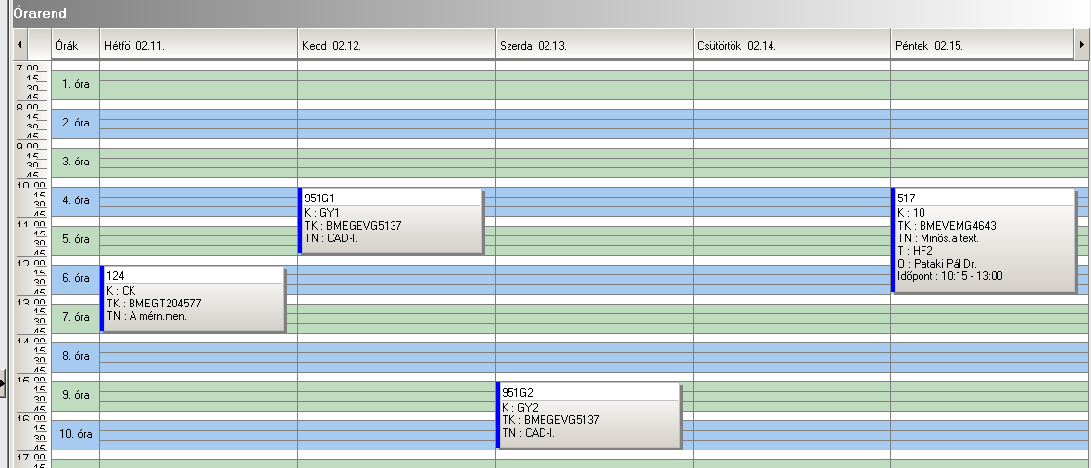

Kataszter 2007/08/2

srsz | Név | KR | E | GY | L | Oktató | Idő | Terem
552 | A környezetvédelem alapjai  BMEVEMBA215 | 2 | 2 | 0 | 0 | Jobbágy Andrea Dr. | Sz 17-19 ea | K.M.65
913 | A környezetvédelem alapjai  BMEVEVMU401 | 4 | 3 | 0 | 0 | Miháltz Pál Dr. | K 10-13 ea | K.3.14
124 | A mérnök menedzsment alapjai  BMEGT204577 | 2 | 2 | 0 | 0 | Szabó Gábor Csaba Dr.  Nagy Jenő Bence | H 12-14 ea | T.64
923 | A minőségjavítás kvantitatív eszközei  BMEVEVMU632 | 2 | 2 | 0 | 0 | Kemény Sándor Dr. | Sz 17-19 ea | K.2.12
562 | Alkalmazott biodegradáció  BMEVEMKU401 | 2 | 2 | 0 | 0 | Jobbágy Andrea Dr. | K 10-12 ea | Ch.301
561 | Általános genetika  BMEVEMKU328 | 5 | 4 | 0 | 0 | Holczinger András Dr. | H 10-12 ea  P 10-12 ea | K.2.12  K.2.12
576 | Általános genetika  BMEVEMKA402 | 5 | 4 | 0 | 0 | Holczinger András Dr. | H 10-12 ea  P 10-12 ea | K.2.12.  K.2.12
603 | Általános kémia  BMEVESAA101 | 5 | 4 | 0 | 0 | Nyulászi László Dr. | Cs 8-10 ea  P 8-10 ea | Ch.301  Ch.301
616 | Általános kémia  BMEVESEU201 | 4 | 3 | 0 | 0 | Nyulászi László Dr. | csak vizsga
620 | Általános kémia  BMEVESEA101 | 3 | 2 | 0 | 0 | Nyulászi László Dr. | csak vizsga
604 | Általános kémia gyakorlat  BMEVESAA102 | 4 | 0 | 4 | 0 | Nyulászi László Dr. | H 8-10 gy  Sz 12-14 gy | Ch.307  Ch.307
621 | Általános kémia gyakorlat  BMEVESEA102 | 2 | 0 | 2 | 0 | Mestyanek Ödön Dr. | H 8-10 gy  Sz 12-14 gy | Ch.307  Ch.307
605 | Általános kémia labor  BMEVESEA103 | 4 | 0 | 0 | 4 | Wagner Ödön Dr. | Sz 15-19 lab | Ch.alagsor
125 | Általános vegyipari témalabor  BMEGT204911 | 6 | 0 | 0 | 6 | Szabó Gábor Csaba Dr. | tanszékkel megbeszélve | tanszék
126 | Általános vegyipari tervezési feladat  BMEGT205106 | 6 | 0 | 0 | 6 | Szabó Gábor Csaba Dr. | tanszékkel megbeszélve | tanszék
222 | Analitikai és szerkezetvizsgálati labor  BMEVEAAA604 | 3 | 0 | 0 | 3 | Madarász János Dr. | K 8-14 lab | Ch.F.AA
219 | Analitikai kémia  BMEVEAAA302 | 5 | 3 | 1 | 0 | Pokol György Dr.  Horvai György Dr. | Cs 12-14 ea  P 8-10 ea | K.M.65  K.M.65
215 | Analitikai kémia alapjai  BMEVEAA1731 | 4 | 3 | 0 | 0 | Sztatisz Janisz Dr.  Koczka Béla Dr. | csak vizsga
218 | Analitikai kémia alapjai  BMEVEAAAKM1 | 4 | 3 | 1 | 0 | Pokol György Dr.  Horvai György Dr. | Cs 12-14 ea  P 8-10 ea | K.M.65  K.M.65
201 | Analitikai kémia I  BMEVEAAU302 | 4 | 3 | 0 | 0 | Sztatisz Janisz Dr.  Koczka Béla Dr. | csak vizsga
202 | Analitikai kémia II  BMEVEAAU303 | 2 | 2 | 0 | 0 | Horvai György Dr. | csak vizsga
203 | Analitikai kémia labor  BMEVEAAU304 | 5 | 0 | 0 | 5 | Sztatisz Janisz Dr. | Cs 8-13 lab | Ch.F.lab
220 | Analitikai kémia labor  BMEVEAAA403 | 4 | 0 | 0 | 4 | Koczka Béla Dr.  Novák Csaba Dr. | H 13-17 lab  Cs 14-18 lab | Ch.F.lab  Ch.F.lab
521 | Anyagtudományi labor  BMEVEMGA603 | 3 | 0 | 0 | 4 | Csiszár Emilía Dr. | K 8-12 lab | H.F.4
160 | Anyagtudományi vizsgálati módszerek  BMETE125800 | 6 | 2 | 0 | 4 | Deák Péter Dr.
114 | Az áramlástan alapjai  BMEGEÁTAKM1 | 3 | 2 | 0 | 0 | Lajos Tamás Dr. | Sz 10-12 ea | K.M.65
192 | Az informatika alapjai  BMEVIMIA022 | 3 | 2 | 0 | 0 | Benesóczki Zoltán Dr.  Szegi András Dr. | Cs 14-16 ea | IE.220
193 | Az informatika alapjai  BMEVIMM0157 | 3 | 2 | 0 | 0 | Benesóczki Zoltán Dr.  Szegi András Dr. | csak vizsga
130 | Bevezetés a technológia elméletébe  BMEGT20A026 | 2 | 2 | 0 | 0 | Hronszky Imre Dr.  Várkonyi László Dr. | K 15-17
204 | Bioanalitika és metabolitvizsgálat  BMEVEAAU405 | 2 | 2 | 0 | 0 | Klebovics Imre Dr. | P 8-10 ea | Ch.306

606 | Bioelemek kémiája  BMEVESAA204 | 3 | 3 | 0 | 0 | Nyulászi László Dr. | Sz 11-14 ea | Ch.C.14
622 | Bioelemek kémiája  BMEVESEA204 | 2 | 2 | 0 | 0 | Nyulászi László Dr. | csak vizsga
607 | Bioelemek kémiája labor  BMEVESEA205 | 4 | 0 | 0 | 4 | Wagner Ödön Dr. | H 15-19 lab | Ch.alagsor
615 | Bioelemek kémiája labor  BMEVESAA205 | 2 | 0 | 0 | 2 | Wagner Ödön Dr. | Cs 8-12 ea  7 alkalom | Ch.alagsor
624 | Bioelemek kémiája labor (emelt szint)  BMEVESAA206 | 4 | 0 | 0 | 4 | Wagner Ödön Dr. | H 15-19 lab | Ch.alagsor
563 | Bioipari elválasztási műveletek  BMEVEMKU402 | 4 | 3 | 0 | 0 | Pécs Miklós Dr. | csak vizsga
250 | Biokémia  BMEVEBEA301 | 4 | 3 | 0 | 0 | Simonné Dr.Sarkadi Livia | Cs 12-15 ea | Ch.307
251 | Biokémia  BMEVEBEU203 | 2 | 2 | 0 | 0 | Szarka András Dr. | csak vizsga
252 | Biokémia B szigorlat  BMEVEBEU300 | 0 | 0 | 0 | 0 | Simonné Dr.Sarkadi Livia  Hazai László Dr. | szigorlat
254 | Biokémia I.  BMEVEBEU305 | 4 | 3 | 0 | 0 | Simonné Dr.Sarkadi Livia | csak vizsga
255 | Biokémia II.  BMEVEBEU306 | 2 | 2 | 0 | 0 | Simonné Dr.Sarkadi Livia | csak vizsga
253 | Biokémia labor  BMEVEBEU302 | 4 | 0 | 0 | 4 | Merész Péter Dr.  Simonné Dr.Sarkadi Livia | H 14-18 lab | K.2.10
270 | Biokémia szigorlat  BMEVEBEA500 | 0 | 0 | 0 | 0 | Simonné Dr.Sarkadi Livia  Hazai László Dr. | szigorlat
271 | Biokémia vegyészmérnököknek  BMEVEBEA503 | 2 | 2 | 0 | 0 | Szarka András Dr. | csak vizsga
305 | Biológiai kísérleti módszerek  BMEVEEL4620 | 5 | 3 | 1 | 0 | Réz Gábor Dr. | Sz 8-12 ea | ELTE
373 | Biológiai rendszerek fizikai kémiája | 4 | 3 | 1 | 0 | Zrínyi Miklós Dr.  Billes Ferenc Dr.  Szilágyi András Dr.. | Sz 10-12 ea  P 8-10 gy | K.3.14  K.3.14
914 | Biológiai víz- és szennyvízkezelés technológiája  BMEVEVMU403 | 4 | 3 | 0 | 0 | Miháltz Pál Dr. | Sz 10-13 ea | R.501
915 | Biológiai víz- és szennyvízkezelés technológiája labor  BMEVEVMU404 | 2 | 0 | 0 | 2 | Miháltz Pál Dr. | P 8-13 lab  8-14. hét | D.F.13
920 | Biomérnöki témalabor  BMEVEVMU555 | 6 | 0 | 0 | 6 | Miháltz Pál Dr. | tanszékkel megbeszélve | tanszék
577 | Biomérnöki műveletek és folyamatok  BMEVEMKA404 | 5 | 4 | 0 | 0 | Sevella Béla Dr. | Cs 8-10 ea  P 8-10 ea | Ch.C.14  Ch.C.14
556 | Biomérnöki műveletek és folyamatok II.  BMEVEMKU304 | 2 | 2 | 0 | 0 | Sevella Béla Dr. | csak vizsga
557 | Biomérnöki műveletek labor I.  BMEVEMKU305 | 4 | 0 | 0 | 4 | Sevella Béla Dr. | H 8-12 lab | Ch.2.MK
267 | Biomérnöki témalabor  BMEVEBEU555 | 6 | 0 | 0 | 6 | Salgó András Dr. | tanszékkel megbeszélve | tanszék
572 | Biomérnöki témalabor MK  BMEVEMKU555 | 6 | 0 | 0 | 6 | Sevella Béla Dr. | tanszékkel megbeszélve | Tanszék
902 | Biometria  BMEVEVMU205 | 4 | 2 | 2 | 0 | Kemény Sándor Dr. | H 8-10 ea  Sz 8-10 ea # | K.3.14  K.M.65
929 | Biometria  BMEVEVMA403 | 3 | 2 | 1 | 0 | Kemény Sándor Dr. | H 8-10 ea  Sz 8-10 ea # | K.3.14  K.M.65
665 | Biomolekulák kémiája  BMEVESKA301 | 6 | 2 | 0 | 5 | Hazai László Dr.  Poppe László Dr. | Sz 14-16 ea  H 12-19 lab | Ch.307  Ch.2.9
558 | Biotechnológia  BMEVEMKU308 | 3 | 2 | 0 | 1 | Gruiz Katalin Dr. | Sz 12-14 ea  H 14-18 lab | K.3.14  Ch.2.MK
582 | Biotermék technológia  BMEVEMKA607 | 4 | 3 | 0 | 0 | Pécs Miklós Dr. | Sz 10-13 ea | Ch.302
751 | Biztonságtechnika  BMEVESTU103 | 2 | 2 | 0 | 0 | Farkas László Dr. | H 10-12 ea | F.E
763 | Biztonságtechnika  BMEVEST1690 | 2 | 2 | 0 | 0 | Farkas László Dr. | H 10-12 ea | F.E

770 | Biztonságtechnika  BMEVESTAKM1 | 2 | 2 | 0 | 0 | Farkas László Dr. | H 10-12 ea | F.E
771 | Biztonságtechnika  BMEVESTA601 | 2 | 2 | 0 | 0 | Farkas László Dr. | H 10-12 ea | F.E
951 | CAD-I.  BMEGEVG5137 | 2 | 0 | 2 | 0 | Lukenics Jánosné Dr. | K 10-12 gy  Sz 15-17 gy | Ch.gépterem  Ch.gépterem
504 | Csomagolástechnika  BMEVEMGU405 | 3 | 2 | 0 | 1 | Marosi György Dr. | K 13-16 ea | F2.M.12
180 | Differenciált egyenletek alkalmazásai  BMETE921201 | 2 | 2 | 0 | 0 | Lángné Lázi Márta Dr. | csak vizsga
 | Diplomamunka | 30 | 0 | 0 | 30
 | Diplomamunka | 30 | 0 | 0 | 27
 | Diplomamunka II | 27 | 0 | 0 | 27
564 | Egészségügyi mikrobiológia  BMEVEMKU410 | 2 | 2 | 0 | 0 | Sveiczer Ákos Dr. | csak vizsga
456 | Elektrokémia és korrózióvédelem  BMEVEKTU402 | 3 | 2 | 0 | 1 | Kálmán Erika Dr. | Sz 8-11 ea | R.509
407 | Elektronikus dokumentáció kezelés a min. bizt.-ban  BMEVEKIU606 | 2 | 1 | 0 | 1 | Kollár Gáborné Dr. | H 17-19 lab | Ch.gépterem
273 | Élelmiszeranalitika  BMEVEBEA511 | 4 | 4 | 0 | 0 | Tömösközi Sándor Dr. | csak vizsga
257 | Élelmiszeranalitika I.  BMEVEBEU408 | 2 | 2 | 0 | 0 | Tömösközi Sándor Dr. | K 8-10 ea | Ch.307
258 | Élelmiszeranalitika II.  BMEVEBEU409 | 5 | 4 | 0 | 0 | Tömösközi Sándor Dr. | csak vizsga
581 | Élelmiszeripari mikrobiológia  BMEVEMKA606 | 4 | 2 | 0 | 2 | Suhajda Ágnes Dr. | Cs 10-12 ea  K 10-12 lab | Ch.306  Ch.2.MK
274 | Élelmiszeripari technológia  BMEVEBEA606 | 2 | 2 | 0 | 0 | Merész Péter Dr. | K 13-15 ea | K.2.12
259 | Élelmiszeripari technológia I.  BMEVEBEU412 | 2 | 2 | 0 | 0 | Varga János Dr. | K 13-15 ea | K.2.12
275 | Élelmiszeripari technológia III  BMEVEBEA607 | 2 | 2 | 0 | 0 | Merész Péter Dr. | Sz 10-12 ea | Ch.307
272 | Élelmiszerkémia és táplálkozástan  BMEVEBEA508 | 4 | 3 | 0 | 0 | Salgó András Dr. | csak vizsga
260 | Élelmiszerkémia és táplálkozástan I.  BMEVEBEU415 | 4 | 3 | 0 | 0 | Salgó András Dr. | csak vizsga
261 | Élelmiszertechnológia I.  BMEVEBEU416 | 4 | 3 | 0 | 0 | Merész Péter Dr. | Cs 12-15 ea | Ch.302
778 | Élvezeti szerek (serkentők és kábítók)  BMEVESZA001 | 2 | 2 | 0 | 0 | Faigl Ferenc Dr.  Újváry István Dr. | K 17-19 ea | K.M.65
454 | Energiatermelés  BMEVEKTU303 | 3 | 2 | 0 | 1 | Pátzay György Dr.  Weiser László | csak vizsga  K 15-19 lab | F2.alagsor
566 | Enzimkinetika  BMEVEMKU413 | 2 | 2 | 0 | 0 | László Elemér Dr. | Cs 14-16 ea | Ch.301
505 | Feldolgzó gépek és szerszámok  BMEVEMGU406 | 3 | 2 | 0 | 1 | Müller Péter | K 8-11 ea | H.F.2
358 | Felületek fizikai kémiája  BMEVEFKU403 | 2 | 2 | 0 | 0 | Nagyné Dr László Krisztina | Cs 10-12 ea | H.F.3
375 | Felületek fizikai kémiája  BMEVEFKA603 | 3 | 2 | 0 | 0 | Nagyné Dr László Krisztina | Cs 10-12 ea | H.F.3
525 | Fémek, kerámiák és társított rendszereik  BMEVEMGA613 | 4 | 4 | 0 | 0 | Szépvölgyi János Dr. | H 14-16 ea  Cs 12-14 ea | H.F.2  H.F.2
176 | Fizika 1 Elektrodinamika  BMETE14AX04 | 3 | 2 | 0 | 0 | Noszticzius Zoltán Dr. | Sz 10-12 ea | F.2.29
177 | Fizika 1 Elektrodinamika - alapismeretek  BMETE14AX02 | 0 | 1 | 0 | 0 | Noszticzius Zoltán Dr.  Volford András | Sz 12-13 ea
163 | Fizika 1 Mechanika  BMETE14AX03 | 3 | 2 | 0 | 0 | Márkus Ferenc Dr | P 12-14 ea | F.2.29
165 | Fizika 1 Mechanika  BMETE14AX10 | 2 | 2 | 0 | 0 | Márkus Ferenc Dr | P 12-14 ea | F.2.29
164 | Fizika 1 Mechanika-alapismeretek  BMETE14AX01 | 0 | 1 | 0 | 0 | Márkus Ferenc Dr | Sz 15-17 ea # | R.505
166 | Fizika 1E  BMETE141400 | 3 | 2 | 0 | 0 | Noszticzius Zoltán Dr. | Sz 10-12 ea | F.2.29

167 | Fizika 1M  BMETE141401 | 3 | 2 | 0 | 0 | Márkus Ferenc Dr. | P 12-14 ea | F.2.29
172 | Fizika BK1  BMETE141785 | 4 | 3 | 0 | 0 | Wittmann Mária Dr. | csak vizsga
171 | Fizika gyakorlat  BMETE141557 | 2 | 0 | 2 | 0 | Volford András Dr. | Cs 10-12 gy | R.504
168 | Fizika I  BMETE141554 | 4 | 3 | 0 | 0 | Noszticzius Zoltán Dr. | csak vizsga
169 | Fizika II  BMETE141555 | 2 | 2 | 0 | 0 | Márkus Ferenc Dr. | csak vizsga
162 | Fizika K1A  BMETE14AX00 | 4 | 3 | 0 | 1 | Wittmann Mária Dr. | csak vizsga
161 | Fizika K2A  BMETE13AX01 | 4 | 3 | 0 | 0 | Keszthelyi Tamás Dr. | Sz 14-17 ea | K.3.14
170 | Fizika labor  BMETE141556 | 2 | 0 | 0 | 3 | Wittmann Mária Dr. | H 12-15  Cs 12-15
178 | Fizika labor  BMETE14AX05 | 2 | 0 | 0 | 3 | Wittmann Marian Dr. | H 12-15  Cs 12-15
372 | Fizikai kémia és radiokémia  BMEVEFKAKM1 | 3 | 2 | 0 | 1 | Nagyné Dr László Krisztina | csak vizsga
364 | Fizikai kémia és radiokémia I  BMEVEFK1686 | 3 | 2 | 0 | 1 | Nagyné Dr László Krisztina | csak vizsga
365 | Fizikai kémia és radiokémia II  BMEVEFK1687 | 3 | 2 | 0 | 1 | Nagyné Dr László Krisztina | K 10-12 ea  Cs 14-17 lab | F1.1.Schay  F1.1.FK
352 | Fizikai kémia gyakorlat I.  BMEVEFKU304 | 2 | 0 | 2 | 0 | Baranyai Péter Dr. | H 14-16 ea  K 13-15 gy | K.3.14  K.3.14
353 | Fizikai kémia gyakorlat II.  BMEVEFKU305 | 2 | 0 | 2 | 0 | Billes Ferenc Dr. | Sz 10-12 ea  P 8-10 gy | K.3.14  K.3.14
369 | Fizikai kémia I  BMEVEFKA304 | 5 | 3 | 1 | 0 | Kállay Mihály Dr.  Grofcsik András Dr.  Szilágyi András Dr.  Baranyai Péter Dr. | H 14-16 ea  K 13-15 gy | K.3.14  K.3.14
354 | Fizikai kémia I.  BMEVEFKU306 | 4 | 3 | 0 | 0 | Grofcsik András Dr. | csak vizsga
370 | Fizikai kémia II  BMEVEFKA405 | 4 | 3 | 1 | 0 | Zrínyi Miklós Dr.  Billes Ferenc Dr. | Sz 10-12 ea  P 8-10 gy | K.3.14  K.3.14
355 | Fizikai kémia II.  BMEVEFKU307 | 2 | 2 | 0 | 0 | Grofcsik András Dr. | csak vizsga
361 | Fizikai kémia labor  BMEVEFKU308 | 3 | 0 | 0 | 3 | Filipcsei Genovéve | K 10-13 lab  K 14-17 lab | F1.1.FK  F1.1.FK
374 | Fizikai kémia labor  BMEVEFKA506 | 4 | 0 | 0 | 3 | Filipcsei Genovéve | K 14-17 lab  P 10-13 lab | F1.1.FK  F1.1.FK
351 | Fizikai kémia szigorlat  BMEVEFKU300 | 0 | 0 | 0 | 0 | Zrínyi Miklós Dr.  Grofcsik András Dr. | szigorlat
368 | Fizikai kémiai szigorlat biomérnököknek  BMEVEFK7501 | 0 | 0 | 0 | 0 | Zrinyi Miklós Dr.  Hórvölgyi Zoltán Dr.  Grofcsik András Dr. | szigorlat
367 | Fizikai kémiai szigorlat vegyészmérnök  BMEVEFK7500 | 0 | 0 | 0 | 0 | Kubinyi Miklós Dr.  Grofcsik András Dr.  Kállay Mihály Dr. | szigorlat
779 | Fizikokémiai paraméterek a gyógyszerkutatásban  BMEVESZA900 | 2 | 2 | 0 | 0 | Balogh György Dr.  Hell Zoltán Dr. | Sz 17-19 ea | F2.M.12
262 | Folyadékáramoltatásos analitika technika  BMEVEBEU422 | 4 | 2 | 0 | 2 | Tömösközi Sándor Dr. | Cs 14-18 ea | Ch.302
904 | Folyamatirányítás  BMEVEVMU307 | 4 | 3 | 0 | 0 | Mizsey Péter Dr. | Sz 14-17 ea | K.M.65
930 | Folyamatirányítás  BMEVEVMA504 | 5 | 2 | 1 | 1 | Mizsey Péter Dr. | csak vizsga
931 | Folyamattan  BMEVEVMA605 | 5 | 3 | 0 | 2 | Rév Endre Dr. | K 11-14 ea  H 14-16 lab | Ch.302  K.A.25
916 | Folyamattervezés és modellezés II.  BMEVEVMU410 | 4 | 2 | 1 | 1 | Rév Endre Dr. | Cs 8-10 ea  P 11-13 gy | K.A.25
567 | Génbankok  BMEVEMKU416 | 2 | 2 | 0 | 0 | Szakács György Dr. | P 10-12 ea
568 | Géntechnikák  BMEVEMKU417 | 2 | 2 | 0 | 0 | Gruiz Katalin Dr. | Sz 8-10 ea | K.3.14

569 | Géntechnikák labor  BMEVEMKU418 | 2 | 0 | 0 | 2 | Gruiz Katalin Dr. | Cs 10-14 lab 1-7.hét  Cs 10-14 lab 8-14.h. | Ch.2.Mk  Ch.2.MK
753 | Gyógyszerek  BMEVESTU404 | 2 | 2 | 0 | 0 | Faigl Ferenc Dr. | H 8-10 ea | K.M.65
765 | Gyógyszerek  BMEVESTA403 | 2 | 2 | 0 | 0 | Faigl Ferenc Dr. | H 8-10 ea | K.M.65
754 | Gyógyszerhatástani ismeretek  BMEVESTU405 | 2 | 2 | 0 | 0 | Kádas István Dr. | Cs 17-19 ea | F2.M.12
755 | Gyógyszeripari technológia  BMEVESTU407 | 4 | 3 | 0 | 0 | Fogassy Elemér Dr.  Hell Zoltán Dr. | K 8-11 ea | R.504
772 | Gyógyszerkémiai alapfolyamatok  BMEVESTA606 | 2 | 2 | 0 | 0 | Faigl Ferenc Dr. | K 8-10 ea | F2.M.12
760 | Gyógyszerkészítmények formálása  BMEVESTU424 | 3 | 2 | 0 | 1 | Marosi György Dr. | Cs 10-12 ea  H 8-12 lab | K.2.12  F2.M.ST
773 | Gyógyszerkészítmények formálása  BMEVESTA607 | 3 | 2 | 0 | 1 | Marosi György Dr. | Cs 10-12 ea  Sz 8-12 lab | K.2.12  F2.M.ST
801 | Hulladékgazdálkodás és veszélyes hulladékok II.  BMEVEVF1695 | 3 | 2 | 0 | 0 | Miháltz Pál Dr. | Cs 12-14 ea | R.507
571 | Humán virológia  BMEVEMKU530 | 2 | 2 | 0 | 0 | Takács Mária Dr. | K 17-19 ea | Ch.301
196 | Idegen nyelv (1. évfolyam) | 0 | 0 | 4 | 0 |  | K 10-12 gy  P 10-12 gy
197 | Idegen nyelv (2. évfolyam) | 0 | 0 | 4 | 0 |  | K 8-10 gy  Cs 10-12 gy
198 | Idegen nyelv (3. évfolyam) | 0 | 0 | 4 | 0 |  | H 12-14 gy  Cs 8-10 gy
199 | Idegen nyelv (4. évfolyam) | 0 | 0 | 4 | 0 |  | H 12-14 gy  Cs 8-10 gy
303 | Immunológia labor  BMEVEEL3154 | 2 | 0 | 0 | 2 | László Glória Dr.  Bajtay Zsuzsa Dr. |  | ELTE
129 | Innovációmenedzsment  BMEGT20A017 | 2 | 2 | 0 | 0 | Hronszky Imre Dr.  Várkonyi László Dr. | K 17-19
457 | Ipari katalízis  BMEVEKTU405 | 2 | 2 | 0 | 0 | Tungler Antal Dr. | csak vizsga
149 | Jogi ismeretek mérnökhallgatóknak I  BMEGT551704 | 2 | 2 | 0 | 0 | Verebics János Dr. | Sz 14-16 ea | R.511
602 | Kémia gyakorlat II  BMEVESEAKM2 | 3 | 0 | 0 | 4 | Szieberth Dénes Dr  Hornyánszky Gábor Dr. | Sz 9-13 lab | Ch.alagsor
601 | Kémia I  BMEVESEAKM3 | 3 | 2 | 0 | 0 | Hencsei Pál Dr.  Szieberth Dénes Dr | csak viszga
650 | Kémia II  BMEVESKAKM2 | 5 | 4 | 0 | 0 | Nagy József Dr.  Simonné Dr.Sarkadi Livia | H 12-14 ea  Cs 8-10 ea | K.3.14  K.3.14
663 | Kémia II  BMEVESK1669 | 6 | 4 | 0 | 0 | Nagy József Dr.  Simonné Dr.Sarkadi Livia | csak vizsga
357 | Kémiai anyagszerkezettan  BMEVEFKU310 | 4 | 3 | 0 | 0 | Grofcsik András Dr.  Kubinyi Miklós Dr. | csak vizsga
359 | Kémiai anyagszerkezettan labor  BMEVEFKU411 | 3 | 0 | 0 | 3 | Kubinyi Miklós Dr. | K 13-16 lab  Cs 10-13 lab | F1.M.FK  F1.M.FK
612 | Kémiai és biológiai adatbankok az interneten  BMEVESEU612 | 2 | 1 | 0 | 1 | Csonka Gábor Dr. | Sz 17-19 ea | Ch.gépterem
625 | Kémiai és biomolekuláris szerkezetmodellezés  BMEVESEU613 | 3 | 1 | 2 | 0 | Csonka Gábor Dr. | K 17-20 ea | Ch.302
478 | Kémiai szigorlat környezetmérnököknek  BMEVEKTA300 | 0 | 0 | 0 | 0 | Bajnóczy Gábor Dr. | szigorlat
481 | Kémiai szigorlat környezetmérnököknek  BMEVEKT1712 | 0 | 0 | 0 | 0 | Bajnóczy Gábor Dr. | szigorlat
452 | Kémiai technológia  BMEVEKFA202 | 6 | 3 | 0 | 2 | Tungler Antal Dr.  Pátzay György Dr.  Weiser László | Cs 8-11 ea  K 15-19 lab  Cs 14-18 lab | K.M.65  F2.alagsor  F2.alagsor
476 | Kémiai technológia  BMEVEKTAKM2 | 3 | 2 | 0 | 0 | Tungler Antal Dr.  Pátzay György Dr. | csak vizsga
480 | Kémiai technológia  BMEVEKT1688 | 3 | 2 | 0 | 0 | Tungler Antal Dr. | csak vizsga

917 | Kísérletek tervezése és értékelése  BMEVEVMU412 | 3 | 2 | 1 | 0 | Deák András Dr. | Cs 10-13 ea | R.505
932 | Kísérletek tervezése és értékelése  BMEVEVMA606 | 3 | 2 | 1 | 0 | Deák András Dr. | Cs 10-13 ea | R.505
276 | Klinikai kémia  BMEVEBEA611 | 5 | 3 | 0 | 1 | Szarka András Dr.  Simon György Dr. | K 14-17 ea  labor kumulálva | K.3.45
704 | Klinikai kémia I.  BMEVESO4621 | 5 | 3 | 0 | 1 | Simon György Dr.  Szarka András Dr. | K 14-17 ea  labor kumulálva | K.3.45
371 | Kolloidika  BMEVEFKA409 | 2 | 2 | 0 | 0 | Pálinkás János Dr.  Hórvölgyi Zoltán Dr. | K 12-14 ea | K.M.65
619 | Komlex és fémorganikus kémia  BMEVESEA606 | 2 | 2 | 0 | 0 | Pasinszki Tibor Dr. | Cs 15-17 ea | K.3.14
141 | Komplex környezetgazdálkodási gyakorlat I  BMEGT421321 | 6 | 4 | 0 | 0 | Füle Miklós Dr. | K 13-17 ea | St.426
147 | Komplex környezetgazdálkodási gyakorlatok II  BMEGT42A021 | 3 | 0 | 3 | 0 | Füle Miklós Dr. | Sz 12-15 gy
703 | Kórélettan  BMEVESO4208 | 5 | 4 | 0 | 0 | Tornoci László | Sz 8-12 ea | SOTE
705 | Kórélettan  BMEVESOA604 | 5 | 4 | 0 | 0 | Tornoci László | Sz 8-12 ea | SOTE
764 | Korszerű csomagolástechnika  BMEVEST3724 | 3 | 2 | 0 | 0 | Marosi György Dr. | P 8-10 ea | F2.M.11
933 | Környezetbarát eljárások  BMEVEVMA607 | 4 | 3 | 0 | 0 | Simándi Béla Dr. | K 14-17 ea | F1.1.Schay
922 | Környezetbarát technológiák a vegyiparban  BMEVEVMU631 | 3 | 3 | 0 | 0 | Simándi Béla Dr. | K 14-17 ea | F1.1.Schay
115 | Környezetbarát tervezés  BMEGEGEAVKT | 3 | 2 | 0 | 0 | Elinger István Dr. | Sz 12-14 ea | K.332
112 | Környezetbarát tüzeléstechnika  BMEGEKGKM01 | 3 | 2 | 0 | 0 | Peninger Antal Dr. | Sz 12-14 ea | R.504
926 | Környezetbarát vegyipari folyamatok  BMEVEVM3720 | 3 | 2 | 0 | 0 | Rév Endre Dr. | Sz 14-16 ea | Ch.301
148 | Környezetértékelés és kockázatkezelés  BMEGT42A022 | 3 | 0 | 2 | 0 | Szlávik János Dr. | Sz 8-10 gy | St.426
142 | Környezetgazdaságtan II  BMEGT421539 | 3 | 2 | 0 | 0 | Füle Miklós Dr. | H 15-17 ea | K.A.60
145 | Környezetgazdaságtan II  BMEGT42A005 | 3 | 2 | 0 | 0 | Füle Miklós Dr. | H 15-17 ea | K.A.60
928 | Környezeti eljárástan I  BMEVEVMAKM2 | 5 | 2 | 0 | 3 | Mizsey Péter Dr. | Cs 8-10 ea  H 12-15 lab 1-7.hét  K 10-13 lab 1-7.hét  K 10-13 gy 8-14.hét | K.2.12  K.M.23  K.M.23  K.2.12
934 | Környezeti eljárástan II  BMEVEVMAKM3 | 5 | 2 | 2 | 3 | Mizsey Péter Dr. | csak vizsga
158 | Környezeti hatásvizsgálat  BMEKOVJA901 | 3 | 2 | 0 | 0 | Kovács Endre Dr. | Cs 15-17 ea | J.210
157 | Környezeti hatásvizsgálat és auditálás  BMEKOVJ9959 | 3 | 2 | 0 | 0 | Kovács Endre Dr. | Cs 15-17 ea | J.210
143 | Környezeti jog  BMEGT421543 | 3 | 2 | 0 | 0 | Bándi Gyula Dr. | K 17-19 ea
105 | Környezeti kárelhárítás  BMEEOVKAKM3 | 2 | 2 | 0 | 0 | Fleit Ernő Dr. | Cs 13-15 ea | R.510
465 | Környezeti kémia  BMEVEKT1689 | 3 | 2 | 0 | 0 | Bajnóczy Gábor Dr. | Sz 8-10 ea | K.2.12
473 | Környezeti kémia  BMEVEKTAKM3 | 3 | 2 | 0 | 0 | Bajnóczy Gábor Dr. | Sz 8-10 ea | K.2.12
103 | Környezeti rendszerek modellezése II  BMEEOVKKM06 | 3 | 2 | 0 | 0 | Koncsos László Dr. | K 8-10 ea | K.2.12
102 | Környezeti térinformatika  BMEEOFTKM09 | 3 | 2 | 0 | 0 | Winkler Gusztáv Dr. | Cs 14-16 ea | K.2.19b
455 | Környezetkémia és -technológia  BMEVEKTU306 | 4 | 3 | 0 | 0 | Bajnóczy Gábor Dr. | P 10-13 ea | K.M.65
472 | Környezetkémia és -technológia  BMEVEKFA403 | 4 | 3 | 0 | 0 | Bajnóczy Gábor Dr. | P 10-13 ea | K.M.65
194 | Környezetkímélő elektrotechnológiák  BMEVINF0005 | 3 | 2 | 0 | 0 | Koller László Dr. | Sz 8-10 ea | R.505

263 | Környezetkímélő élelm.technol.  BMEVEBEU425 | 2 | 2 | 0 | 0 | Salgó András Dr. | Cs 10-12 ea | Ch.302
146 | Környezetmenedzsment  BMEGT421852 | 2 | 2 | 0 | 0 | Kósi Kálmán Dr. | Cs 14-16 ea | St.425
144 | Környezetmenedzsment II  BMEGT421565 | 3 | 2 | 0 | 0 | Kósi Kálmán Dr. | H 10-12 ea | St.425
941 | Környezetvédelem alapjai  BMEVEVMA608 | 4 | 3 | 0 | 0 | Miháltz Pál Dr. | K 10-13 ea | K.3.14
214 | Környezetvédelmi anal. labor  BMEVEAA1700 | 6 | 0 | 0 | 6 | Koczka Béla Dr.  Kőmives József Dr. | P 8-14 lab | Ch.F.lab
221 | Környezetvédelmi analitika  BMEVEAAAKM2 | 7 | 2 | 0 | 4 | Fekete Jenő Dr.  Koczka Béla Dr. | P 10-12 ea  Sz 13-17 lab | K.3.14  Ch.F.lab
213 | Környezetvédelmi analitika I.  BMEVEAA1698 | 3 | 2 | 0 | 0 | Fekete Jenő Dr. | H 8-10 ea | Ch.306
477 | Környezetvédelmi analitika és technológia labor  BMEVEKTAKM5 | 5 | 0 | 0 | 5 | Weiser László | K 8-13 lab | F2.alagsor
205 | Környezetvédelmi analitika labor  BMEVEAAU410 | 5 | 0 | 0 | 5 | Fekete Jenő Dr. | K 13-18 lab | Ch.A.HPLC
574 | Környezetvédelmi biotechnológia  BMEVEMK2718 | 3 | 2 | 0 | 0 | Jobbágy Andrea Dr. | K 14-16 ea | Ch.302
702 | Közegészségtan-Járványtan  BMEVESO4189 | 2 | 2 | 0 | 0 | Lelkes Miklós Dr. | K 8-10 ea | SOTE
156 | Közlekedési folyamatok környezetvédelmi optimatizálása  BMEKOKU9962 | 3 | 2 | 0 | 0 | Debreczeni Gábor Dr. | Sz 8-10 ea | R.504
206 | Kromatográfia  BMEVEAAU411 | 4 | 3 | 0 | 0 | Balla József Dr.  Fekete Jenő Dr. | H 14-16 ea | Ch.306
223 | Kromatográfia  BMEVEAAA611 | 3 | 2 | 0 | 0 | Balla József Dr.  Fekete Jenő Dr. | H 14-16 ea | Ch.306
207 | Légszennyezôk analizise  BMEVEAAU412 | 2 | 2 | 0 | 0 | Balla József Dr. | K 8-10 ea | Ch.301
208 | Légszennyezôk analizise labor  BMEVEAAU413 | 2 | 0 | 0 | 2 | Balla József Dr. | Cs 15-17 lab | Ch.F.2
360 | Lézerspektroszkópia  BMEVEFKU414 | 2 | 2 | 0 | 0 | Kubinyi Miklós Dr. | P 10-12 ea | Ch.301
187 | Lineáris algebra  BMETE923255 | 2 | 1 | 1 | 0 | G. Horváth Ágota Dr. | csak vizsga
506 | Makromolekulák kémiája és technológiája  BMEVEMGU413 | 2 | 2 | 0 | 0 | Csiszár Emilía Dr. | csak vizsga
519 | Makromolekulák kémiája és technológiája  BMEVEMGA504 | 2 | 2 | 0 | 0 | Csiszár Emilía Dr. | csak vizsga
127 | Marketing  BMEGT20A002 | 2 | 2 | 0 | 0 | Dr. Petruska Ildikó | K 17-19 ea
183 | Matematika A1a  BMETE90AX00 | 6 | 4 | 2 | 0 | Nguyen Xuan Ky Dr. | K 8-10 ea  Cs 12-14 ea  K 12-14 gy | K.M.65  K.3.14  R.505, 508
179 | Matematika A2a  BMETE90AX02 | 6 | 4 | 2 | 0 | Nagy Béla Dr. | K 12-14 ea  Cs 12-14 ea  H 8-10 gy  H 15-17 gy | Ch.C.14  Ch.C.14  R.501,504,505,506,508  R.501,504,505,508
182 | Matematika A3 környezetmérnököknek  BMETE92AX15 | 2 | 2 | 0 | 0 | Lángné Lázi Márta Dr. | csak vizsga
181 | Matematikai A3 vegyész- és biomérnököknek  BMETE90AX35 | 2 | 2 | 0 | 0 | Lángné Lázi Márta Dr. | K 8-10 ea | Ch.C.14
185 | Matematika III  BMETE922202 | 2 | 2 | 0 | 0 | Lángné Lázi Márta Dr. | csak vizsga
186 | Matematika IV.  BMETE922247 | 5 | 2 | 3 | 0 | Lángné Lázi Márta Dr.
188 | Matematika szigorlat (VE)  BMETE927258 | 0 | 0 | 0 | 0 | Petz Dénes Dr.  Lángné Lázi Márta Dr. | szigorlat
189 | Matematika szigorlat környezetmérnököknek  BMETE92AX28 | 0 | 0 | 0 | 0 |  | szigorlat
955 | Mechanikai műveletek  BMEGEVGU329 | 3 | 2 | 1 | 0 | Lukenics Jánosné Dr. | csak vizsga

120 | Menedzsment és vállalkozásgazdaságtan  BMEGT20A001 | 4 | 4 | 0 | 0 | Kövesi János Dr.  Erdei János | H 10-12 ea  K 15-17 ea | St.nagy  St.nagy
121 | Menedzsment és vállalkozásgazdaságtan  BMEGT201522 | 2 | 2 | 0 | 0 | Szabó Gábor Csaba Dr.  Erdei János | H 16-18 ea | T.61
122 | Menedzsment II  BMEGT201541 | 2 | 2 | 0 | 0 | Gyökér Irén Dr.  Velencei Jolán | K 12-14 ea | T.61
191 | Méréstechnika alapjai  BMEVIFO0156 | 3 | 2 | 0 | 0 | Fock Károly Dr. | csak vizsga
113 | Mérnöki alapok I  BMEGEVGAKM1 | 3 | 2 | 0 | 0 | Pál György Dr. | P 12-14 ea | K.3.14
111 | Mérnöki alapok III  BMEGEÁTKM05 | 3 | 2 | 0 | 0 | Lajos Tamás Dr. | Sz 10-12 ea | K.M.65
583 | Mezőgazdasági ipari technológia  BMEVEMKA610 | 2 | 2 | 0 | 0 | Réczey Istvánné Dr. | Sz 8-10 ea | Ch.302
555 | Mikrobiális fiziológia  BMEVEMKU327 | 2 | 2 | 0 | 0 | Sveiczer Ákos Dr. | P 12-14 ea | Ch.C.14
578 | Mikrobiális fiziológia  BMEVEMKA419 | 2 | 2 | 0 | 0 | Sveiczer Ákos Dr.  Tóth Attila | P 12-14 ea | Ch.C.14
579 | Mikrobiális fiziológia labor  BMEVEMKA412 | 4 | 0 | 0 | 4 | Janzsó Béla Dr.  Suhajda Ágnes Dr. | K 14-18 lab  Sz 10-14 lab | Ch.2.MK  Ch.2.MK
553 | Mikrobiológia  BMEVEMBA214 | 2 | 2 | 0 | 0 | Sveiczer Ákos Dr. | Cs 14-16 ea | K.M.65
559 | Mikrobiológia  BMEVEMKU324 | 4 | 3 | 0 | 0 | Sveiczer Ákos Dr. | csak vizsga
575 | Mikrobiológia  BMEVEMKAKM3 | 3 | 2 | 0 | 0 | Sveiczer Ákos Dr. | Cs 14-16 ea | K.M.65
560 | Mikrobiológia labor  BMEVEMKU325 | 4 | 0 | 0 | 4 | Janzsó Béla Dr.  Suhajda Ágnes Dr. | K 14-18 lab | Ch.2.MK
554 | Mikrobiológia szigorlat  BMEVEMKU300 |  | 0 | 0 | 0 | Sveiczer Ákos Dr.  Novák Béla Dr. | szigorlat
580 | Mikrobiológia szigorlat  BMEVEMKA400 | 0 | 0 | 0 | 0 | Sveiczer Ákos Dr.  Novák Béla Dr. | szigorlat
266 | Mikrokomponensek analízise  BMEVEBEU431 | 3 | 2 | 1 | 0 | Örsi Ferenc Dr. | P 10-13 ea
123 | Minőségbiztosítás  BMEGT201545 | 2 | 2 | 0 | 0 | Kövesi János Dr.  Topár József Dr. | Sz 16-18 ea | E.1.A
264 | Minőségbiztosítás, élelmiszerbiztonság  BMEVEBEU427 | 5 | 4 | 0 | 0 | Tömösközi Sándor Dr. | Sz 8-12 ea | Ch.301
517 | Minőségirányitás és ellenőrzés a textiliparban  BMEVEMG4643 | 4 | 3 | 0 | 0 | Pataki Pál Dr. | P 10-13 ea | H.F.2
901 | Minőségmenedzsment  BMEVEVMU114 | 4 | 3 | 0 | 0 | Kemény Sándor Dr.  Topár József Dr. | csak vizsga
458 | Modellezés és szimuláció  BMEVEKTU409 | 3 | 2 | 1 | 0 | Tátrai Ferenc Dr. | Sz 8-11 ea | R.507
659 | Modern szintézismódszerek  BMEVESKU402 | 2 | 2 | 0 | 0 | Novák Lajos Dr. | Cs 12-14 ea | K.2.12
106 | Monitoring és térinformatika  BMEEOFTAKM1 | 2 | 0 | 2 | 0 | Winkler Gusztáv Dr. | K 14-16 ea | K.326
501 | Műanyagok  BMEVEMGU314 | 2 | 2 | 0 | 0 | Pukánszky Béla Dr. | K 8-10 ea | K.3.14
507 | Műanyagok alkalmazása  BMEVEMGU415 | 2 | 2 | 0 | 0 | Bódiné Fekete Erika Dr. | K 11-13 ea | H.F.2
522 | Műanyagok biomérnököknek  BMEVEMGA607 | 2 | 2 | 0 | 0 | Pukánszky Béla Dr. | K 8-10 ea | K.3.14
508 | Műanyagok és környezetvédelem  BMEVEMGU416 | 2 | 2 | 0 | 0 | Földes Enikő Dr. | P 13-15 ea | H.F.2
500 | Műanyagok feldolgozása  BMEVEMGU417 | 4 | 3 | 0 | 0 | Pukánszky Béla Dr. | csak vizsga
523 | Műanyagok feldolgozása  BMEVEMGA608 | 7 | 4 | 0 | 5 | Pukánszky Béla Dr. | H 8-10 ea  Sz 8-10 ea  K 8-13 lab  Cs 10-15 lab | H.F.2  H.F.2  H.F.4  H.F.4
509 | Műanyagok feldolgozása labor  BMEVEMGU418 | 5 | 0 | 0 | 5 | Müller Péter | K 14-19 lab  Sz 7-12 lab  P 8-13 lab | H.F.4  H.F.4  H.F.4
510 | Műanyagok fizikája  BMEVEMGU419 | 4 | 3 | 0 | 0 | Pukánszky Béla Dr. | csak vizsga

518 | Műanyagok vegyészmérnököknek  BMEVEMGA306 | 5 | 2 | 0 | 2 | Pukánszky Béla Dr. | K 8-10 ea  csak vizsga | K.3.14
362 | Nem konvencionális anyagok  BMEVEFKU415 | 3 | 2 | 1 | 0 | Zrínyi Miklós Dr. | Cs 14-17 ea | F1.1.Schay
661 | NMR Spektroszkópia és alk. a szerves kémiában II.  BMEVESKU512 | 2 | 2 | 0 | 0 | Kolonits Pál Dr. | K 17-19 ea | Ch.307
302 | Növénytani alapismeretek  BMEVEEL3118 | 2 | 2 | 0 | 0 | Preininger Éva Dr. | H 15-17 ea | Ch.307
756 | Növényvédőszerek kémiája és technológiája  BMEVESTU414 | 2 | 2 | 0 | 0 | Petneházy Imre Dr.  Grün Alajos Dr. | Sz 8-10 ea | F2.M.12
224 | Nyári szakmai gyakorlat  BMEVEAAA888 | 0 | 0 | 0 | 0 | Kömíves Józses Dr. | 2008 nyár
277 | Nyári szakmai gyakorlat  BMEVEBEA888 | 0 | 0 | 0 | 0 | Merész Péter Dr.  Sevella Béla Dr.  Pécs Miklós Dr.  Jobbágy Andrea Dr. | 2008 nyár
482 | Nyári szakmai gyakorlat  BMEVEKTA888 | 0 | 0 | 0 | 0 | Pátzay György Dr. | 2008 nyár
528 | Nyári szakmai gyakorlat  BMEVEMGA888 | 0 | 0 | 0 | 0 |  | 2008 nyár
774 | Nyári szakmai gyakorlat  BMEVESTA888 | 0 | 0 | 0 | 0 | Hell Zoltán Dr. | 2008 nyár
942 | Nyári szakmai gyakorlat  BMEVEVMA888 | 0 | 0 | 0 | 0 | Pál Ferenc Dr. | 2008 nyár
108 | Ökológikus építészet  BMEEPEG6VK2 | 3 | 2 | 0 | 0 | Kontra Jenő Dr. | H 15-17 ea | K.2.12
757 | Poláris fémorganikus vegyületek  BMEVESTU415 | 2 | 2 | 0 | 0 | Faigl Ferenc Dr. | Cs 15-17 ea | F2.M.12
524 | Polimerek adalékanyagai  BMEVEMGA610 | 2 | 2 | 0 | 0 | Móczó János Dr. | K 14-16 ea | H.F.2
520 | Polimerek fizikája  BMEVEMGA511 | 3 | 2 | 0 | 0 | Pukánszky Béla Dr. | csak vizsga
459 | Radiokémia  BMEVEKTU410 | 2 | 1 | 0 | 1 | Pátzay György Dr. | H 8-10 ea | K.2.12
363 | Rezgési spektroszkópia  BMEVEFKU518 | 5 | 4 | 0 | 0 | Billes Ferenc Dr. | K 8-10 ea  Sz 8-10 ea | F1.1.Schay  F1.1.Schay
551 | Sejtbiológia  BMEVEMBA101 | 3 | 2 | 0 | 0 | Sveiczer Ákos Dr. | csak vizsga
265 | Szabványosítás, minőségtanusítás  BMEVEBEU428 | 2 | 2 | 0 | 0 | Salgó András Dr. | P 12-14 ea | Ch.301
200 | Számítástechnika  BMEVESAA103 | 2 | 0 | 2 | 0 | Kollár Gáborné Dr. | H 8-10 gy | Ch.gépterem
406 | Számítástechnika 4.  BMEVEKIU607 | 2 | 0 | 0 | 2 | Meszéna Zsolt Dr. | P 14-16 lab | Ch.gépterem
402 | Számítástechnika III.  BMEVEKIU305 | 2 | 0 | 0 | 2 | Kollár Gáborné Dr. | H 10-12 gy | Ch.gépterem
919 | Számítógépes folyamatirányítás II.  BMEVEVMU417 | 3 | 2 | 1 | 0 | Mizsey Péter Dr. | P 11-14 ea | F1.1.Schay
667 | Szelektív biokatalízis szintetikus alkalmazásai  BMEVESKU513 | 2 | 2 | 0 | 0 | Poppe László Dr. | Sz 17-19 ea | Ch.307
479 | Szénhidrogénipari technológia  BMEVEKTU412 | 2 | 2 | 0 | 0 | Tungler Antal Dr. | csak vizsga
802 | Szennyviztechnológia  BMEVEVF1697 | 3 | 2 | 0 | 0 | Miháltz Pál Dr. | H 14-16 ea | K.M.65
940 | Szenyvíztisztítási technológiák  BMEVEVMAKM4 | 3 | 2 | 0 | 0 | Miháltz Pál Dr. | H 14-16 ea | K.M.65
775 | Szerves foszforvegyületek kémiája  BMEVESTU416 | 2 | 2 | 0 | 0 | Keglevich György Dr. | P 8-10 ea | F2.M.12
652 | Szerves kémia I  BMEVESKA202 | 5 | 3 | 1 | 0 | Huszthy Péter Dr. | Sz 8-11 ea  H 13-15 gy | Ch.C.14  K.2.12,Ch.307,  R.501,504,505,  506,508
653 | Szerves kémia I  BMEVESKU203 | 5 | 3 | 2 | 0 | Huszthy Péter Dr. | Sz 8-11 ea  H 13-15 gy | Ch.C.14  K.2.12
664 | Szerves kémia II  BMEVESKA303 | 5 | 3 | 1 | 0 | Nagy József Dr. | K 15-18 ea  Sz 14-16 gy | K.2.12  Ch.302

654 | Szerves kémia II.  BMEVESKU204 | 4 | 3 | 0 | 0 | Nagy József Dr. | K 15-18 ea | K.2.12
668 | Szerves kémia III  BMEVESKA504 | 2 | 2 | 0 | 0 | Poppe László Dr. | csak vizsga
655 | Szerves kémia III.  BMEVESKU205 | 2 | 2 | 0 | 0 | Poppe László Dr. | csak vizsga
656 | Szerves kémia labor I.  BMEVESKU206 | 5 | 0 | 0 | 6 | Bertha Ferenc Dr. | Cs 12-19 lab | Ch.2.9
669 | Szerves kémia labor II  BMEVESKA605 | 5 | 0 | 0 | 6 | Kalaus György Dr.  Poppe László Dr.  Hornyánszky Gábor Dr. | K 10-17 lab | Ch.2.9
657 | Szerves kémia labor II.  BMEVESKU207 | 5 | 0 | 0 | 6 | Kalaus György Dr. | P 10-17 lab | Ch.2.9
658 | Szerves kémia szigorlat  BMEVESKU300 |  | 0 | 0 | 0 | Novák Lajos Dr. | szigorlat
671 | Szerves kémia szigorlat  BMEVESKA300 | 0 | 0 | 0 | 0 | Huszthy Péter Dr.  Szántay Csaba Dr. | szigorlat
776 | Szerves kémiai technológia  BMEVESTU417 | 2 | 2 | 0 | 0 | Békássy Sándor Dr. | Cs 10-12 ea | F2.M.12
209 | Szerves szerkezetfelderítés  BMEVEAAU415 | 4 | 3 | 0 | 0 | Szöllősy Áron Dr.  Simon András Ifj. Dr. | csak vizsga
666 | Szerves szintetikus labor  BMEVESKA307 | 5 | 0 | 0 | 5 | Bertha Ferenc Dr.  Tóth Tünde Dr. | Cs 12-19 lab | Ch.2.9
766 | Szerves vegyipari technológiák  BMEVESTA411 | 3 | 2 | 0 | 0 | Keglevich György Dr. | Cs 8-10 ea | V2.530
767 | Szerves vegyipari technológiák labor  BMEVESTA412 | 3 | 0 | 0 | 3 | Marosi György Dr. | K 14-19 lab  Cs 14-19 lab | F3.alagsor  F3.alagsor
651 | Szerves vegyületek nevezéktana  BMEVESKA001 | 2 | 2 | 0 | 0 | Nagy József Dr. | Sz 15-17 ea | K.A.61
662 | Szerves vegyületek nevezéktana  BMEVESKU509 | 2 | 2 | 0 | 0 | Nagy József Dr. | Sz 15-17 ea | K.A.61
608 | Szervetlen kémia  BMEVESAA207 | 3 | 3 | 0 | 0 | Nyulászi László Dr. | Sz 11-14 ea | Ch.C.14
623 | Szervetlen kémia  BMEVESEA207 | 2 | 2 | 0 | 0 | Nyulászi László Dr. | csak vizsga
614 | Szervetlen kémia I.  BMEVESEU207 | 4 | 3 | 0 | 0 | Nyulászi László Dr. | csak vizsga
610 | Szervetlen kémia II  BMEVESEU208 | 2 | 2 | 0 | 0 | Pasinszki Tibor Dr. | Cs 15-17 ea | K.3.14
611 | Szervetlen kémia környezetvéd. vonatk.  BMEVESEU409 | 2 | 2 | 0 | 0 | Zsombok György Dr. | Cs 16-18 ea | Ch.301
609 | Szervetlen kémia labor  BMEVESEA208 | 4 | 0 | 0 | 4 | Wagner Ödön Dr. | H 8-12 lab  K 15-19 lab | Ch.alagsor  Ch.alagsor
613 | Szervetlen kémia labor  BMEVESEU210 | 5 | 0 | 0 | 5 | Wagner Ödön Dr. | H 8-12 lab | Ch.alagsor
467 | Szervetlen vegyip. szilikátipari és petrolkém.techn.  BMEVEKT2719 | 3 | 2 | 0 | 0 | Széchy Gábor Dr. | K 12-14 ea | Ch.302
626 | Szeszkúltúra  BMEVESAA001 | 2 | 2 | 0 | 0 | Nyulászi László Dr. | Cs 17-19 ea | K.M.65
217 | Szilárdtestkémia  BMEVEAAU417 | 3 | 2 | 1 | 0 | Pokol György Dr.  Madarász János Dr. | P 10-13 ea | Ch.306
777 | Szinezéselmélet  BMEVESTU421 | 4 | 3 | 0 | 0 | Víg András Dr. | Cs 14-17 ea | F2.M.11
269 | Táplálkozásbiokémia  BMEVEBEU429 | 2 | 2 | 0 | 0 | Salgó András Dr. | csak vizsga
132 | Technológiai hatáselemzés  BMEGT201083 | 3 | 2 | 0 | 0 | Hronszky Imre Dr. | Sz 14-16 ea | R.504
210 | Témalabor AA + tervezési feladat I  BMEVEAAU555 | 6 | 0 | 0 | 6 | Bezur László Dr. | K 8-14 lab | Ch.F.AA
462 | Témalabor KT (ált.vegyip.szakirány)  BMEVEKTU555 | 6 | 0 | 0 | 6 | Tungler Antal Dr. | K 8-14 lab | F2.1.1
515 | Témalabor MG  BMEVEMGU555 | 6 | 0 | 0 | 6 | Bódiné Dr. Fekete Erika | tanszékkel megbeszélve | Tanszék
761 | Témalabor ST (gyógysz.szakirány)  BMEVESTU555 | 6 | 0 | 0 | 6 | Faigl Ferenc Dr. | P 10-16 lab | F2.M.ST
107 | Térinformatika  BMEEOFTAKM2 | 2 | 0 | 2 | 0 | Szabó György Dr. | K 14-16 ea | K.332

128 | Termelés- és technológiamenedzsment  BMEGT20VE01 | 5 | 4 | 0 | 0 | Koltai Tamás Dr.  Romhányi Gábor Dr. | Cs 15-19 ea | R.505
211 | Termelési gyakorlat AA (anal.szakirány)  BMEVEAAU666 | 0 | 0 | 0 | 0 | Kőmives József Dr. | 2008 nyár
268 | Termelési gyakorlat BE (él.min.szakirány)  BMEVEBEU666 | 0 | 0 | 0 | 0 | Merész Péter Dr. | 2008 nyár
463 | Termelési gyakorlat KT (ált.vegyip.szakirány)  BMEVEKTU666 | 0 | 0 | 0 | 0 | Tungler Antal Dr. | 2008 nyár
516 | Termelési gyakorlat MG  BMEVEMGU666 | 0 | 0 | 0 | 0 |  | 2008 nyár
573 | Termelési gyakorlat MK (egészsv., alk.biotechn. és környv. szakirány)  BMEVEMKU666 |  | 0 | 0 | 0 | Pécs Miklós Dr.  Sevella Béla Dr.  Jobbágy Andrea Dr. | 2008 nyár
762 | Termelési gyakorlat ST (gyógysz.szakirány)  BMEVESTU666 | 0 | 0 | 0 | 0 | Hell Zoltán Dr. | 2008 nyár
660 | Természetes szerves anyagok  BMEVESKU408 | 2 | 2 | 0 | 0 | Szántay Csaba Dr. | Sz 10-12 ea
451 | Természetvédelem  BMEVEKTAKM1 | 2 | 2 | 0 | 0 | Vajna Tamásné Dr | Cs 10-12 ea | K.3.14
466 | Természetvédelem  BMEVEKT1696 | 2 | 2 | 0 | 0 | Vajna Tamásné Dr | Cs 10-12 ea | K.3.14
151 | Testnevelés II  BMEGT701008 | 0 | 0 | 2 | 0 | Vincze Pál Dr. | P 8-10 gy
152 | Testnevelés IV  BMEGT701010 | 0 | 0 | 2 | 0 | Vincze Pál Dr. | Cs 12-14 gy
511 | Textilkémiai labor  BMEVEMGU425 | 4 | 0 | 0 | 4 | Csiszár Emilia Dr. | P 8-12 lab | H.F.4
526 | Textilkémiai technológia I  BMEVEMGA617 | 7 | 3 | 0 | 4 | Csiszár Emilía Dr. | Sz 8-11 ea  P 8-12 lab | H.F.3  H.F.4
512 | Textilkémiai technológia I.  BMEVEMGU426 | 4 | 3 | 0 | 0 | Csiszár Emilia Dr. | Sz 8-11 ea | H.F.2
527 | Textilmechanikai technológia  BMEVEMGA619 | 2 | 2 | 0 | 0 |  | Cs 10-12 ea | H.F.2
173 | Transzportfolyamatok  BMETE142560 | 2 | 2 | 0 | 0 | Noszticzius Zoltán Dr.  Márkus Ferenc Dr. | K 8-10 ea | F3.M.01
104 | Transzportfolyamatok II  BMEEOVKKM07 | 3 | 2 | 0 | 0 | Koncsos László Dr. | Sz 12-14 ea | K.2.12
150 | Üzleti jog  BMEGT55A001 | 2 | 2 | 0 | 0 | Pázmándi Kinga Dr. | P 8-10 ea | K.2.21
137 | Vállalati gazdasági elemzések  BMEGT35VE02 | 5 | 4 | 0 | 0 | Andor György Dr.  Bóta Gábor Dr.  Tóth Tamás Dr. | K 17-19 ea  Sz 17-19 ea | K.3.14  K.3.14
673 | Válogatott fejezetek a biomolekulák kémiájából  BMEVESKA004 | 2 | 2 | 0 | 0 | Hazai László Dr.. | csak vizsga
670 | Válogatott fejezetek a szerves kémiából I.  BMEVESKA002 | 2 | 2 | 0 | 0 | Nyitrai József Dr. | Cs 16-18 ea | Ch.307
672 | Válogatott fejezetek a szerves kémiából II.  BMEVESKA003 | 2 | 2 | 0 | 0 | Nyitrai József Dr. | csak vizsga
935 | Válogatott fejezetek vegy. műveletekből I  BMEVEVMA001 | 2 | 2 | 0 | 0 | Deák András Dr. | csak vizsga
936 | Válogatott fejezetek vegy. műveletekből II  BMEVEVMA001 | 2 | 2 | 0 | 0 | Simándi Béla Dr. | csak vizsga
921 | Vegyipari és molekuláris modellek informatikai alapjai  BMEVEVMU630 | 3 | 2 | 0 | 1 | Rév Endre Dr.  Csonka Gábor Dr. | Cs 15-18 ea | Ch.302
953 | Vegyipari gépelemek  BMEGEVGU318 | 2 | 2 | 0 | 0 | Lukenics Jánosné Dr. | csak vizsga
954 | Vegyipari gépelemek gyakorlat  BMEGEVGU319 | 3 | 0 | 3 | 0 | Lukenics Jánosné Dr. | Cs 15-18 gy | D.525,526
952 | Vegyipari géptan  BMEGEVGA101 | 5 | 2 | 1 | 2 | Lukenics Jánosné Dr. | csak vizsga  H 8-11 gy  H 15-18 gy  K 14-17 gy  Cs 8-11 gy | D.525,526  D.525,526  D.525,526  D.525,526
907 | Vegyipari műveletek gyakorlat  BMEVEVMU321 | 2 | 0 | 2 | 0 | Deák András Dr. | H 13-15 gy | R.507
908 | Vegyipari műveletek I.  BMEVEVMU322 | 4 | 3 | 0 | 0 | Deák András Dr. | K 10-12 ea  Sz 8-10 ea + | K.M.65  K.M.65

927 | Vegyipari műveletek I.  BMEVEKFA410 | 6 | 3 | 2 | 0 | Deák András Dr. | K 10-12 ea  Sz 8-10 ea +  H 10-12 gy  K 15-17 gy  Sz 12-14 gy | K.M.65  K.M.65  R.504,505  Ch301,307  Ch.301,R.505
909 | Vegyipari műveletek II.  BMEVEVMU323 | 3 | 2 | 1 | 0 | Havas Géza Dr. | csak vizsga
938 | Vegyipari műveletek II.  BMEVEVMA512 | 6 | 2 | 1 | 3 | Simándi Béla Dr. | csak vizsga
911 | Vegyipari műveletek III.  BMEVEVMU326 | 3 | 2 | 1 | 0 | Simándi Béla Dr. | Sz 10-12 ea  H 10-12 gy + | K.2.12  Ch.307
910 | Vegyipari műveletek III.labor  BMEVEVMU325 | 3 | 0 | 0 | 3 | Deák András Dr. | K 14-17 lab | K.M.23
939 | Vegyipari műveletek labor  BMEVEVMA613 | 3 | 0 | 0 | 3 | Deák András Dr. | Sz 12-15 lab  P 10-13 lab | K.M.23  K.M.23
903 | Vegyipari műveletek szigorlat  BMEVEVMU300 | 0 | 0 | 0 | 0 | Simándi Béla Dr. | szigorlat
937 | Vegyipari műveletek szigorlat  BMEVEVMA600 | 0 | 0 | 0 | 0 | Simándi Béla Dr. | szigorlat
918 | Vegyipari optimalizálás  BMEVEVMU415 | 3 | 2 | 1 | 0 | Lelkes Zoltán Dr. | P 8-11 ea | F1.1.Schay
752 | Vegyipari technológiák  BMEVESTU322 | 4 | 3 | 0 | 0 | Keglevich György Dr. | csak vizsga
190 | Villamos rendszerek környezeti hatásai  BMEVIVEA023 | 3 | 0 | 2 | 0 | Novák Balázs Dr. | Sz 10-12 ea | R.505
468 | Vízkémia és technológia  BMEVEKT3725 | 3 | 2 | 0 | 0 | Pátzay György Dr. | Sz 10-12 ea | F1.1.Schay
195 | Zaj-, rezgésvédelem, elektrom., körny.  BMEVINF0158 | 3 | 2 | 0 | 0 | Novák Balázs Dr. | K 14-16 ea | K.M.65
196 | Zaj-, rezgésvédelem, elektrom., körny.  BMEVIVEA021 | 3 | 2 | 0 | 0 | Novák Balázs Dr. | K 14-16 ea | K.M.65

A 2007/2008/2 félév órarendje:

Tantárgynév, kód | KR | E | G | L | Oktatók
Matematika L2c - Vektorfüggvények  BMETE90AX31 | 6 | 2 | 1 | 0 | Szabó Sándor Dr.
Menedzsment és vállalkozásgazdaságtan  BMEGT20A025 | 4 | 1,5 | 0 | 0 | Szabó Gábor Csaba Dr.
Matematika L3c  BMETE90AX32 | 2 | 1 | 0 | 0 | Lángné Dr. Lázi Márta
Fizika 1 Mechanika  BMETE14AX07 | 2 | 1 | 0 | 0 | Márkus Ferenc Dr.
Szervetlen kémia  BMEVESAAL05 | 3 | 1 | 0 | 0 | Nyulászi László Dr.
Szervetlen kémia labor  BMEVESAAL06 | 4 | 0 | 0 | 2,5 | Wagner Ödön Dr.
Szerves kémia  BMEVESZAL01 | 5 | 1 | 0,5 | 0 | Hornyánszky Gábor Dr.
Kémiai technológia  BMEVEKFAL01 | 6 | 1 | 0 | 1,1 | Pátzay György Dr.  Weiser László

Óra | Hétfő |  |  | Páratlan hét |  | Hétfő |  |  | Páros hét
8.15-9 | Menedzsment |  |  |  |  | Szerves kémia
9.15-10 | CH301 |  |  |  |  | CH301
10.15-11
11.15-12 | Kémiai technológia |  |  |  |  | Szervetlen kémia
12.15-13 |  |  |  |  | CH301 | CH301
13.15-14
14-15-15 | Matematika L2c |  |  |  |  | Matematika L2c
15.15-16
16.15-17 |  |  |  |  | CH301 | CH301
17.15-18 | Fizika |  |  |  |  | Matematika L3c
18.15-19 |  |  |  |  | CH301 | CH301
19.15-20

Az előadások időpontja: február 11 – május 5

Páratlan hetek: 02.11. 02.25, 03.10, 04.07, 04.21, 04.05.
Páros hetek: 02.18, 03.03, 03.17, 03.31, 04.14, 04.28.

A gyakorlatok időbeosztása: Kémiai technológia 2008 május 19-20 (9-17 óra)
Szervetlen kémia labor 2008 május 26-30 (9-17 óra)

A vizsgaidőszak kezdete: május 13 (kedd)

A 2007/2008/2 félév órarendje:

Tárgynév | Kr | E | Gy | L | Oktató
Matematika ML-Transzportegyenletek  BMETE90MX72 | 4 | 1 | 1 | 0 | Tóth János Dr.
Technológiamenedzsment  BMEGT20M001 | 2 | 1 | 0 | 0 | Pataki Béla Dr.
Környezetmenedzsment  BMEGT42M001 | 2 | 1 | 0 | 0 | Kosi Kálmán Dr.
Környezetvédelmi analitika  BMEVESAML01 | 4 | 1 | 0,5 | 0 | Fekete Jenő Dr.
Kisérlettervezés  BMEVEKFML02 | 3 | 0,5 | 0,5 | 0 | Kemény Sándor Dr.
Zöldkémia és katalízis  BMEVEKFML03 | 2 | 1 | 0 | 0 | Tungler Antal Dr.
Biomérnöki műveletek és folyamatok  BMEVEMBML03 | 3 | 1 | 0 | 0,5 | Sevella Béla Dr.
Fenntartható környezet és erőforrásgazdálkodás  BMEGT42M002 | 3 | 1 | 0 | 0 | Szlávik János Dr.

Óra | Szerda |  |  |  |  | Csütörtök |  |  |  |  | Péntek
8.15-9 | Matematika |  |  |  |  | Matematika |  |  |  |  | Zöldkémia
9.15-10
10.15-11 |  |  |  | Ch.306 |  |  |  |  | R.501 |  |  |  |  | Ch.307
11.15-12 |  |  |  |  |  |  |  |  |  |  | Környezetmenedzsment
12.15-13 |  |  |  |  |  | Fenntartaható környezet
13.15-14 | BIM |  |  |  |  |  |  |  |  |  |  |  |  | Ch.307
14-15-15 | + |  |  |  |  |  |  |  | R.501
15.15-16 |  |  |  |  |  | Technológiamenedzsment |  |  |  |  | Kisérlettervezés
16.15-17 | Környezetvédelmi
17.15-18 | analitika |  |  |  |  |  |  |  | R.501 |  |  |  |  | Ch.307
18.15-19 |  |  |  | Ch.306
19.15-20

Az előadások időpontja: február 20-22
március 12-14
április 09-11
április 23-25
május 14-16

A 2007/2008/2 félév órarendje:

Tárgynév | Kr | E | Gy | L | Köv | Oktató
Környezetmenedzsment II  BMEGT422129 | 4 | 1 | 0 | 0 | v | Kosi Kálmán Dr.
Minőségbiztosítás  BMEGT202545 | 3 | 1 | 0 | 0 | v | Nagy Jenő Bence
Kémiai technológia labor  BMEVEKTL114 | 3 | 0 | 0 | 2 | f | Bajnóczi Gábor Dr.
Hulladék, szennyvíz és iszap technológiai gyakorlat  BMEVEVML115 | 5 | 0 | 0 | 3 | f | Miháltz Pál Dr.
Energiatermelés és környezet  BMEGEENENKÖ | 3 | 1 | 0 | 0 | v | Gács Iván Dr.
Villamos rendszerek környezeti hatásai  BMEVINF0201 | 3 | 1 | 0 | 0 | v | Berta István Dr.  Szedenik Norbert Dr.
Környezetvédelmi biotechnológia  BMEVEMKL116 | 3 | 1 | 0 | 0 | v | Jobbágy Andrea Dr.

Kötelezően választható tárgyak:
(Sajnos ebben a félévben a választás lehetőségét nem tudjuk biztosítani)

Környezetbarát tüzeléstechnika  BMEGEKGKM02 | 3 | 1 | 0 | 0 | f | Lezsovits Ferenc Dr.
Környezetbarát vegyipari folyamatok tervezése  BMEVEVML117 | 3 | 1 | 0 | 0 | f | Rév Endre Dr.

Óra | Szerda |  |  |  |  | Csütörtök |  |  |  |  | Péntek
8.15-9 | Környezetvédelmi |  |  |  |  | Környezetbarát |  |  |  |  | Környezetbarát vegyipari
9.15-10 | biotechnológia |  |  |  |  | tüzeléstechnika |  |  |  |  | folyamatok tervezése
10.15-11 |  |  |  | Ch.306 |  |  |  |  | R.501 |  |  |  |  | Ch.307
11.15-12 |  |  |  |  |  | Környezetmenedzsment |  |  |  |  | Energiatermelés és
12.15-13 | Kémiai technológia |  |  |  |  |  |  |  |  |  | környezet
13.15-14 |  | labor |  |  |  |  |  |  | R.501 |  |  |  |  | D.318
14-15-15
15.15-16 |  |  |  | tanszék |  | Minőségbiztosítás |  |  |  |  | Villamos rendszerek
16.15-17 |  |  |  |  |  |  |  |  |  |  | környezeti hatásai
17.15-18 |  |  |  |  |  |  |  |  | R.501 |  |  |  |  | Ch.307
18.15-19
19.15-20

Az előadások időpontja: február 13-15
március 05-07
március 26-28
április 16-18
május 07-09

A gyakorlatok időbeosztása:

Hulladék, szennyvíz és iszap technológiai gyakorlat május 19-23 D ép. fszt.

Tartalomjegyzék

Időbeosztás 2
VE 1. évf. 3
BIO 1. évf. 4
KÖR 1. évf. 5
1. évf. keresztfélév 6
VE 2. évf. 7
BIO 2. évf. 8
KÖR 2. évf. 9
2. évf. keresztfélév 10
U tanetrv 1 keresztfélév 11
U tanetrv 2 keresztfélév 12
U tanetrv 3 keresztfélév 13
VE 3. évf. AN 15
VE 3. évf. AV 16
VE 3. évf. GY 17
VE 3. évf. MT 18
BIO 3. évf. AB 19
BIO 3. évf. EG 20
BIO 3. évf. EM 21
KÖR 3. évf. KM 22
KÖR 3. évf. KT 23
3. évf. keresztfélév 24
VE 4. évf. AN 25
VE 4. évf. AV 26
VE 4. évf. GY 27
VE 4. évf. MT 28
BIO 4. évf. AB 29
BIO 4. évf. EG 30
BIO 4. évf. EM 31
BIO 4. évf. KÖ 32
KÖR 4. évf. KM 33
KÖR 4. évf. KT 34
BIO választható tárgyak 35
KÖR választható tárgyak 36
VEBIO Speciálkollégiumok 37
VEBIO szabadonválasztható tárgyak 38
5. évf. + egyéb tárgyak 39
Régi tanterv. 40
Betűrendes mutató 41
Vegyészmérnök képzés levelező BSc 1. évf. 53
Környezetmérnök képzés levelező MSc 1. évf. 54
Környezetmérnök képzés levelező tagozat 2. évf. 55

Az angol nyelvű képzés órarendje és jelen órarend esetleges változásai megtekinthetők a kari intraneten. (http://oktatas.ch.bme.hu/oktatas/orarend)

